1 ملوك

انقسام المملكة

المملكة المتحدة المتأخرة |  |  | المملكة المنقسمة المبكرة
الإصحاحات 1-11 |  |  | الإصحاحات 12-22
سليمان |  |  | الإنقسام
طاعة في الغالب |  |  | عصيان في الغالب
عبادة يهوه |  |  | عبادة الأصنام
المملكة في هدوء |  |  | الممالك في حالة اضطراب
عاصمة واحدة: أورشليم |  |  | عاصمة إسرائيل: السامرة  عاصمة يهوذا: أورشليم
40 سنة  (971-931 ق.م) |  |  | 80 سنة  (931-852 ق.م)
التأسيس:  التطهير  1-2 | القيام:  الطاعة  3-8 | الهبوط:  العصيان  9-11 | الملوك يربعام ورحبعام  12-14 | ملوك  آخرين  15: 1-16: 28 | آخاب  ضد إيليا  16: 29-22: 40 | ملوك  آخرين  22: 41-53

الكلمة الرئيسية: الإنقسام

الآية الرئيسية: ولا آخذ كل المملكة من يده، بل أصيره رئيساً كل أيام حياته، لأجل داود عبدي الذي اخترته الذي حفظ وصاياي وفرائضي. وآخذ المملكة من يد ابنه وأعطيك إياها (يربعام)، أي الأسباط العشرة.

البيان الموجز:
ينتهي ازدهار سليمان الناتج عن الولاء للشريعة، بالعصيان في مملكة منقسمة، مع وجود ملوك أشرار في الغالب في إسرائيل ويهوذا، لتذكير يهوذا بولاء الله للعهد الداوودي، وحاجته إلى طاعة الشريعة.

التطبيق:

امتحان خادم الله الأمين هو القدرة على الإنهاء حسناً.

يتعلم شعب الله الذين لديهم تمييز من أخطاء أسلافهم، ولا يكررون هذه الخطايا بأنفسهم.

1 ملوك

مقدمة

1. العنوان: كان سفرا الملوك الأول والثاني في الأصل سفراً واحداً فقط، في القانون العبري يسمى الملوك (םֶלֶכִים)، بسبب الكلمة الأولى في 1 ملوك ، (الآن ملك؛ וְהַםֶּלֶךּ)، إلا أن هذه المخطوطة الواحدة قسمت بشكل عشوائي في الترجمة السبعينية (250 ق.م)، لأن اليونانية تطلبت مساحة أكبر للمخطوطة، أما المسميات السبعينية فكانت الممالك الثالثة والرابعة (حيث تم تسمية سفرا صموئيل الأول والثاني بالمملكتين الأولى والثانية). أطلق جيروم على سفري الملوك الأول والثاني اسم سفر الملوك بعد حوالي ستة قرون، وتعد هذه الألقاب مناسبة لأن هذه الأسفار تسجِل وتفسر عهد جميع ملوك إسرائيل ويهوذا باستثناء شاول (يوجد ذكر موجز لداود في 1 ملوك 1:1-2 :12).

2. التأليف

- الدليل الخارجي: تنسب التقاليد اليهودية تأليف سفري الملوك إلى إرميا، ويكتسب هذا الإدعاء ثقله من التشابه الأدبي بين هذا السجل ونبوة إرميا.

ب. الدليل الداخلي: تشير الأوصاف شبه النبوية لارتداد إسرائيل، إلى أن المؤلف كان نبياً /مؤرخاً، كما كان لدى هذا السفر المجمّع العديد من الوثائق التاريخية: سفر أعمال سليمان (1 ملوك 11: 41)، وسفر أخبار أيام ملوك إسرائيل (1 ملوك 14: 19)، وسفر أخبار أيام ملوك يهوذا (1 ملوك 14: 29؛ 15: 7). قد تنسب هذه الأسفار إلى السكرتير الرسمي شبنا و/أو المسجل الرسمي يوآخ بن آساف (2 ملوك 18: 18؛ قارن أش 36: 11). تكشف أوجه التشابه بين 2 ملوك 18-20 وأشعياء 36-39 أيضاً، أن مخطوطة أشعياء كانت أيضاً مصدراً، لكن لا يوجد دليل قاطع يدحض التقليد القائل، بأن إرميا هو مؤلف سفر الملوك.

3. الظروف

أ. التاريخ: تشير ثلاثة أدلة إلى كتابة سفر الملوك الأول ومعظم سفر الملوك الثاني، قبل السبي البابلي (586 ق.م)، إذ كان التابوت لا يزال موجوداً في هيكل سليمان (1 ملوك 8: 8)، وكانت إسرائيل لا تزال في حالة تمرد ضد يهوذا (1 ملوك 12: 19)، واستمرت عبادة السامرة للأصنام حتى بعد إعادة توطينها (2 ملوك 17: 34، 41). مع ذلك يسجل الإصحاحان الأخيران من سفر الملوك الثاني، ما يصل إلى 26 عاماً بعد هذا السبي، ربما يكون قد دونهما أسير يهودي في بابل أو إرميا نفسه، الذي كان يبلغ من العمر 84 عاماً على الأقل.

يغطي سفر الملوك الأول فترة تاريخية تمتد لـ 120 عاماً، بدء من عام 971 ق.م مع تولي سليمان الحكم، وانتهاء بعام 852 ق.م قرب نهاية عهد أخزيا، ويمثل عام 931 ق.م التاريخ الأهم الذي انقسمت فيه مملكة سليمان، إلى مملكة إسرائيل الشمالية ومملكة يهوذا الجنوبية بعد وفاته.

يبدأ سفر الملوك الثاني في عام 852 ق.م، ويتتبع الرواية من خلال سقوط السامرة (722 ق.م) وأورشليم (586 ق.م)، حتى إطلاق سراح يهوياكين في بابل في عام 560 ق.م - أكثر من 293 عاماً.

ب. المتلقون: كتب سفر الملوك إلى مملكة يهوذا المتبقية، قبل (1ملوك 1-2ملوك 23)، وبعد (2ملوك 24-25) نفيها إلى بابل.

ت. المناسبة: تسجل نبوة إرميا والمراثي روايته كشاهد عيان، لحصار بابل وتدميره أورشليم بسبب خطايا الأمة، بالإضافة إلى كلمته النبوية، دفعه الروح القدس إلى تدوين تجميع تاريخي، لإعطاء السياق وتبرير دينونات الله على هاتين الأمتين. أخطأ القادة والشعب بسبب الكفر وعبادة الأصنام، وحملهم الله عواقب عصيانهم، ملتزمين باللعنات المذكورة في تثنية 28. لذلك فإن الغرض من هذا السجل، هو إظهار كيف أن رفاهية إسرائيل ويهوذا، كانت تعتمد على وفاء الملك والشعب لعهد موسى، لتعليم المسبيين أن يتعلموا من أخطاء أسلافهم الماضية، وقد تحقق هذا الهدف إلى حد كبير في التاريخ، إذ لم تواجه إسرائيل منذ السبي مشكلة مع عبادة الأصنام.

4. الخصائص

أ. تسجل أسفار الملوك قادة وطنيين أكثر من أي سفر آخر في الكتاب المقدس.

ب. تتداخل أسفار الملوك والأخبار في سجلاتها عن عصر المملكة، ولكن هناك بعض الإختلافات الملحوظة في التركيز (كونستابل، BKC، 1 :484؛ ميريل، BKC، 1 :591؛ زوك، BTOT، 162):

 | الملوك | الأخبار
ملوك على ... | إسرائيل ويهوذا | يهوذا (حصرياً تقريباً)
العناصر | ملكي / نبوي | كهنوتي (الهيكل والعبادة)
التقييم | يعتمد على الناموس الموسوي | يعتمد على داود / عبادة يهوه
القصد | أخلاقي: إدانة كلا الشعبين | عهدي: بركة يهوذا بسبب داود
المؤلف | إرميا النبي / الكاهن | عزرا الكاهن
الإيمان | خيانة الإنسان | أمانة الله
المشهد | سلبي: تمرد / مأساة | ‘يجابي: رجاء وسط الإرتداد / مأساة
المتلقون | اليهود المسبيون (حوالي 560 ق.م) | يهود ما بعد السبي (حوالي 440 ق.م)
التسلسل الزمني | 971-586 ق.م | 1011-538 ق.م
التركيز | سياسي: التركيز على العرش | روحي: التركيز على الهيكل
المحتوى | تاريخي | لاهوتي
الصفات | عدل الله | نعمة الله
بطل الرواية | المسؤولية البشرية | السيادة الإلهية

اختصار الذاكرة: KEEP A FORCE CAP باستخدام الأحرف الأولى من كل فئة أعلاه

ت. حير التوفيق بين التسلسل الزمني للملوك، في سفري الملوك وأخبار الأيام العلماء لقرون، حتى جاء عمل عالم السبتيين إدوين ر. ثايل (ينطق تي-لي) في القرن العشرين، وقد أجاب كتاباه، التسلسل الزمني للملوك العبرانيين (غراند رابيدز: زوندرفان، ١٩٧٧)، وخاصة الأعداد الغامضة للملوك العبرانيين (الطبعة المنقحة؛ شيكاغو: مطبعة جامعة شيكاغو، ١٩٨٣)، على العديد من الصعوبات المتعلقة بالتسلسل الزمني، وخاصةً فيما يتعلق بيهوذا (كونستابل، BKC، ١ :٤٨٤)، ويشير ثايل إلى أنه يمكن نسب الإختلافات في التأريخ إلى عوامل مختلفة (راجع مسح العهد القديم، ٢٣١-٢٣٢).

- غالباً ما تجيب فترة الحكم المشترك والحكم الفرعي، على كيفية تداخل التسلسلات الزمنية.

- استخدمت يهوذا وإسرائيل طريقتين مختلفتين، لتحديد متى بدأ حكم الملك، وقد قامت كلتا الأمتين بتغيير هذه الطرق مرة واحدة على الأقل.

- استخدمت يهوذا وإسرائيل تقويمات مختلفة، فبدأت سنواتهما في وقتين مختلفين.

- قد تكون أسماء الملوك في بعض الأحيان مربكة:

أ. كان لبعض الملوك نفس الإسم (ملكان كانا يحملان أسماء يربعام، ويهورام، ويهواحاز، وأخزيا ... إلخ)، في إحدى المرات حكم ملكان يحملان نفس الإسم في آن واحد (يهورام ملك إسرائيل ويهوذا)

ب. في بعض الأحيان يشير اسمان مختلفان إلى نفس الملك (مثل عزيا = عزريا، أبيا = أبيام، يورام = يهورام، يوآش = يهوآش).

ت. من المثير للإهتمام أن 24 من الملوك الـ39 كانت أسماؤهم تبدأ بحرف أ أو ب.

لذلك من الصعب للغاية التوفيق بين التسلسلات الزمنية، ومع ذلك في معظم الحالات، تختلف الأنظمة بسنة واحدة أو سنتين فقط.
ث. من الآيات الصعبة ما ورد في 1 ملوك ٤: ٢١، والذي ينص على: وكان سليمان
متسلطاً على جميع الممالك من النهر إلى أرض فلسطين وإلى تخوم مصر، كانوا
يقدمون الهدايا ويخدمون سليمان كل أيام حياته، فهل هذا تحقيق للوعد المُعطى
لإبراهيم في تكوين ١٥: ١٨، بأن يمتلك نسله الأرض الممتدة من وادي مصر إلى نهر
الفرات (العراق حالياً)؟ يظهر ما يلي أن هذا كان تحقيقًا جزئياً فقط لهذا الوعد، لذا
ينتظرنا تحقيق كامل في المستقبل:
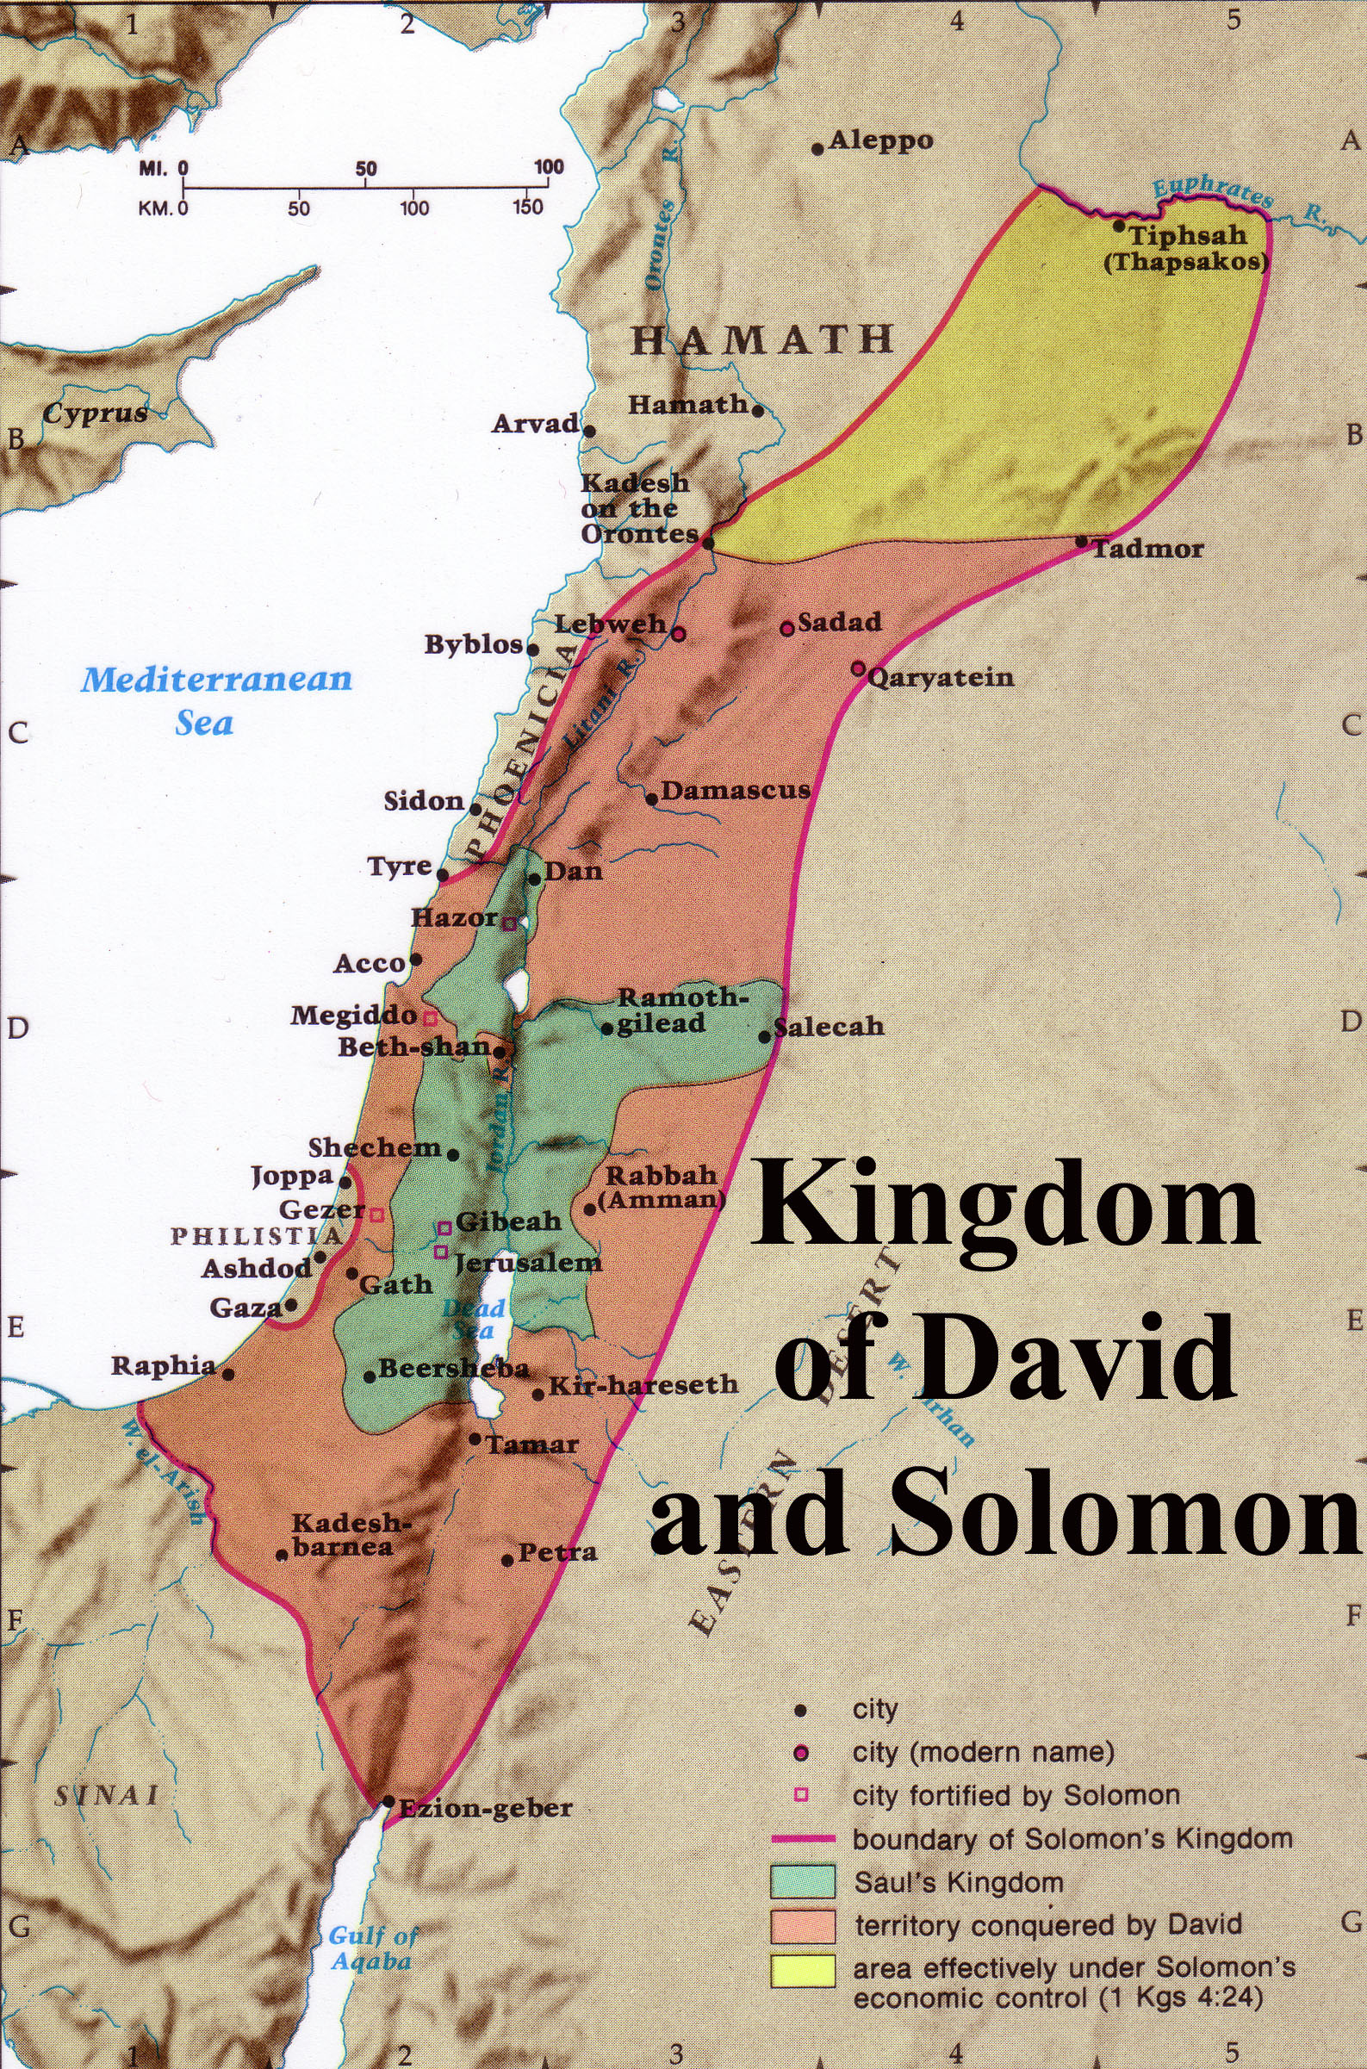
- أوضح الله هذا الوعد لإبراهيم في حزقيال بقوله أن هذا العهد مع أورشليم هو أبدي (تك 17: 8؛ قارن حز 16: 1، 60).

- جمع سليمان الجزية من هذه المناطق فقط، وهو ما يختلف عن القول بأن إسرائيل امتلكت هذه الأرض وعاشت فيها (سأعطي هذه الأرض، تك 15: 18).

- وقت التتميم هو بعد السبي والتوبة الوطنية (تث ٣٠: ٢، ٦، ٨، ١٠؛ إر ١٧: ٢٤-٢٧؛ ١٨: ٧-١٠)، والتي سوف تحدث بعد العودة من بابل (زك ١٠: ٩-١٠)، والتي كانت بعد زمن سليمان بوقت طويل، ولن يحدث هذا إلا عند المجيء الثاني للمسيح (رو ١١: ٢٦-٢٧).

الحجة

يسجل سفر الملوك الأول الجزء الأول من تاريخ ملوك إسرائيل ويهوذا، ولكنه يفعل ذلك لغرض محدد، إذ يبدو أن دافع الكاتب أخلاقي، وهو إقناع قرائه من خلال دروس الماضي، بأن الله يبارك الطاعة لعهده، ولكنه يدين العصيان. يمكن ملاحظة ذلك في الجزء الأكبر من عهد سليمان (1 ملوك ١-١١)، الذي ازدهر في المملكة المتحدة بطاعته (1 ملوك ١-٨)، لكنه خسر المملكة بعد خطاياه في المادية، والزواج المختلط، وخاصةً عبادة الأصنام (1 ملوك ٩-١١). بعد انقسام المملكة عانى كل من الشمال والجنوب، من عدم الإستقرار والإنقسام تبعاً لطاعة كل ملك (1 ملوك ١٢-٢٢)، ويظهر السفر أيضاً التزام الله بالعهد الداودي من خلال سليمان وملوك يهوذا، الذين احتفظوا بسلالة واحدة فقط، على النقيض من السلالات الأربع للمملكة الشمالية، التي لا تمتلك وعد العهد الداودي.

الفرضية

عصيان العهد في المملكة المنقسمة المبكرة انقسام المملكة

1-11 ازدهار سليمان بسبب الطاعة
1-2 التأسيس
1 الملك الممسوح
2 المقاومة التطهيرية
3-8 القيام: الطاعة
3 الحكمة
4 الإدارة
5-8 الهيكل
9-11 الإنحدار: العصيان
9: 1-9 إعادة تأكيد العهد الداوودي
9: 10-11: 8 العصيان
11: 9-43 الدينونة: المقاومة ورحبعام

12-22 المملكة المنقسمة المبكرة مفتاح أخلاق الملوك
12-14 يربعام / رحبعام إسرائيل (كل الملوك الأشرار)
12: 1-24 الإنقسام بسبب العمل يهوذا (الملوك الصالحون باللون الغامق)
12: 25-14: 20 يربعام (1، إسرائيل) – الوثنية (1) = سلالات إسرائيل
14: 21-31 رحبعام (يهوذا) - الوثنية
15: 1-8 أبيام (أبيا، يهوذا)
15: 9-24 آسا (يهوذا)
15: 25-26 ناداب (إسرائيل)
15: 27-16: 7 بعشا (2، إسرائيل)
16: 8-14 إيلة (إسرائيل)
16: 15-20 زمري (3، إسرائيل)
16: 21-28 عمري (4، إسرائيل)
16: 29-22: 40 آخاب (إسرائيل) مقابل إيليا / ميخايا
16: 29-34 الوثنية / عبادة البعل
17-19 الدينونة (الرب هو الله)
17 الجفاف مقابل الغربان / الأرملة
18 جبل الكرمل
19 إحباط جريمة قتل مقابل حماية الله
20 الإنتصار على سوريا
21 نابوت
22: 1-40 الموت في راموت جلعاد
22: 41-50 يهوشافاط (يهوذا)
22: 51-53 أخزيا (إسرائيل)

الملخص

البيان الموجز للسفر
ينتهي ازدهار سليمان الناتج عن الولاء للشريعة، بالعصيان في مملكة منقسمة، مع وجود ملوك أشرار في الغالب في إسرائيل ويهوذا، لتذكير يهوذا بولاء الله للعهد الداوودي، وحاجتها إلى طاعة الشريعة.

1. تذكر نهاية مملكة سليمان الموحدة والمزدهرة بسبب عبادته الأصنام مملكةيهوذا، بولاء الله للعهد الداوودي، وحاجتها إلى طاعة الشريعة
(1ملوك 1-11؛ 971-931 ق.م).

- أكد تنصيب سليمان ملكاً، من خلال مسحه وتطهير المملكة من المنافسين، ولاء الله للعهد الداودي (1ملوك 1-2).

يؤكد مسح سليمان كملك رداً على مؤامرة أخيه أدونيا للإستيلاء على المملكة، نقل الله للعهد الداودي من داود إلى سليمان (1ملوك 1).

قام سليمان بتطهير المعارضة للعرش، طاعة لأمر داود قبل وفاته، بإقامة المملكة بين يديه (1ملوك 2).

- كلف داود سليمان بطاعة الشريعة، وإعدام منافسيه على عرشه قبل وفاته (2: 1-12).

- طهر سليمان المملكة من أربعة منافسين (2: 13-46).

(1) مات أدونيا وهو يحاول سرقة المملكة، بالزواج من أبيشج خادمة داود (2: 13-25).

(2) انتقل كهنوت أبياثار إلى صادوق، لتحقيق النبوة التي تقول بأن نسل كهنة عالي سوف يقطع، وبالتالي إظهار أمانة الله في كلمته (2: 26-27؛ قارن 1 صم 2: 30-35).

(3) أعدم يوآب بسبب تآمره مع أدونيا وقتله لأبنير وعماسا (2: 28-35؛ قارن 2 صم 3: 22-30؛ 20: 8-10).

(4) أُعدم شمعي بسبب عصيانه لنفي سليمان عليه وبسبب لعنه لداود (2: 36-46).

- يظهر قيام سليمان كملك نعمة الله عليه، كونه الوريث الشرعي للعهد الداوودي، الذي يعد بتعليم إسرائيل فوائد اتباع الشريعة (1ملوك 3-8).

1. تشير حكمة سليمان التي منحها الله له من أجل طاعة الشريعة، والتي ظهرت من خلال الحكم بين عاهرتين، إلى أن الله جعله الوريث الشرعي للعهد الداودي (1ملوك 3).

2. حظيت إدارة سليمان، من خلال كبار المسؤولين والحكام والضباط بإشادة دولية، لأن حكمته العظيمة علمت إسرائيل فوائد اتباع الشريعة (1ملوك 4).

3. تم بناء هيكل سليمان وتكريسه وامتلأ بمجد الله، للتأكيد على بركة الله على طاعته (1ملوك 5-8).

- استغرق بناء الهيكل سبع سنوات، ووظف آلافاً من رجال حيرام، و213 ألف عامل إسرائيلي (1ملوك 5-6)

- على النقيض من ذلك، استغرق بناء قصر سليمان الأكبر بكثير 13 عاماً (7: 1-12)!
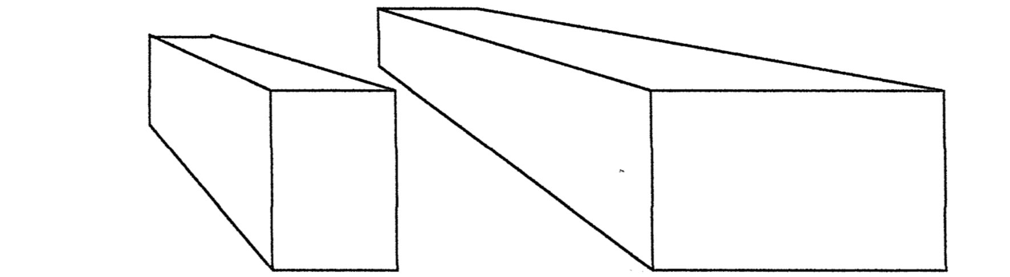

لسليمان ... | الهيكل (1 ملوك 6: 1-2) | القصر (1 ملوك 7: 1-2)
الإرتفاع | 30 ذراع (5ر13 متر) | 30 ذراع (5ر13 متر)
العرض | 20 ذراع (9 متر) | 50 ذراع (23 متر)
الطول | 60 ذراع (27 متر) | 100 ذراع (46 متر)
البناء | 966-959 ق.م (7 سنوات، 1 ملوك 6: 38) | 959-946 ق.م (13 سنة، راجع حج 1: 2-4)
الموقع | صخرة المريا: المكان الذي قدم فيه إبراهيم إسحق (تك 22: 14)، ثم بيدر أرونة (2 صم 24: 16)، ثم الهيكل (1 أخ 22: 1؛ 2 أخ 3: 1). | إلى الجنوب مباشرة من الهيكل، الذي كان بجوار قصر ابنة فرعون، زوجة سليمان (2 أخ 8: 11)

- تم بناء أثاث الهيكل وإحضاره إلى الهيكل (7: 13-51).

- بعد عودة التابوت ومجد الشكينة، كرّس سليمان الهيكل برسالة وصلاة، لاقت استحسان الله والشعب (1ملوك 8).

- أدى تراجع سليمان عن طاعة العهد الموسوي لمعارضة الله له، ومنحه سبطاً واحداً فقط من مملكته بأكملها، لابن غير مؤمن (1ملوك 9-11).

1. أعاد الرب تأكيد العهد الداودي لسليمان في ذروة حياته، بتحذير صارم بعدم التخلي عن العهد الموسوي (9: 1-9).

2. على الرغم من حكمته العظيمة وروعته وتحذير الله له، إلا أن سليمان عصى الشريعة (9: 10-11: 8).

- حاول أن يدفع لحيرام عشرين مدينة إسرائيلية خلافاً للشريعة (9: 10-14؛ قارن يش 1: 3-4).

- استعبد الكنعانيين بدلاً من إبادتهم (9: 15-28؛ قارن خر 23: 31-33).

- جمع ثروة مخالفاً للشريعة (10: 1-25؛ قارن تث 17: 17ب).

- كثر الخيل خلافاً للناموس (10: 26-29؛ قارن تث 17: 16).

- تزوج من أجنبيات خلافاً للشريعة (11: 1-2؛ قارن خر 34: 15-16).

- كثر عدد النساء خلافاً للشريعة (11: 3؛ قارن تث 17: 17أ).

- عبد آلهة وثنية وبنى لها مذابح مخالفاً للشريعة (11: 4-8؛ قارن خر 34: 15-16).

3. عاقب الله سليمان على عصيانه للشريعة، من خلال مقاومة ابنه الشرير رحبعام وخلافته، والذي حكم سبطاً واحداً فقط (11: 9-43).

- وعد الرب أن يدين عصيان سليمان، بجعل وريثه يحكم فقط على سبط يهوذا، في مملكة منقسمة وليست موحدة (11: 9-13).

- أثار الله مقاومة خارجية وداخلية لسليمان، بسبب عصيانه للعهد الموسوي (11: 14-40).

(1) جاءت المقاومة الخارجية من هدد الأدومي ورزون بن أليداع، كلاهما من أعداء داود الذين لم يقهرهما أحد (11: 14-25)

(2) جاءت المقاومة الداخلية من وعد الله ليربعام، أحد قادة سليمان في أنه سيعطيه المملكة الشمالية المكونة من عشرة أسباط (11: 26-40)

- بعد موت سليمان الذي استمر حكمه 40 سنة، ذهب عرشه إلى ابنه الشرير رحبعام، ليحكم على سبط يهوذا فقط (11: 41-43)

المملكة في هدوء | الإصحاح 12  انقسام  المملكة | الممالكفي اضطراب
يحكم الله شعبه من خلال ملك  سليمان |  | يتكلم الله إلى شعبه من خلال نبي  إيليا

أهمية 1 ملوك 12
إيرفينج إل. جينسن، مسح جينسن للعهد القديم، 196

2. تذكر المملكة المنقسمة غير المستقرة، في عهد الملوك الأوائل لإسرائيل ويهوذا بتجاهلها للشريعة، إسرائيل بضرورة طاعة الشريعة - وليس تكرار الماضي (1ملوك 12-22؛ 931-852 قبل الميلاد).

- انقسمت المملكة تحت وثنية وحكم يربعام ورحبعام الشرير، لتذكير إسرائيل بطاعة الشريعة، بدلاً من تكرار الخطايا الماضية (1ملوك 12-14).

1. يعلم تقسيم المملكة بسبب التزام رحبعام بإرهاق الشعب، أن الله يبارك القيادة الصالحة لكنه يعاقب الشر (12: 1-24).

2. أدان الله حكم يربعام الشرير، في أول سلالة من السلالات التسعة في إسرائيل، بسبب تشجيعه للوثنية، لإظهار أن الله أمين لكلمته، وملتزم بالعهد الداودي (12: 25-14: 20).

- مكَّن يربعام قبضته الشريرة على الأسباط الشمالية، ببناء مذابح وثنية في بيت إيل ودان، لمنع شعبه من العبادة في أورشليم (12: 25-33).

- أرسل الله نبياً ليحذر يربعام من طرقه الشريرة، ويكون مثالًا لمخاطر العصيان، ومع ذلك استمر يربعام في عبادة الأصنام (1ملوك 13).

- تنبأ أخيا لزوجة يربعام بموت ابنها ونهاية سلالته، لإظهار أمانة الله لكلمته، والتزامه بالعهد الداودي في يهوذا (14: 1-20).

3. أدان الله حكم رحبعام الشرير القائم على عبادة الأصنام، في السلالة الوحيدة في يهوذا، من خلال شيشق ملك مصر، الذي سرق دروع هيكل سليمان الذهبية، لإظهار تكلفة تحدي الشريعة (14: 21-31).

- شهدت فترات الحكم المختلطة لملكين في يهوذا، المزيد من عبادة الأصنام بدلاً من إزالتها من الأرض (15: 1-24).

1. كرر أبيام (أبيا) نفس الوثنية التي ارتكبها أبوه رحبعام (15: 1-8).

2. أدى حكم آسا الصالح إلى تطهير عبادة الأصنام باستثناء المرتفعات، وجلب بعض الإصلاحات إلى يهوذا (15: 9-24).

- أدان الله حكم الملوك الخمسة الأشرار في إسرائيل، بسبب عصيانهم للعهد الموسوي (15: 25-16: 28).

1. عمل ناداب الشر وأدين بخسارة سلالته (15: 25-26)

2. عمل بعشا (السلالة الثانية) الشر، على الرغم من تحذير النبي ياهو (15: 27-16: 7)

3. عمل إيلة الشر وأدين بخسارة سلالته (16: 8-14)

4. قتل زمري (السلالة الثالثة) عائلة بعشا كلها، ثم حكم لمدة سبعة أيام فقط قبل انتحاره، وبالتالي أدين بخسارة سلالته (16: 15-20).

5. بنى عمري (السلالة الرابعة) مدينة السامرة، لكنه أدين بسبب خطاياه التي ارتكبها أكثر من أي ملك سابق، وخاصة بسبب إغراء إسرائيل لعبادة الأصنام (16: 21-28).

- واجه النبيان إيليا وميخا آخاب ملك إسرائيل الشرير، لإظهار سيادة الرب على البعل (16: 29-22: 40).

1. لم يشجع آخاب عبادة الأصنام فحسب، بل بعد زواجه من الأميرة الصيدونية إيزابل، أدخل عبادة البعل إلى إسرائيل (16: 29-34).

2. أدان الله آخاب وإيزابل بسبب خطيتهما، ولكنه حمى إيليا من الأذى، لكي يعلم أن يهوه وليس البعل هو الله (1ملوك 17-19).

- تنبأ إيليا لآخاب بقحط لمدة ثلاث سنوات ونصف، ولكن الله أطعم إيليا معجزياً بواسطة الغربان وأرملة، لإظهار أن يهوه وليس البعل هو الله (1ملوك 17).

- كشف إيليا عن قوة الله في جبل الكرمل، وقتل أنبياء البعل، لكي يظهر لآخاب وإيزابل أن الرب وليس البعل، هو الذي يستحق العبادة (1ملوك 18).

- حاولت إيزابل قتل إيليا، لكن الله أعطاه طعاماً وظهوراً وتلميذاً جديداً، ليظهر أن الرب يحمي إيليا، لكن البعل كان صامتاً (1ملوك 19).

3. هزم آخاب سوريا في السامرة وأفيق، لكن تنبأت له النبوة بالموت، لأنه وثق في بنهدد وأنقذ حياته، بدلاً من الثقة في الله فوق الآلهة الزائفة (1ملوك 20).

4. كانت نتيجة قتل آخاب لنابوت، واستيلائه على ميراث كرمه، هي إعلان الله أن نسله سوف يقطع بعد حكم ابنه (1ملوك 21).

- كانت الطريقة التي أساء بها آخاب استخدام سلطته، هي السماح لإيزابل بالإستيلاء على كرم نابوت وقتله (21: 1-16).

- كانت نتيجة إستغلال آخاب لسلطته، هي إعلان الله أن نسله سوف يُقطع بعد أن يحكم ابنه (21: 17-29).

5. أدان الله آخاب بالموت في راموت جلعاد، لإتمام نبوات ميخا وإيليا، لأن آخاب وثق بأنبياء البعل العاجزين، بدلاً من نبي الله الحقيقي (22: 1-40).

- أدى حكم يهوشافاط الصالح في يهوذا، إلى تطهير زناة الأضرحة الذكور، ولم ينقص سوى إزالة المرتفعات (22: 41-50).

- كانت بداية حكم أخزيا الشرير في إسرائيل، استمراراً لعبادة البعل التي بدأها والده آخاب (٢٢: ٥١-٥٣). ملاحظة: يستكمل باقي حكمه في 2 ملوك ١.

ملاحظة: للحصول على دليل مفيد لربط الروايات المختلفة، في حياة ملوك إسرائيل ويهوذا، يرجى مراجعة التناغم التالي، فهو يضع الروايات عادة في أعمدة متوازية زمنياً، ولكنه أقوى في مقارناته الأدبية (أنظر صفحة من كتاب نيوسوم، الصفحة ٢٦٧ب).

نيوسوم، جيمس د. الإبن. تناغم إزائي لأسفار صموئيل والملوك وأخبار الأيام: مع مقاطع ذات صلة من المزامير وأشعياء وإرميا وعزرا. غراند رابيدز: بيكر، ١٩٨٦. ٢٧٥ صفحة.

اختبار حول القادة في 1 ملوك

أدخل الأسماء الإنجليزية لأحد الأنبياء والملوك السبعة، والتي توجد جميعها في سفر الملوك الأول.

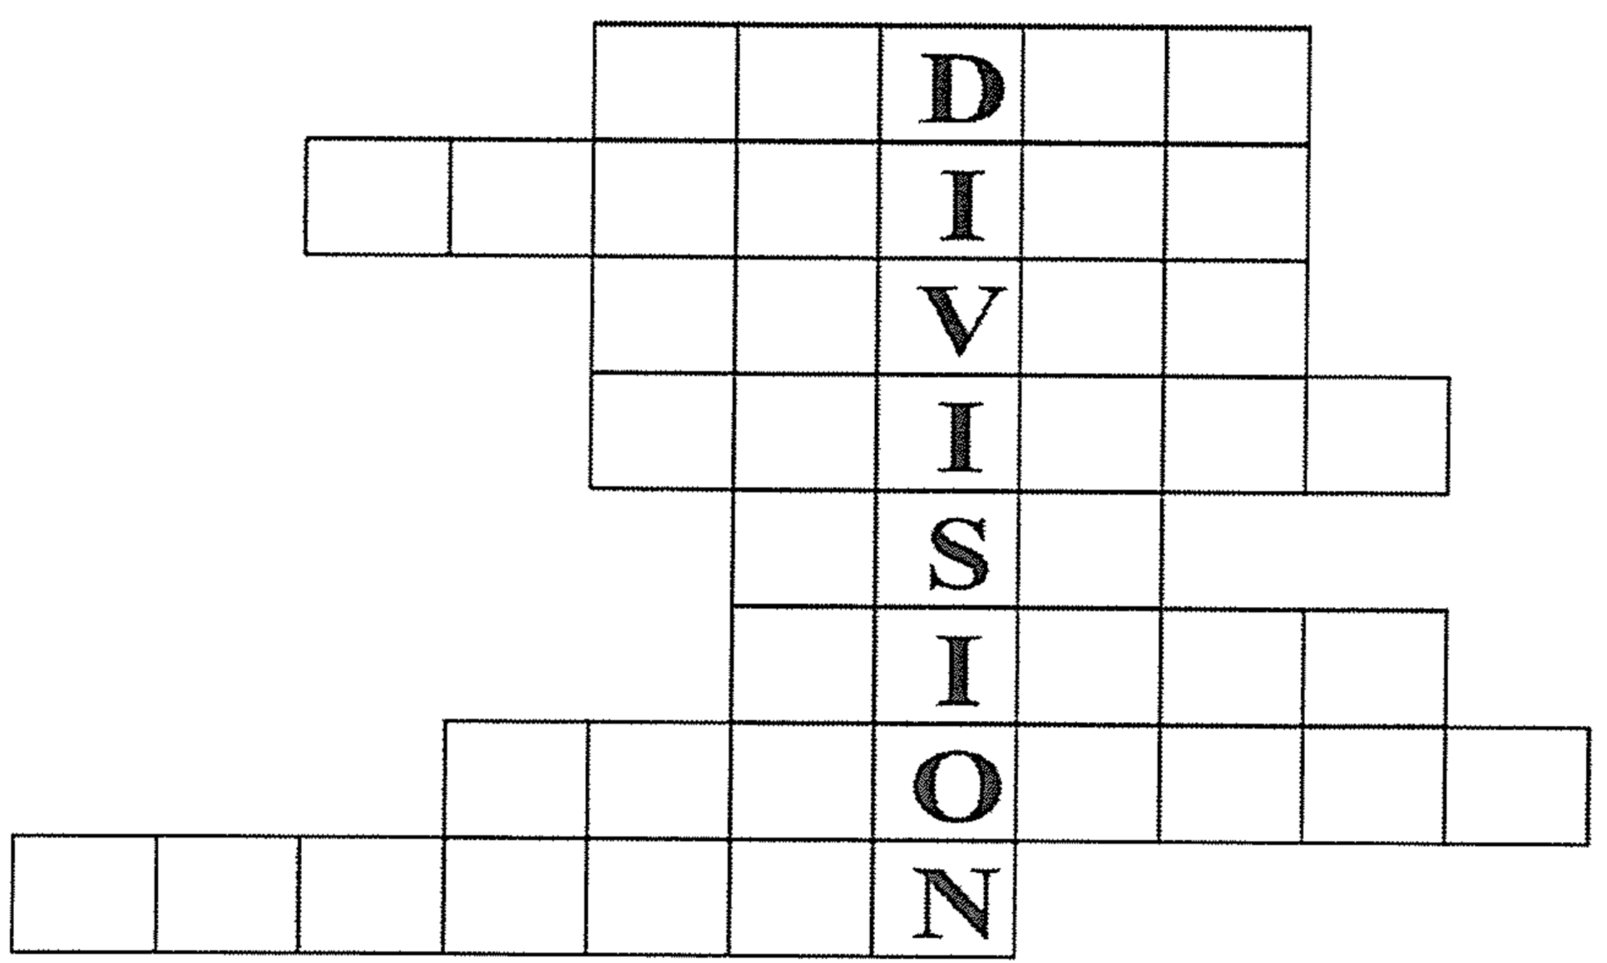

الممالك المنقسمة
مقتبس وموسع من كتاب هوانغ سابين، العهد القديم مبسطاً
أندرو ي. هيل وجون هـ. والتون، مسح العهد القديم، الطبعة الثالثة، 290

إسرائيل | يهوذا
الشمالية | الجنوبية
10 أسباط | سبطان
9 سلالات حاكمة | سلالة واحدة حاكمة*
20 ملك** | 19 ملكـ ملكة واحدة
20 ملك شرير | 12 ملك / ملكة شريرة
0 ملوك صالحين | 8 ملوك صالحين
7 اغتيالات | 5 اغتيالات
انتحار واحد | 0 انتحار
1 مضروب من الله | 2 مضروبين من الله
0 ملوك مسبيين إلى أراضي أجنبية | 3 ملوك مسبيين إلى أراضي أجنبية
الملك الأول: يربعام | الملك الأول: رحبعام
الملك الأخير: هوشع | الملك الأخير: صدقيا
استمرت 209 سنوات | استمرت 345 سنة
تم سبي الشعب في 722 ق.م | تم سبي الشعب من 605-586 ق.م
مسبيين إلى الأراضي الأشورية المحتلة | مسبيين إلى بابل
لم يعودوا إلى أرض إسرائيل أبداً | عادت البقية بعد 70 سنة
لم يعد إلى يهوذا إلا الأسباط المهاجرة | عادوا في 538 ق.م

* قاطعت الملكة عثليا ملكة يهوذا سلالة داود ولكنها استؤنفت بعد وفاتها، فعملت كفاصل زمني وليس كسبب لإلغاء السلالات السابقة في إسرائيل.

** يتضمن هذا حكم تبني المنافس لمدة ثلاث سنوات من حكم عمري.

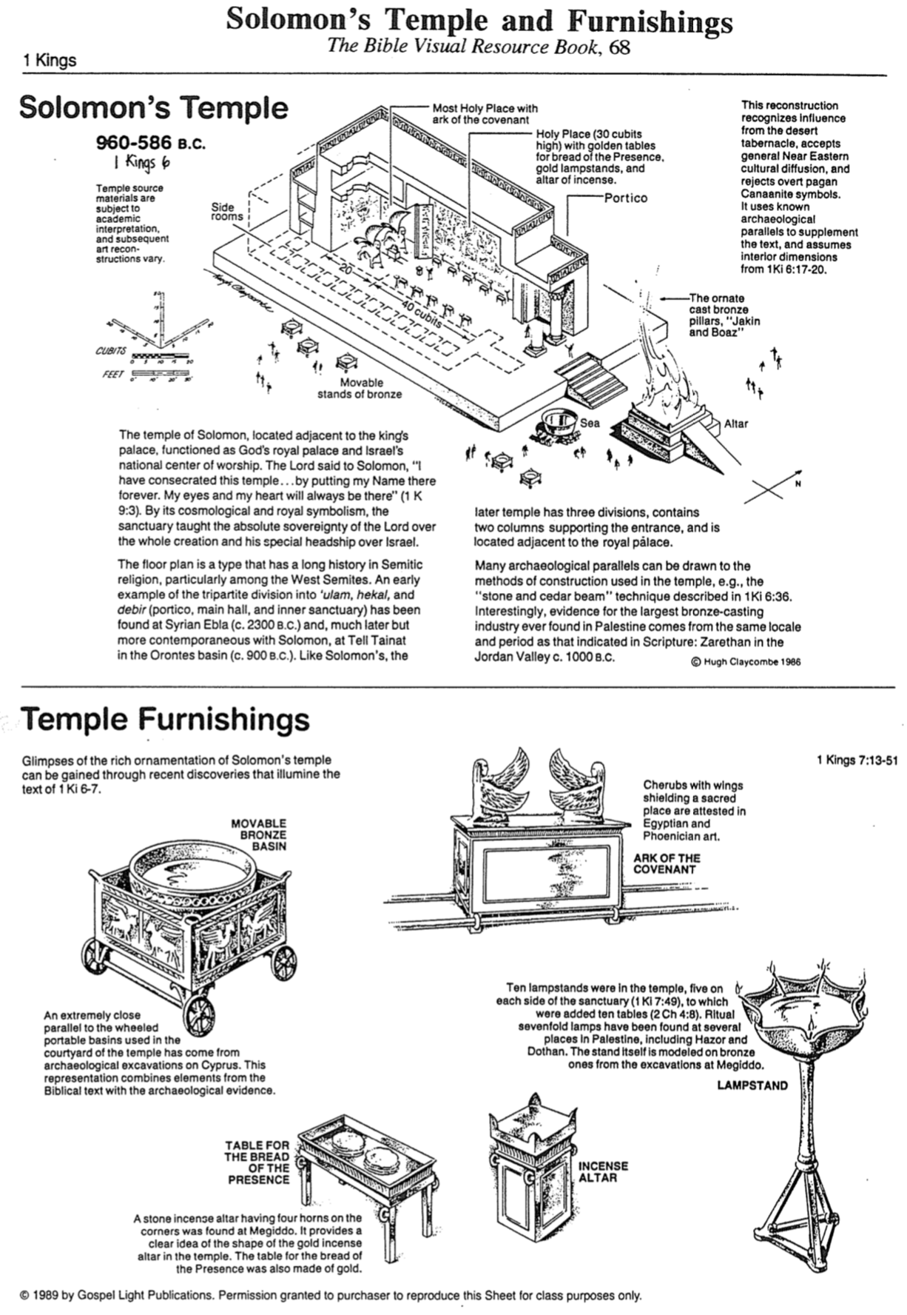
Solomon’s Temple and Furnishings
1 ملوك
هيكل سليمان والأثاث
كتاب الموارد البصرية للكتاب المقدس

The Bible Visual Resource Book, 68
قدس الأقداس مع تابوت العهد
هيكل سليمان
960-586 ق.م
1 ملوك 6
يقر هذا البناء بتأثير خيمة الإجتماع في الصحراء، ويقبل الإنتشار الثقافي العام للشرق الأدنى، ويرفض الرموز الوثنية الكنعانية الصريحة، ويستخدم أوجه تشابه أثرية معروفة لتكملة النص، ويفترض أبعاداً داخلية من 1 ملوك ٦: ١٧-٢٠ .
مواقع محتملة لهيكل سليمان
كان في الهيكل عشرة منائر، خمسة على كل جانب من جوانب القدس (١مل ٧: ٤٩)، وأُضيفت إليها عشر موائد (٢ أخ ٤: ٨). وجدت منائر طقسية سباعية في عدة أماكن بفلسطين، منها حاصور ودوثان. أما الحامل نفسه فقد صمم على غرار منائر برونزية عثر عليها في حفريات مجدو.

المنارة
١٩٨٩، منشورات نور الإنجيل. يسمح للمشتري بإعادة إنتاج هذه الورقة لأغراض صفية فقط.
عثر في مجدو على مذبح بخور حجري بأربعة قرون على زواياه، يعطي هذا المذبح فكرة واضحة عن شكل مذبح البخور الذهبي في الهيكل، كما صنعت مائدة خبز الوجوه من الذهب.
مذبح البخور
مائدة خبز الوجوه
رُصدت في حفريات أثرية في قبرص، صورة تضاهي إلى حد كبير، الأحواض المتنقلةَ ذات العجلات المستخدمةَ في فناء الهيكل. يجمع هذا التمثيل عناصر من النص الكتابي مع الأدلة الأثرية.
يوثق في الفن المصري والفينيقي وجود كروبيم بأجنحة تحمي مكاناً مقدساً.

تابوت العهد
يمكن الحصول على لمحات من الزخارف الغنية في هيكل سليمان، من خلال الإكتشافات الحديثة التي تلقي الضوء على نص 1 مل 6-7.
الحوض البرونزي المتحرك
1 ملوك 7: 13-51
أثاث الهيكل
مثل هيكل سليمان، يتألف الهيكل الأخير من ثلاثة أقسام، ويحتوي على عمودين يدعمان المدخل، ويقع بجوار القصر الملكي.

يمكن استخلاص العديد من أوجه التشابه الأثرية مع أساليب البناء المستخدمة في الهيكل، مثل تقنية الحجر وعوارض الأرز الموصوفة في 1 ملوك 6: 36، ومن المثير للإهتمام أن الأدلة على أكبر صناعة لصب البرونز في فلسطين، تعود إلى نفس الموقع والفترة المذكورة في الكتاب المقدس: صرتان في وادي الأردن حوالي عام 1000 ق.م.

هيو كليسكومبر 1986

كان هيكل سليمان الواقع بجوار قصر الملك، بمثابة قصر الله الملكي ومركز العبادة الوطني لإسرائيل. قال الرب لسليمان: قدست هذا الهيكل... بوضع اسمي فيه إلى الأبد، ستكون عيناي وقلبي هناك دائماً (1 ملوك 9: 3). بفضل رمزيته الكونية والملكية، علم الهيكل السيادة المطلقة للرب على الخليقة كلها ورئاسته الخاصة لإسرائيل.

يعد تصميم الأرضية نموذجاً ذا تاريخ طويل في الديانات السامية، وخاصة بين الساميين الغربيين، وقد تم العثور على مثال مبكر للتقسيم الثلاثي إلى عولام وهيكال ودبير (رواق، قاعة رئيسية، وحرم داخلي) في إيبلا السورية (حوالي 2300 ق.م.)، وفي وقت لاحق بكثير ولكنه أكثر تزامناً مع سليمان، في تل تينات في حوض العاصي (حوالي 900 ق.م.).
البحر
المذبح
الأعمدة البرونزية المنصوبة المزخرفة ياكين وبوعز
الرواق
القدس (ارتفاع ثلاثون ذراعاً) وموائد من ذهب لخبز الوجوه، ومنارات من ذهب، ومذبح البخور.
القواعد البرونزية المتحركة
الغرف
الجانبية
تخضع المواد المصدرية للهيكل للتفسير الأكاديمي، وتختلف عمليات إعادة بناء الأعمال الفنية اللاحقة.

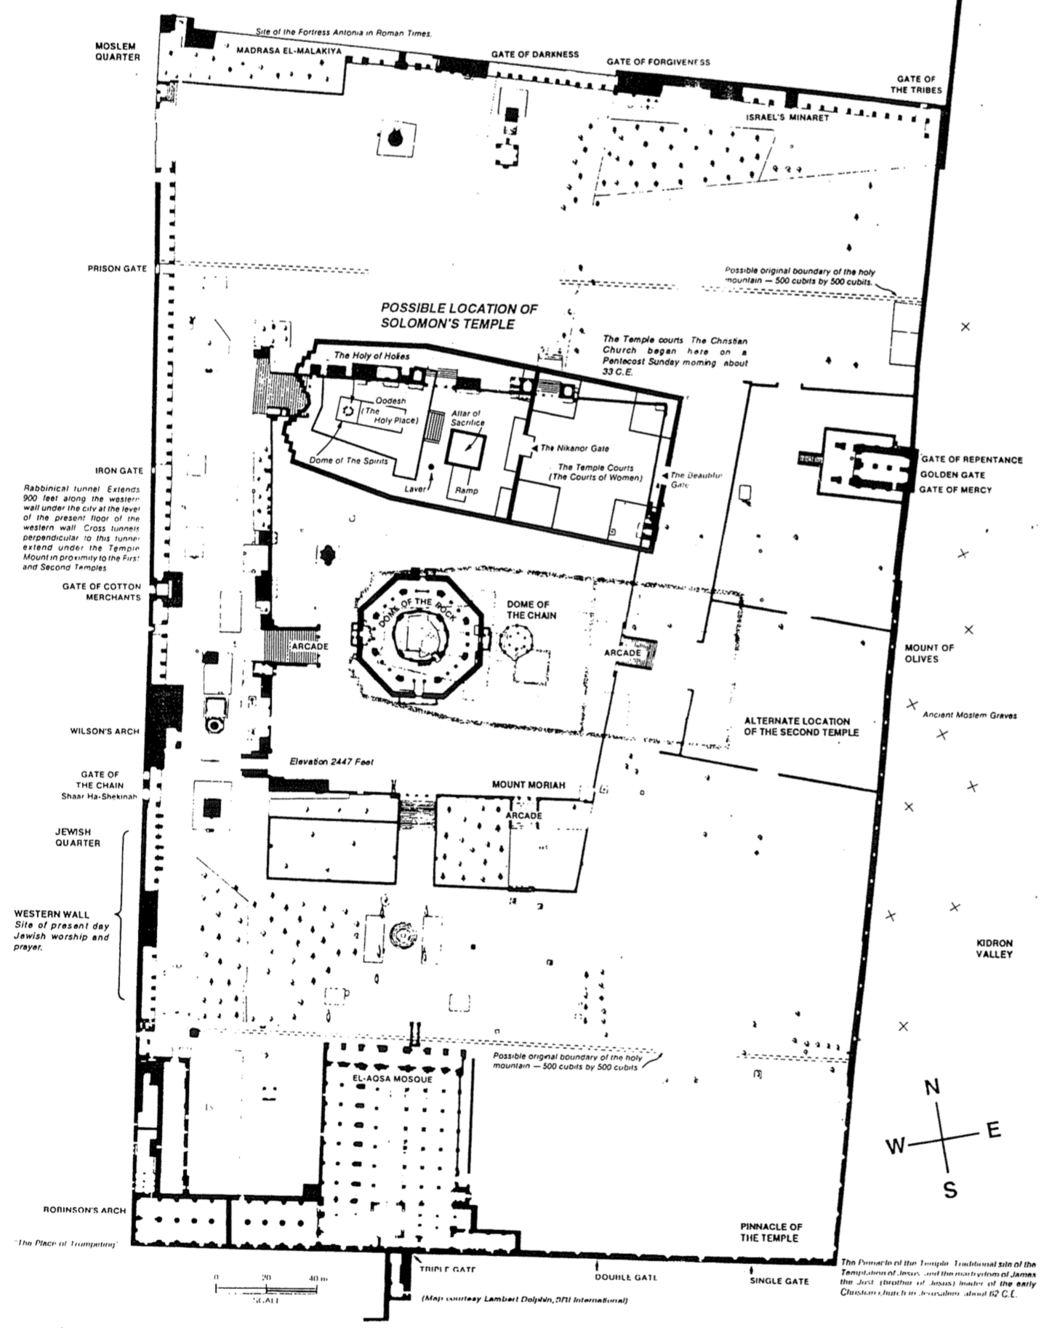
الباب المفرد الباب المزدوج الباب الثلاثي
قمة
الهيكل
الحد الأصلي المحتمل للجبل المقدس – 500 ذراع في 500 ذراع
المسجد الأقصى
سلالم
جبل المريا
ارتفاع 2447 قدم
الموقع البديل
للهيكل الثاني
سلالم
قبة السلسلة
سلالم
قبة الصخرة
الباب الجميل
باب نيكانور

ساحات الهيكل
(ساحة النساء)
بدأت الكنيسة المسيحية هنا في ساحات الهيكل صباح يوم أحد الخمسين حوالي عام 33 ميلادية.
الثور
مذبح المحرقة
قبة الأرواح
قادش
(القدس)
المرحضة
قدس الأقداس
الموقع المحتمل
لهيكل سليمان
عريشة الهيكل (علامة إغراء يسوع واستشهاد يعقوب البار، أخو يسوع) مصنوعة من أوائل عام 162م.
غ
ش
ج
ش
وادي
قدرون
المقبرة الإسلامية القديمة
جبل
الزيتون
باب التوبة
الباب الذهبي
باب الرحمة
قوس روبنسون

مكان نفخ البوق
الباب الغربي
الموقع الحالي لعبادة وصلاة اليهود
الربع اليهودي
باب السلسلة
الشكينة
قوس ويلسون
نفق حاخامي يمتد لمسافة 900 قدم على طول الجدار الغربي تحت المدينة، عند مستوى الطابق الحالي من الجدار الغربي. تمتد أنفاق متقاطعة عمودية على هذا النفق أسفل جبل تمبين بالقرب من الهيكلين الأول والثاني.
بوابة تجار القطن
باب الحديد
باب السجن
الحدود الأصلية المحتملة للجبل المقدس هي 500 ذراع في 500 ذراع.
مأذنة إسرائيل
باب الأسباط
باب الغفران
باب الظلام
المدرسة الملكية
موقع حصن أنطونيا في العصر الروماني
الربع الإسلامي
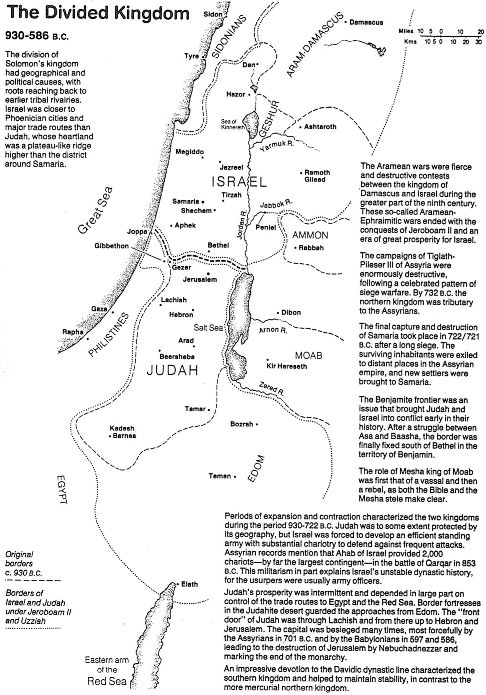
Geography of the Divided Kingdom
20 10 0 5 10 ميل
دمشق
صيدون
المملكة المنقسمة
The Bible Visual Resource Book, 75
آرام دمشق
الصيدونيون
930-586 ق.م
30 20 10 0 5 10 كم
صور
كان لتقسيم مملكة سليمان أسباب جغرافية وسياسية، تعود جذورها إلى تنافسات قبلية سابقة.
كانت إسرائيل أقرب إلى المدن الفينيقية، وطرق التجارة الرئيسية من يهوذا، التي كان قلبها عبارة عن سلسلة تلال تشبه الهضبة، أعلى من المنطقة المحيطة بالسامرة.

Chart of Old Testament Kings and Prophets
اتسمت المملكتان بفترات توسع وانكماش خلال الفترة 930-722 ق.م، وقد كانت يهوذا محمية إلى حد ما بموقعها الجغرافي، لكن إسرائيل اضطرت إلى بناء جيش نظامي فعال، مزود بعربات حربية كبيرة للدفاع ضد الهجمات المتكررة.
تذكر السجلات الآشورية أن أخاب ملك إسرائيل قدّم 2000 عربة حربية - وهي أكبر عدد على الإطلاق - في معركة قرقر عام 853 ق.م. تفسر هذه النزعة العسكرية جزئياً التاريخ السلالي غير المستقر لإسرائيل، إذ كان المغتصبون عادةً ضباطاً في الجيش.

كان ازدهار يهوذا متقطعاً، واعتمد بشكل كبير على السيطرة على طرق التجارة، المؤدية إلى مصر والبحر الأحمر. كانت الحصون الحدودية في صحراء يهوذا تحرس الطرق المؤدية من أدوم، إذ يمر الباب الأمامي ليهوذا عبر لخيش، ومن هناك حتى حبرون وأورشليم. حوصرت العاصمة عدة مرات، وكان أشدها حصاراً على يد الآشوريين عام 701 ق.م وعلى يد البابليين عامي ٥٩٧ و٥٨٦، مما أدى إلى تدمير أورشليم على يد نبوخذنصر، معلناً نهاية النظام الملكي.

تميزت المملكة الجنوبية بتفانٍ كبير تجاه سلالة داود، وساهم في الحفاظ على الإستقرار، على عكس المملكة الشمالية الأكثر تقلباً.
كانت الحروب الآرامية صراعات شرسة ومدمرة بين مملكة دمشق وإسرائيل، خلال الجزء الأكبر من القرن التاسع، وانتهت هذه الحروب التي تعرف بالحروب الآرامية الإفرايمية، بفتوحات يربعام الثاني وبعهد ازدهار عظيم لإسرائيل.

كانت حملات تغلث فلاسر الثالث ملك آشور مدمرة للغاية، متبعةً نمطاً معروفاً من حروب الحصار، وبحلول عام 732 ق.م، أصبحت المملكة الشمالية خاضعة للآشوريين.

تم الإستيلاء النهائي على السامرة وتدميرها عامي 722/721 ق.م بعد حصار طويل، تم نفي السكان الناجون إلى أماكن بعيدة في الإمبراطورية الآشورية، وتم جلب مستوطنون جدد إلى السامرة.

كانت حدود بنيامين قضيةً أدت إلى صراع، بين يهوذا وإسرائيل في بدايات تاريخهما، وبعد صراع بين آسا وبعشا، تم تحديد الحدود جنوب بيت إيل في أراضي بنيامين.

كان دور ميشع ملك موآب، في البداية تابعاً ثم متمرداً، كما يوضح كلٌ من الكتاب المقدس ومسلة ميشع.

حدود إسرائيل ويهوذا تحت حكم يربعام الثاني وعزيا
الحدود الأصلية
حوالي 930 ق.م
الذراع الشرقي
للبحر الأحمر
إيلات
مصر
أدوم
تيمان
بصرى
ثامار
قادش
برنيع
يهوذا
نهر زارد
قير حارسة
مؤاب
نهر أرنون
بحر الملح
عراد

بئر سبع
حبرون
لخيش
ديبون
الفلسطيون
جازر

أورشليم
عمون
ربة
بيت إيل
فنيئيل
نهر الأردن
رافا
غزة
جبثون
البحر العظيم
يافا
إسرائيل
جشور
ترصة
السامرة
شكيم

أفيق
نهر يبوق
راموت
جلعاد
يزرعيل
مجدو
نهر اليرموك
عشتاروث
بحر
كنيرث
حاصور
دان
مخطط ملوك وأنبياء العهد القديم
د. جون س. ويتكومب طباعة بواسطة:
أستاذ اللاهوت والعهد القديم دار كتب BMH
كلية النعمة اللاهوتية ص.ب. 544
بحيرة وينونا، إنديانا بحيرة وينونا، إنديانا 46590

رسم بياني للدراسة
طبعة رابعة منقحة

1962، 1968 بواسطة
جون س. ويتكومب الإبن

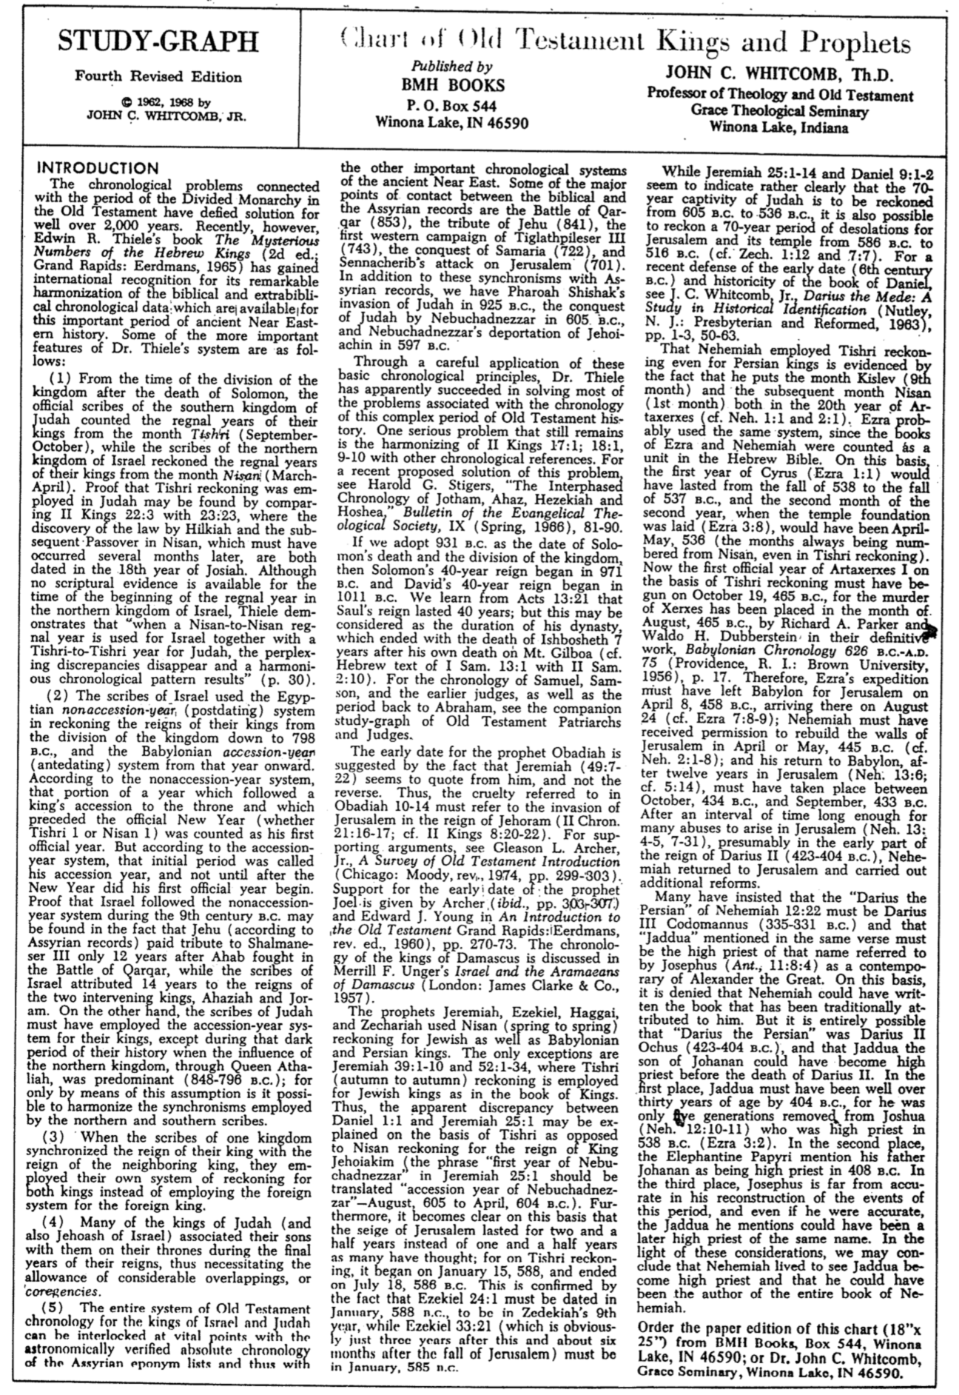
John C. Whitcomb (1 of 2)

(It’s OK to cover the above title)
بينما يبدو أن إرميا ٢٥: ١-١٤ ودانيال ٩: ١-٢ يشيران بوضوح، إلى أن سبي يهوذا الذي دام ٧٠ عاماً، يحسب من عام ٦٠٥ ق.م إلى عام ٥٣٦ ق.م، فمن الممكن أيضاً حساب فترة خراب أورشليم وهيكلها، التي استمرت ٧٠ عاماً من عام ٥٨٦ ق.م إلى عام ٥١٦ ق.م (قارن زك ١: ١٢ و٧: ٧). للإطلاع على دفاع حديث عن التاريخ المبكر (القرن السادس ق.م) وتاريخية سفر دانيال، انظر ج. س. ويتكومب الإبن، داريوس المادي: دراسة في التعريف التاريخي (نوتلي، نيوجيرسي: المشيخية والإصلاحية، ١٩٦٣)، الصفحات ١-٣، ٥٠-٦٣.
يظهر استخدام نحميا لحساب تشري حتى للملوك الفرس، في حقيقة أنه وضع شهر كسلو (الشهر التاسع) وشهر نيسان (الشهر الأول)، الذي يليه كلاهما في السنة العشرين من حكم أرتحشستا (قارن نح ١:١ و٢ :١)، ومن المرجح أن عزرا استخدم النظام نفسه، حيث تم حساب سفري عزرا ونحميا كوحدة واحدة في الكتاب المقدس العبري، وعلى هذا الأساس فإن السنة الأولى من حكم كورش (عز ١:١)، كانت ستستمر من خريف عام ٥٣٨ إلى خريف عام ٥٣٧ ق.م، وكان الشهر الثاني من السنة الثانية، عندما تم وضع أساس الهيكل (عز ٣ :٨)، هو نيسان-أيار عام ٥٣٦ (حيث يتم حساب الأشهر دائماً من نيسان حتى في حساب تشري). الآن لا بد أن السنة الرسمية الأولى لأرتحشستا الأول على أساس حساب تشري، قد بدأت في 19 تشرين أول 465 ق.م، لأن مقتل أحشويروش قد تم وضعه في شهر آب 465 ق.م، من قبل ريتشارد أ. باركر ووالدو هـ. دوبرشتاين في عملهما النهائي، التسلسل الزمني البابلي 626 ق.م – 75م (بروفيدنس، رود آيلاند: جامعة براون، 1956)، ص17. بالتالي لا بد أن حملة عزرا قد غادرت بابل إلى أورشليم، في 8 نيسان 458 ق.م، ووصلت في 24 آب (راجع عز 7: 8-9)؛ ولا بد أن نحميا قد حصل على إذن لإعادة بناء أسوار أورشليم في نيسان أو أيار 445 ق.م (راجع نح 2: 1-8)؛ ولا بد أن عودته إلى بابل بعد اثنتي عشرة سنة في أورشليم (نح ١٣: ٦؛ قارن ٥: ١٤)، قد حدثت بين تشرين أول عام ٤٣٤ ق.م وأيلول عام ٤٣٣ ق.م. وبعد فترة زمنية كافية لظهور كثير من المظلومين في أورشليم (نح ١٣: ٤-٥، ٧-٣١)، يفترض أنها كانت في أوائل عهد داريوس الثاني (٤٢٣-٤٠٤ ق.م)، عاد نحميا إلى أورشليم وأجرى إصلاحات إضافية.
أصر الكثيرون على أن داريوس الفارسي المذكور في نحميا ١٢ :٢٢، لا بد أن يكون داريوس الثالث كودومانوس (٣٣٥-٣٣١ ق.م)، وأن يدوع المذكور في الآية نفسها، لا بد أن يكون رئيس الكهنة الذي يحمل هذا الإسم، والذي أشار إليه يوسيفوس (الآثار.، ١١:٨:٤)، باعتباره معاصراً للإسكندر الأكبر، وعلى هذا الأساس ينكر أن يكون نحميا قد كتب السفر المنسوب إليه تقليدياً، ولكن من المحتمل تماماً أن يكون داريوس الفارسي هو داريوس الثاني أوخوس (٤٢٣-٤٠٤ ق.م)، وأن يدوع بن يوحانان قد أصبح رئيس كهنة قبل وفاة داريوس الثاني. أولاً: لا بد أن يدوع كان قد تجاوز الثلاثين من عمره بحلول عام ٤٠٤ ق.م، لأنه كان على بعد خمسة أجيال فقط من يشوع (نح ١٢ :١٠-١١) الذي كان رئيس الكهنة في عام ٥٣٨ ق.م. (عز ٣: ٢). ثانياً: تذكر برديات إلفنتين أن والده يوحنان كان رئيس كهنة عام ٤٠٨ ق.م. ثالثاً: يجانب يوسيفوس الدقة في إعادة بناء أحداث هذه الفترة، وحتى لو كان دقيقاً، فمن الممكن أن يكون يدوع الذي ذكره رئيس كهنة لاحقاً يحمل الاسم نفسه. في ضوء هذه الإعتبارات، يمكننا أن نستنتج أن نحميا عاش ليشهد يدوع يصبح رئيس كهنة، وأنه ربما كان مؤلف سفر نحميا بأكمله.
اطلب النسخة الورقية من هذا البيان (18 بوصة × 25 بوصة) من BMH Books، صندوق بريد 544، وينونا ليك، إنديانا46590؛ أو من الدكتور جون سي ويتكومب، معهد جراكو اللاهوتي، وينونا ليك، إنديانا 46590.

الأنظمة الزمنية المهمة الأخرى في الشرق الأدنى القديم. أهم نقاط التقاء السجلات الكتابية والآشورية معركة قرقر (٨٥٣)، ودفع جزية ياهو (٨٤١)، والحملة الغربية الأولى لتغلث فلاسر الثالث (٧٤٣)، وغزو السامرة (٧٢٢)، وهجوم سنحاريب على أورشليم (٧٠١)، بالإضافة لهذه التزامنات مع سجلات آشور، لدينا غزو الفرعون شيشق ليهوذا عام ٩٢٥ ق.م، وغزو نبوخذ نصر ليهوذا عام ٦٠٥ ق.م، وسبي نبوخذ نصر ليهوياكين عام ٥٩٧ ق.م.
من خلال التطبيق الدقيق لهذه المبادئ الزمنية الأساسية، نجح الدكتور ثايل على ما يبدو، في حل معظم المشكلات المتعلقة بالتسلسل الزمني، لهذه الفترة المعقدة من تاريخ العهد القديم، ومن المشكلات الخطيرة التي لا تزال قائمةً، التوفيق بين 2 ملوك ١٧: ١؛ ١٨: ١، ٩-١٠ مع المراجع الزمنية الأخرى. للإطلاع على حل مقترحٍ حديث لهذه المشكلة، أنظر هارولد ج. ستيجرز، التسلسل الزمني المتداخل ليوثام وآحاز وحزقيا وهوشع، نشرة الجمعية اللاهوتية الإنجيلية، المجلد 9 (ربيع ١٩٦٦)، ص ٨١-٩٠.
إذا اعتمدنا عام ٩٣١ ق.م تاريخاً لوفاة سليمان وانقسام المملكة، فإن حكم سليمان الذي استمر ٤٠ عاماً بدأ عام ٩٧١ ق.م، بينما بدأ حكم داود الذي استمر ٤٠ عاماً عام ١٠١١ ق.م. نتعلم من أع ١٣: ٢١ أن حكم شاول استمر ٤٠ عاماً؛ ولكن يمكن اعتبار هذه المدة هي مدة سلالته، التي انتهت بوفاة إيشبوشث بعد سبع سنوات، من وفاته على جبل جلبوع (قارن النص العبري في 1 صموئيل ١٣: ١ مع 2 صموئيل ٢: ١٠). التسلسل الزمني لسفر صموئيل، وشمشون، والقضاة السابقين، وكذلك فترة العهد القديم حتى عهد إبراهيم، أنظر الرسم البياني المصاحب لدراسة الآباء والقضاة في العهد القديم.
يشير التاريخ المبكر للنبي عوبديا إلى أن إرميا (٤٩: ٧-٢٢) يبدو أنه يقتبس منه وليس العكس، وبالتالي فإن القسوة المذكورة في عو ١٠-١٤، لا بد أنها تشير إلى غزو أورشليم في عهد يهورام (٢ أخ ٢١: ١٦-١٧؛ قارن ٢ مل ٨: ٢٠-٢٢). للإطلاع على الحجج الداعمة، أنظر غليسون ل. آرتشر الإبن، مسح لمقدمة العهد القديم (شيكاغو: مودي، مراجعة، ١٩٧٤، ص ٢٩٩-٣٠٣). يدعم آرتشر (المرجع نفسه، ص ٣٠٣-٣٠٧) وإدوارد ج. يونغ، التاريخ المبكر للنبي يوئيل في كتاب مقدمة للعهد القديم، غراند رابيدز: إيردمانز، مراجعة، ١٩٦٠، ص ٢٧٠-٧٣، وقد تمت مناقشة التسلسل الزمني لملوك دمشق في كتاب ميريل ف. أونغر إسرائيل والآراميون في دمشق (لندن: جيمس كلارك وشركاه، 1957).
استخدم الأنبياء إرميا وحزقيال وحجي وزكريا حساب نيسان (من الربيع إلى الربيع)، لملوك اليهود والبابليين والفرس. الإستثناءات الوحيدة هي إرميا ٣٩: ١-١٠ و٥٢: ١-٣٤، حيث يستخدم حساب تشري (من الخريف إلى الخريف) لملوك اليهود، كما في سفر الملوك، وبالتالي يمكن تفسير التناقض الظاهر بين دانيال ١: ١ وإرميا ٢٥: ١، على أساس حساب تشري مقابل حساب نيسان لعهد الملك يهوياقيم (يجب ترجمة عبارة السنة الأولى لنبوخذنصر في إرميا ٢٥: ١، إلى سنة اعتلاء نبوخذنصر العرش - من آب عام ٦٠٥ إلى نيسان عام ٦٠٤). علاوة على ذلك يتضح على هذا الأساس أن حصار أورشليم، استمر عامين ونصف بدلاً من عام ونصف كما ظن الكثيرون؛ إذ بدأ وفقاً لشهر تشري في 15 كانون الثاني 588 وانتهى في 18 تموز 586 ق.م. ويؤكد ذلك أن حزقيال 24: 1 يجب أن يرخ في كانون الثاني 588 ق.م، أي في السنة التاسعة من عهد صدقيا، بينما حزقيال 33: 21 (وهو، بالطبع بعد ذلك بثلاث سنوات فقط، وبعد حوالي ستة أشهر من سقوط أورشليم) يجب أن يؤرخ في كانون الثاني 585 ق.م.

مقدمة
استعصت المشاكل الزمنية المتعلقة بفترة الملكية المنقسمة في العهد القديم على الحل لأكثر من ألفي عام، إلا أن كتاب إدوين ر. ثايل الأعداد الغامضة للملوك العبرانيين (طبعة 2؛ غراند رابيدز: إيردمانز، ١٩٦٥) نال مؤخراً شهرة عالمية، لتناغمه الملحوظ بين البيانات الزمنية الكتابية وغير الكتابية المتاحة لهذه الفترة المهمة من تاريخ الشرق الأدنى القديم، ومن أهم سمات نظام الدكتور ثايل ما يلي:

(1) منذ انقسام المملكة بعد وفاة سليمان، كان كتبة مملكة يهوذا الجنوبية يحسبون سنوات حكم ملوكهم من شهر تشري (أيلول-تشرين أول)، بينما كان كتبة مملكة إسرائيل الشمالية يحسبون سنوات حكم ملوكهم من شهر نيسان (آذار-نيسان)، ويمكن إثبات استخدام حساب تشري في يهوذا بمقارنة 2 ملوك ٢٢ :٣ مع ٢٣:٢٣، حيث يؤرخ اكتشاف حلقيا للشريعة والفصح الذي تلاه في نيسان، والذي لا بد أنه حدث بعد عدة أشهر، في السنة الثامنة عشرة من حكم يوشيا. على الرغم من عدم وجود دليل كتابي متاح، لوقت بداية السنة الملكية في مملكة إسرائيل الشمالية، فإن ثايل يوضح أنه عندما يتم استخدام سنة ملكية من نيسان إلى نيسان لإسرائيل، مع سنة من تشري إلى تشري ليهوذا، فإن التباينات المحيرة تختفي وينتج نمط زمني متناغم (ص 30).

(2) استخدم كتبة إسرائيل نظام سنة عدم الإنضمام المصرية (التأريخ اللاحق)، في حساب فترات حكم ملوكهم من تقسيم المملكة حتى عام 798 ق.م، ونظام سنة الإنضمام البابلي (التأريخ المسبق) من ذلك العام فصاعدًاً، ووفقاً لنظام سنة عدم الإنضمام، فإن ذلك الجزء من السنة الذي يلي انضمام الملك إلى العرش، والذي يسبق رأس السنة الجديدة الرسمية (سواء كان 1 تشري أو 1 نيسان)، كان يحسب على أنه أول عام رسمي له. ولكن وفقاً لنظام سنة الإنضمام، كانت تلك الفترة الأولية تسمى سنة انضمامه، ولم تبدأ سنته الرسمية الأولى، إلا بعد رأس السنة الجديدة، وهذا دليل على أن إسرائيل اتبعت نظام سنة عدم الإنضمام خلال القرن التاسع ق.م. يمكن إيجاد ذلك في أن ياهو (وفقاً للسجلات الآشورية) دفع الجزية لشلمنأسر الثالث، بعد اثنتي عشرة سنة فقط من خوض آخاب معركة قرقر، بينما نسب كتبة إسرائيل أربعة عشر عاماً إلى حكم الملكين المتداخلين أخزيا ويورام. من ناحية أخرى لا بد أن كتبة يهوذا قد استخدموا نظام سنوات التتويج لملوكهم، باستثناء تلك الفترة المظلمة من تاريخهم، عندما كان نفوذ المملكة الشمالية من خلال الملكة عثليا سائداً (٨٤٨-٧٩٦ ق.م.)؛ فبواسطة هذا الإفتراض فقط ييكن التوفيق بين التزامن الذي استخدمه الكتبة الشماليون والجنوبيون.

(3) عندما زامن كتبة إحدى الممالك عهد ملكهم مع عهد الملك المجاور، استخدموا نظامهم الخاص في الحساب لكلا الملكين، بدلاً من استخدام النظام الأجنبي للملك الأجنبي.

(4) ربط العديد من ملوك يهوذا (وكذلك يوآش ملك إسرائيل)، أبنائهم معهم على عروشهم خلال السنوات الأخيرة من حكمهم، مما استلزم السماح بتداخلات كبيرة، أو تشابه في التواريخ.

(5) يمكن ربط نظام التسلسل الزمني الكامل للعهد القديم لملوك إسرائيل ويهوذا في نقاط حيوية بالتسلسل الزمني المطلق المُتحقق فلكيًا لقوائم الأسماء الآشورية، وبالتالي مع

مخطط ملوك وأنبياء العهد القديم
جون س. ويتكومب (2 من 2)
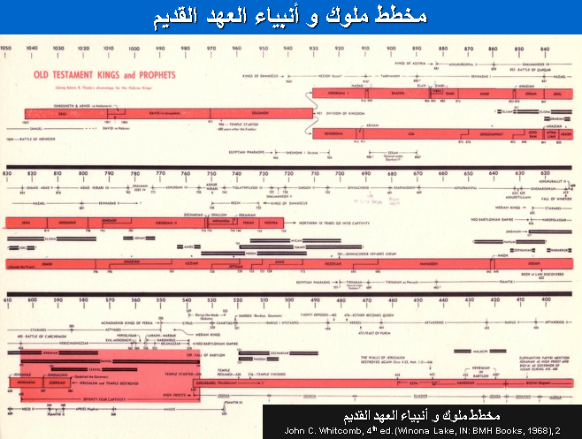

(It’s OK to cover the above title)
مخطط ملوك وأنبياء العهد القديم (فارغ)
جون س. ويتكومب (مخطط الصفحة السابقة)
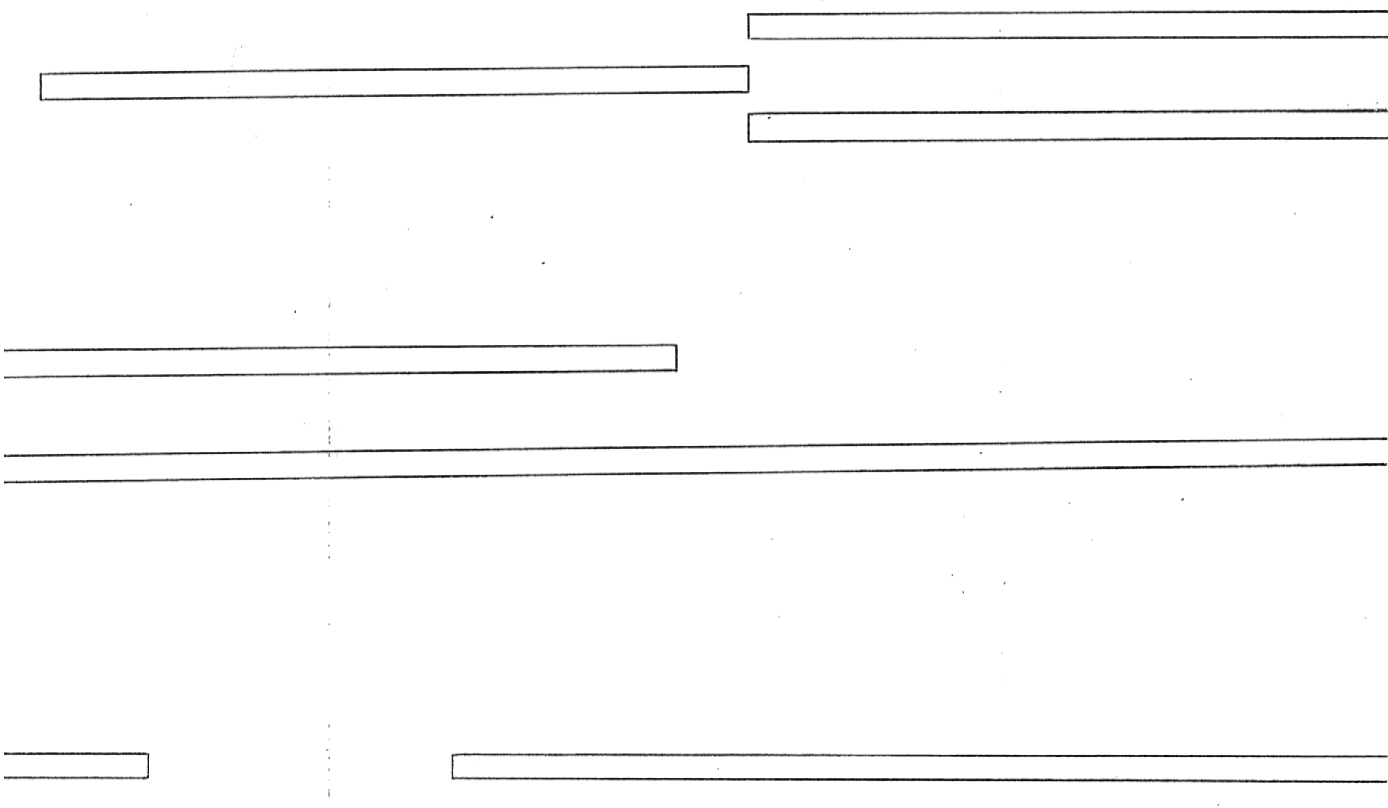

التسلسل الزمني للملوك والأنبياء
الدكتور ي. ن. بولسون، كنيسة النعمة المعمدانية، سنغافورة (مستخدم بإذن)

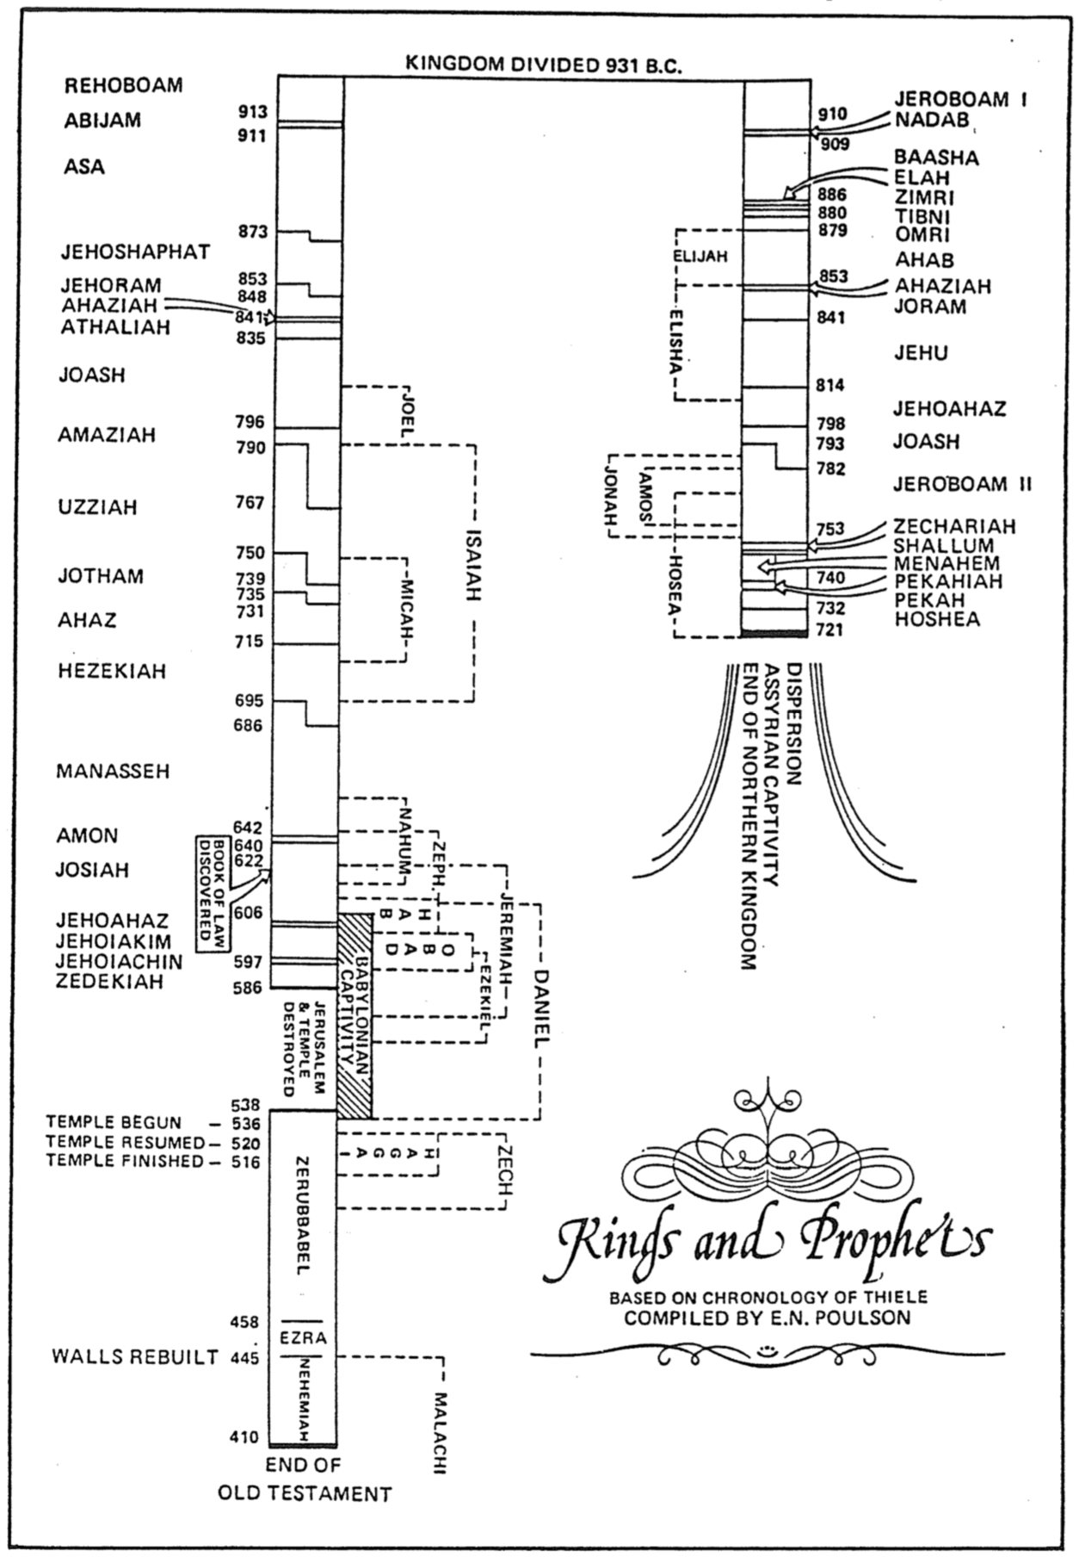
الملوك والأنبياء

بناء على التسلسل الزمني لثايل
جمعه ي. ن. بولسون
التشتت
السبي الآشوري
نهاية المملكة الشمالية
هوشع
عاموس
يونان
أليشع
إيليا
732
721
740
841

814

798
793
782

753

886
880
879

853
909
910
يربعام الأول
ناداب

بعشا
أيلة
زمري
تبني
عمري
آخاب
أخزيا
يورام

ياهو

يهوآحاز
يؤاش

يرعام الثاني

زكريا
شلوم
مناحيم
فقحيا
فقح
هوشع

نهاية
العهد القديم
ملاخي
نحميا
عزرا
حجي
إعادة
بناء السور
458

445

410

زربابل
538
536 – بدء بناء الهيكل
520 – استكمال بناء الهيكل
516 – إنهاء بناء الهيكل
زك
دمار أورشليم ويهوذا
السبي البابلي
عو
حب
ناحوم
صف
حزقيال
إرميا
دانيال
ميخا
أشعياء
يوئيل
606

597
586
إيجاد سفر الشريعة
913
911

873

853
848
841
835

796
790

767

750
739
735
731

715

695
686

642
640
622

رحبعام
أبيام

آسا

يهوشافاط
يهورام
أخزيا
عثليا

يؤاش

أمصيا

عزيا

يوثام

آحاز

حزقيا

منسى

آمون
يوشيا

يهوآحاز
يهوياقيم
يهوياكين
صدقيا

انقسمت المملكة سنة 931 ق.م
حكام إسرائيل ويهوذا
كتاب الموارد البصرية لكتاب المقدس، 71
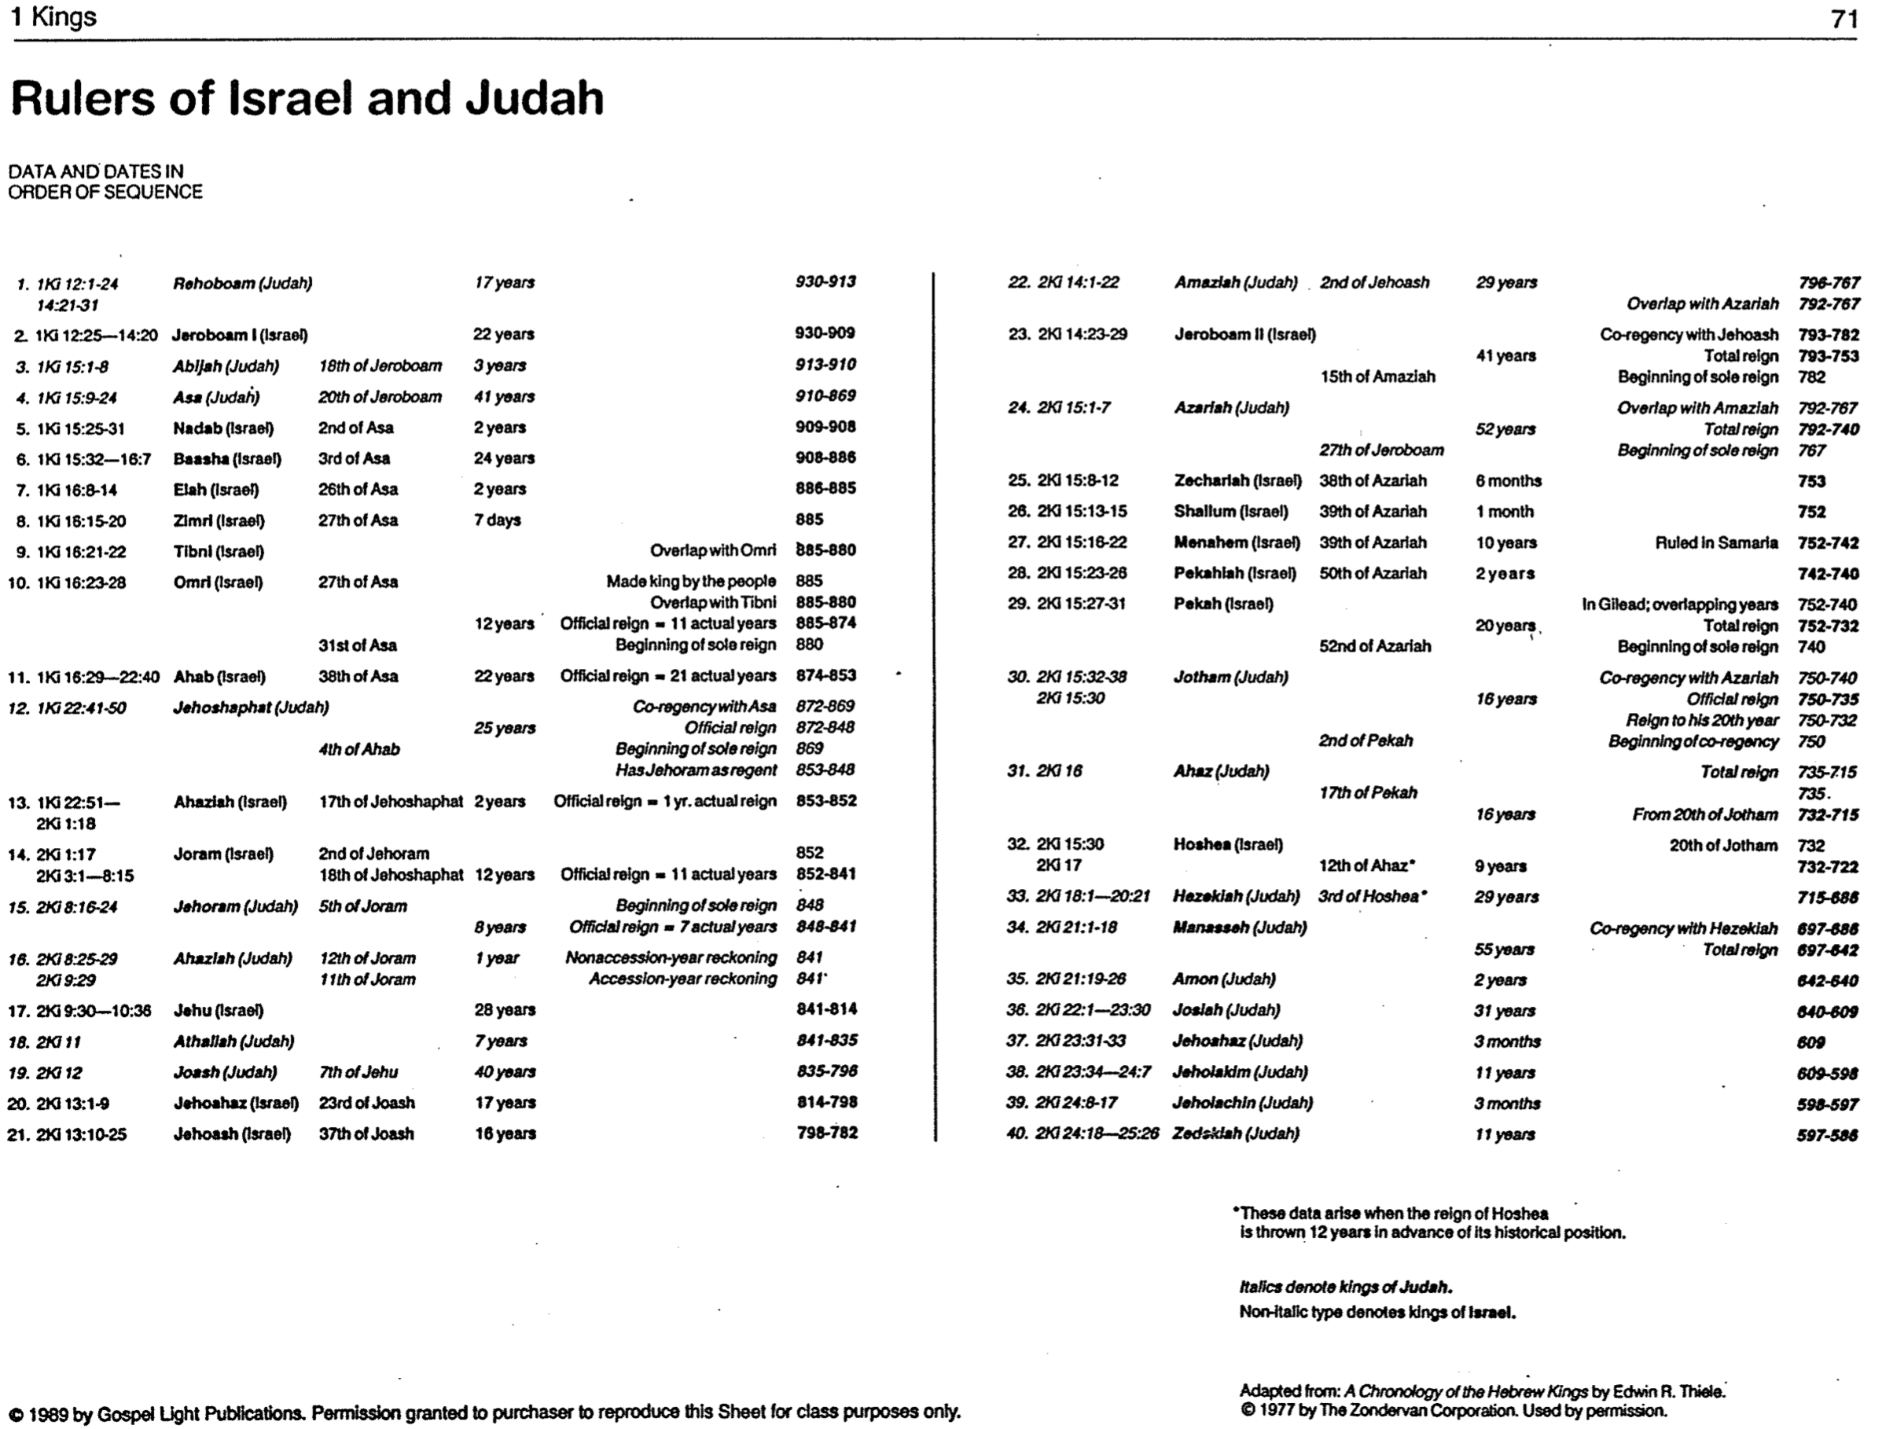
71 1 ملوك

ملوك إسرائيل
1989 من قبل منشورات نور الإنجيل، تم منح إذن للمشتري لإعادة إنتائج هذه الورقة لأغراض صفية فقط
تظهر هذه البيانات عند تقديم عهد هوشع ١٢ عاماً عن موقعه التاريخي.

يشير الخط المائل إلى ملوك يهوذا.
يشير الخط غير المائل إلى ملوك إسرائيل.

مقتبس من: التسلسل الزمني للملوك العبرانيين لإيخين ر. ثيالا ١٩٧٧، صادر عن مؤسسة زوندرفان. مُستخدَم بإذن.
22. 2 مل 14: 1-22 أمصيا (يهوذا) الثاني من يهوآش 29 سنة 796-767
تقاطع مع عزريا 792-767

23. 2 مل 14: 23-29 يربعام الثاني (إسرائيل) حكم مع يهوآش 793-782
41 سنة مجموع الحكم 793-753
ال15 من أمصيا بدء حكم منفرد 782

24. 2 مل 15: 1-7 عزريا (يهوذا) تقاطع مع أمصيا 792-767
52 سنة مجموع الحكم 792-740
ال27 من يربعام بدء حكم منفرد 767

25. 2 مل 15: 8-12 زكريا (إسرائيل) ال38 من عزريا 6 شهور 753

26. 2 مل 15: 13-15 شلوم (إسرائيل) ال39 من عزريا شهر واحد 752

27. 2 مل 15: 16-22 مناحيم (إسرائيل) ال39 من عزريا 10 سنوات حكم السامرة 752-742

28. 2 مل 15: 23-26 فقحيا (إسرائيل) ال50 من عزريا سنتان 742-740

29. 2 مل 15: 27-31 فقح (إسرائيل) سنوات تقاطع 752-740
في جلعاد
20 سنة مجموع الحكم 752-732
ال52 من عزريا بدء حكم منفرد 740

30. 2 مل 15: 32-38 يوثام (يهوذا) حكم مع عزريا 750-740
2 مل 15: 30 16 سنة حكم رسمي 750-735
حكم لسنته 750-732
ال2 من فقح بدء حكم مشترك 750

31. 2 مل 16 آحاز (يهوذا) مجموع الحكم 735-715
ال17 من فقح 735
16 سنة من 20 يوثام 732-715

32. 2 مل 15: 30 هوشع (إسرائيل) ال20 من يوثام 732
2 مل 17 ال12 من آحاز* 9 سنوات 732-722

33. 2 مل 18: 1-20: 21 حزقيا (يهوذا) الثالث من هوشع* 29 سنة 715-688

34. 2 مل 21: 1-18 منسى (يهوذا) حكم مع حزقيا 697-686
55 سنة مجموع الحكم 697-642

35. 2 مل 21: 19-26 آمون (يهوذا) سنتان 642-640

36. 2 مل 22: 1-23: 30 يوشيا (يهوذا) 31 سنة 640-609

37. 2 مل 23: 31-33 يهوآحاز (يهوذا) 3 شهور 609

38. 2 مل 23: 34-24: 7 يهوياقيم (يهوذا) 11 سنة 609-598

39. 2 مل 24: 8-17 يهوياكين (يهوذا) 3 شهور 598-597

40. 2 مل 24: 8-17 صدقيا (يهوذا) 11 سنة 597-586

1. 1 مل 12: 1-24 رحبعام (يهوذا) 17 سنة 930-913
14: 21-31

2. 1 مل 12: 25-14-20 يربعام (إسرائيل) 22 سنة 930-909

3. 1 مل 15: 1-8 أبيا (يهوذا) ال18 من يربعام 3 سنوات 913-910

4. 1 مل 15: 9-24 آسا (يهوذا) ال20 من يربعام 41 سنة 910-869

5. 1 مل 15: 25-31 ناداب (إسرائيل) ال2 من آسا سنتان 909-908

6. 1 مل 15: 32-16: 7 بعشا (إسرائيل) ال3 من آسا 24 سنة 908-886

7. 1 مل 16: 8*14 إيلة (إسرائيل) ال26 من آسا سنتان 886-885

8. 1 مل 16: 15-20 زمري (إسرائيل) ال27 من آسا 7 أيام 885

9. 1 مل 16: 21-22 تبني (إسرائيل) تقاطع مع عمري 885-880

10. 1 مل 16: 23-28 عمري (إسرائيل) ال27 من آسا أقامه الشعب ملكاً 885
تقاطع مع تبني 885-880
12 سنة حكم رسمي 885-874
11 سنة فعلية
ال31 من آسا بدء حكم فردي 880

11. 1 مل 16: 29-22: 40 آخاب (إسرائيل) ال39 من آسا 22 سنة حكم رسمي 874-853
21 سنة فعلية

12. 1 مل 22: 41-50 يهوشافاط (يهوذا) حكم مشترك مع آسا 872-869
25 سنة حكم رسمي 872-848
ال4 من آخاب بدء حكم فردي 869
يهورام الوصي 853-848

13. 1 مل 22: 51- أخزيا (إسرائيل) ال17 من يهوشافاط سنتان حكم رسمي 853-852
2 مل 1: 18 سنة حكم فعلي

14. 2 مل 1: 17- يورام (إسرائيل) ال2 من يهورام 852
2 مل 3: 1-8: 15 ال 18 من يهوشافاط12 سنة حكم رسمي 852-841
11 سنة فعلية

15. 2 مل 8: 16-24 يهورام (يهوذا) ال5 من يورام بدء حكم منفرد 848
8 سنوات حكم رسمي 848-841
7 سنوات فعلية

16. 2 مل 8: 25-29 أخزيا (يهوذا) ال12 من يورام سنة واحدة حساب سنة عدم الإنضمام 841
2 مل 9: 29 ال11 من يورام حساب سنة الإنضمام 841

17. 2 مل 9:30-10: 36 ياهو (إسرائيل) 28 سنة 841-814

18. 2 مل 11 عثليا (يهوذا) 7 سنوات 841-835

19. 2 مل 12 يؤاش (يهوذا ال7 من ياهو 40 سنة 835-796

20. 2 مل 13: 1-9 يهوآحاز (إسرائيل) ال23 من يؤاش 17 سنة 814-798

21. 2 مل 13: 10-25 يهوآش (إسرائيل) ال37 من يؤاش 16 سنة 798-782

حكام إسرائيل ويهوذا

المعلومات والتواريخ
بترتيب تسلسلي

السير عبر العهد القديم
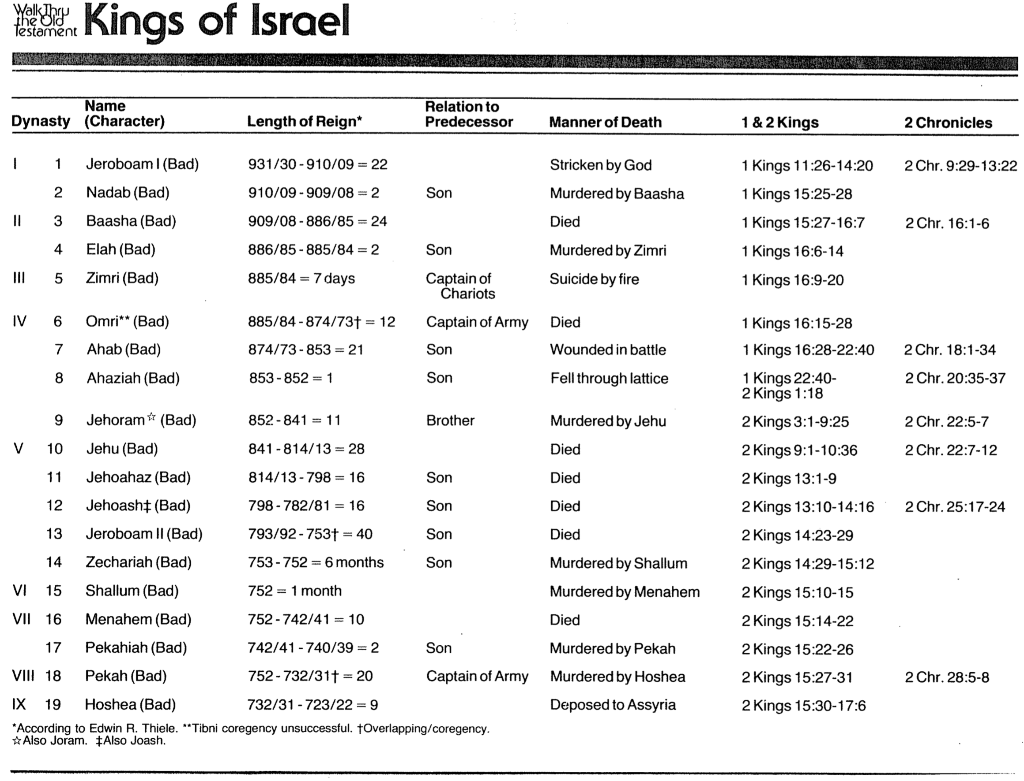
ملوك إسرائيل
السير عبر
العهد القديم

ملوك يهوذا
2 أخ 9: 29-13: 22 1 مل 11: 26-14: 20 ضربه الله 931/30 – 910/09=22 يربعام 1 (شرير) 1 1

1 مل 15: 25-28 قتله بعشا ابن 910/09 – 909/08 = 2 ناداب (شرير) 2

2 أخ 16: 1-6 1 مل 15: 27-16: 7 مات 909/08 – 886/85 = 24 بعشا (شرير) 3 2

1 مل 16: 6-14 قتله زمري ابن 886/85 – 885/84 = 2 إيلة (شرير) 4

1 مل 16: 9-20 انتحر حرقاً قائد مركبة 885/84 = 7 أيام زمري (شرير) 5 3

1 مل 16: 15-28 مات قائد الجيش 885/84 – 874/73 = 12 عمري** (شرير) 6 4

2 أخ 18: 1-34 1 مل 16: 28-22: 40 جرح في المعركة ابن 874/73 – 853 = 21 آخاب (شرير) 7

2 أخ 20: 35-37 1 مل 22: 40-2 مل 1: 18 سقط من خلال شبكة ابن 853-852 = 1 أخزيا (شرير) 8

2 أخ 22: 5-7 2 مل 3: 1-9: 25 قتله ياهو أخ 852-841 = 11 يهورام (شرير) 9

2 أخ 22: 7-12 2 مل 9: 1-10: 36 مات 841-814/13 = 28 ياهو (شرير) 10 5

2 مل 13: 1-9 مات ابن 814/13 – 798 = 16 يهوآحاز (شرير) 11

2 أخ 25: 17-24 2 مل 13: 10-14: 16 مات ابن 798 – 782/81 = 16 يهوآش (شرير) 12

2 مل 14: 23-29 مات ابن 793/92 -753 = 40 يربعام 2 (شرير) 13

2 مل 14: 29-15: 12 قتله شلوم ابن 753-752 = 6 شهور زكريا (شرير) 14

2 مل 15: 10-15 قتله مناحيم 752 = شهر واحد شلوم (شرير) 15 6

2 مل 15: 14-22 مات 752-742/41 = 10 مناحيم (شرير) 16 7

2 مل 15: 22-26 قتله فقح ابن 742/41 – 740-39 = 2 فقحيا (شرير) 17

2 أخ 28: 5-8 2 مل 15: 27-31 قتله هوشع قائد الجيش 752-732/31 = 20 فقح (شرير) 18 8

2 مل 15: 30-17: 6 سبي إلى آشور 732/31 – 723/22 = 9 هوشع (شرير) 19 9

* بحسب إدوين ر. ثايل. التوافق في تبني غير ناجح. تداخل / توافق
- أيضاً يورام؟ أيضاً يؤاش

2 أخبار 1 و 2 ملوك طريقة الموت العلاقة بالسلف طول فترة الحكم* الإسم السلالة
الشخصية

السير عبر العهد القديم
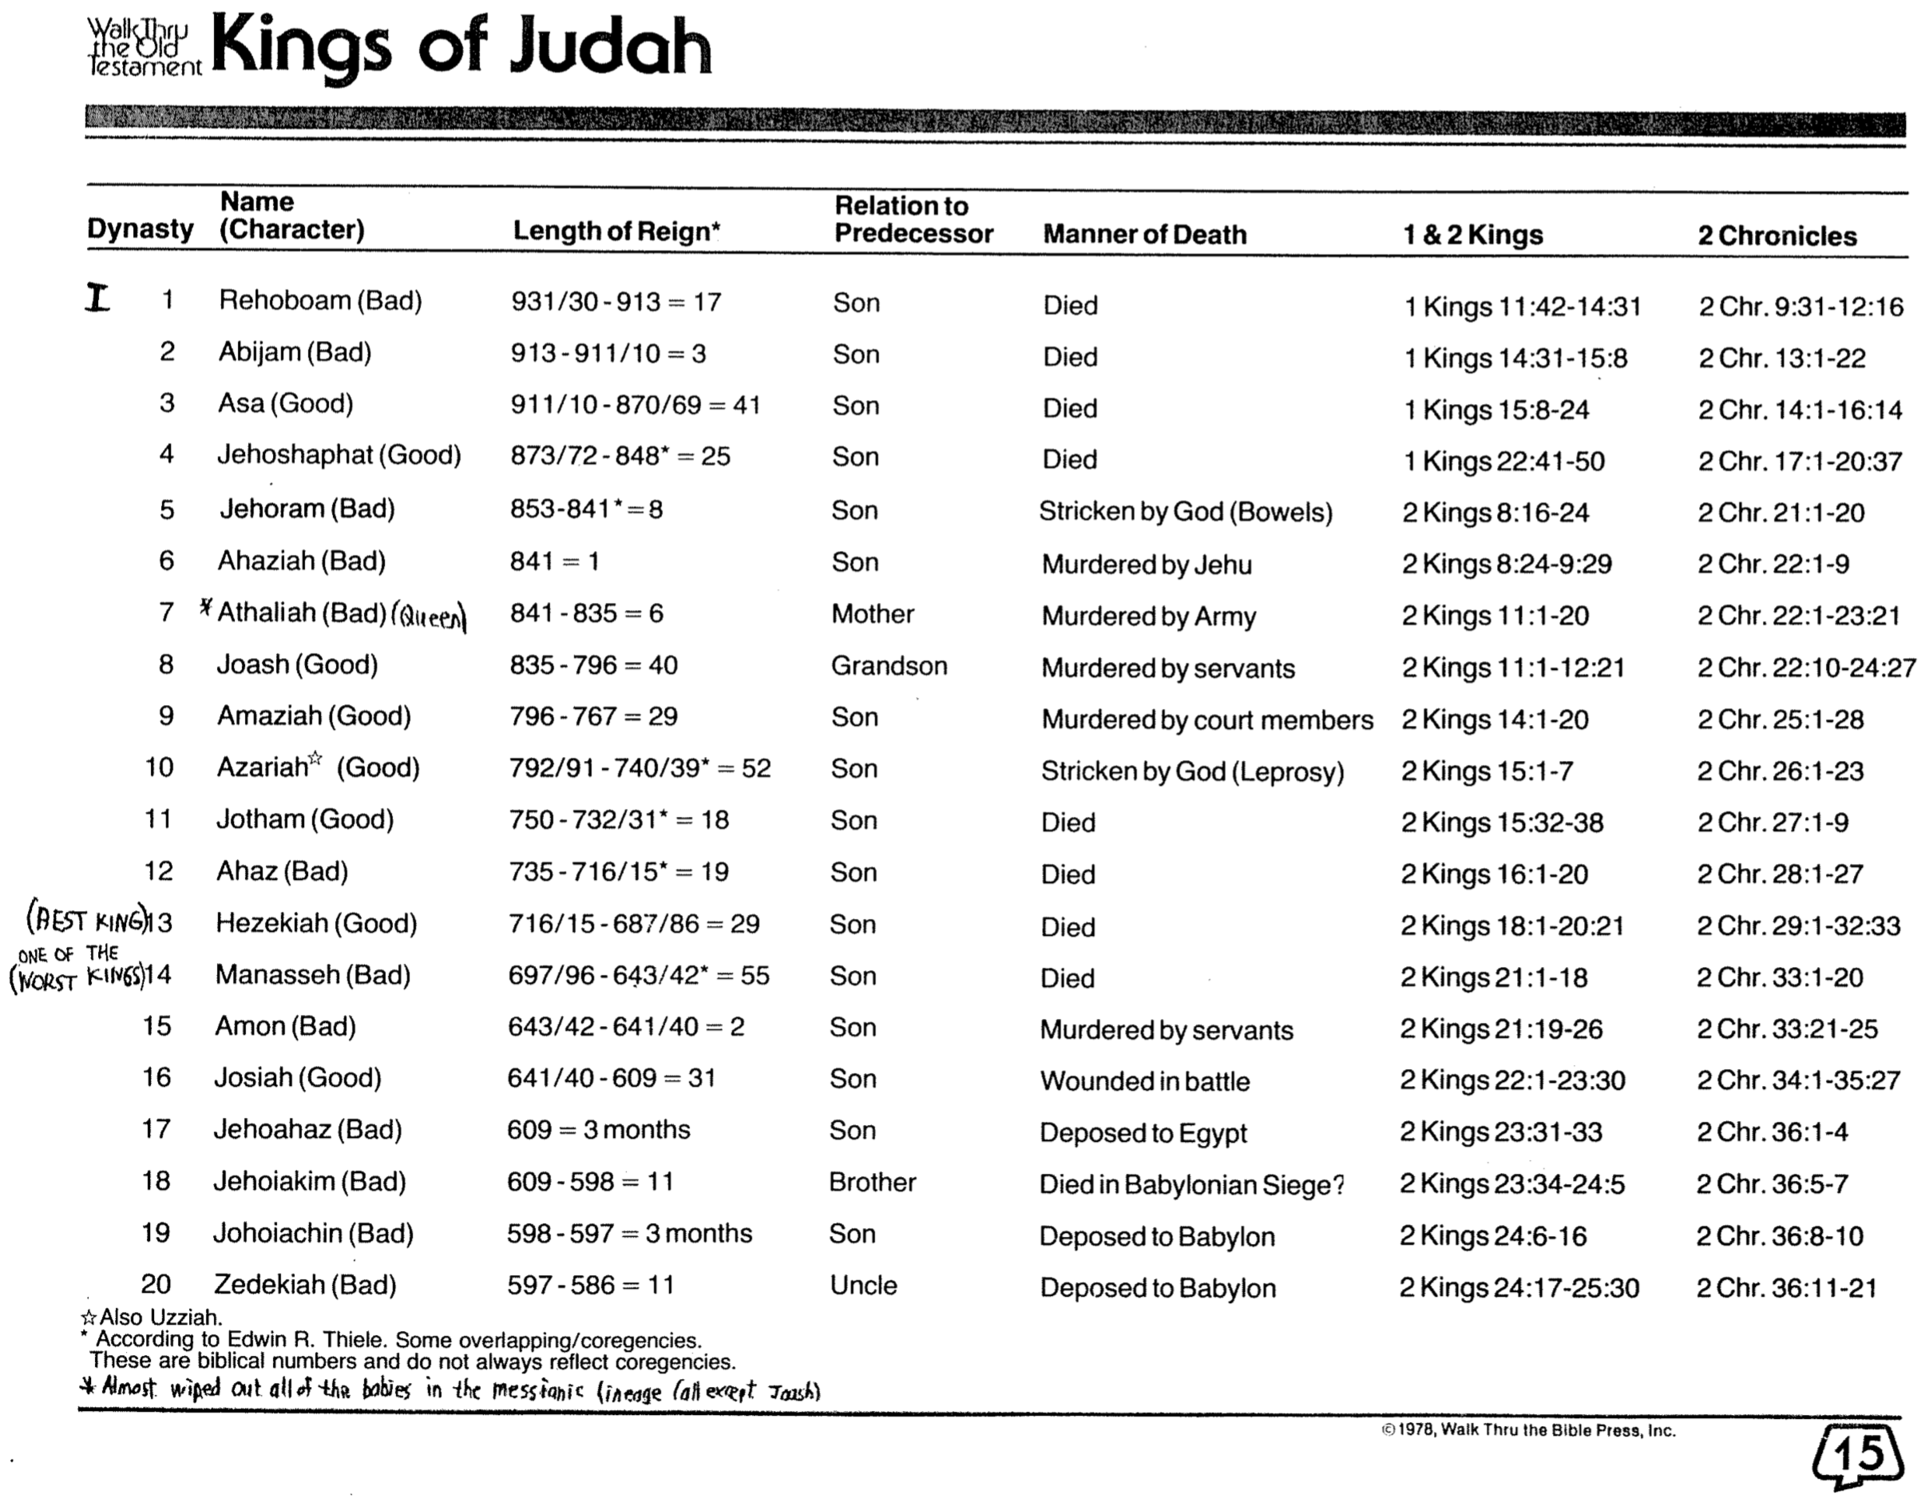
ملوك يهوذا
السير عبر
العهد القديم

2 أخ 9: 31-12: 16 1 مل 11: 42-14: 31 مات ابن 931/30 – 913 =17 رحبعام (شرير) 1 1

2 أخ 13: 1-22 1 مل 14: 31-15: 8 مات ابن 913 -911/10 = 3 أبيام (شرير) 2

2 أخ 14: 1-16: 14 1 مل 15: 8-24 مات ابن 911/10 – 870-69 = 41 آسا (صالح) 3

2 أخ 17: 1-20: 37 1 مل 22: 41-50 مات ابن 873/72 – 848* = 25 يهوشافاط (صالح) 4

2 أخ 21: 1-20 2 مل 8: 16-24 ضربه الله (الأمعاء) ابن 853-841* = 8 يهورام (شرير) 5

2 أخ 22: 1-9 2 مل 8: 24-9: 29 قتله ياهو ابن 841 = 1 أخزيا (شرير) 6

2 أخ 22: 1-23: 21 2 مل 11: 1-20 قتلها الجيش أم 841-835 = 6 عثليا (شريرة)(ملكة) 7

2 أخ 22: 10-24: 27 2 مل 11: 1-12: 21 قتله العبيد حفيد 835 -796 = 40 يؤاش (صالح) 8

2 أخ 25: 1-28 2 مل 14: 1-20 قتله رجال البلاط ابن 796 – 767 = 29 أمصيا (صالح) 9

2 أخ 26: 1-23 2 مل 15: 1-7 ضربه الله (البرص) ابن 792/91 – 740/39* = 52 عزريا (صالح) 10

2 أخ 27: 1-9 2 مل 15: 32-38 مات ابن 750 – 732/31 = 18 يوثام (صالح) 11

2 أخ 28: 1-27 2 مل 16: 1-20 مات ابن 735 – 716/15* = 19 آحاز (شرير) 12

2 أخ 29: 1-32: 33 2 مل 18: 1-20: 21 مات ابن 716/15 – 687/86 = 29 حزقيا صالح 13 أفضل ملك

2 أخ 33: 1-20 2 مل 21: 1-18 مات ابن 697/96 – 643/42* = 55 منسى (شرير) 14 من أسوأ الملوك

2 أخ 33: 21-25 2 مل 21: 19-26 قتله العبيد ابن 643/42 – 641/40 = 2 آمون (شرير) 15

2 أخ 34: 1-35: 27 2 مل 22: 1-23: 30 جرح في المعركة ابن 641/40 – 609 = 31 يوشيا (صالح) 16

2 أخ 36: 1-4 2 مل 23: 31-33 تم عزله إلى مصر ابن 609 = 3 شهور يهوآحاز (شرير) 17

2 أخ 36: 5-7 2 مل 23: 34-24: 5 مات في حصار بابل؟ أخ 609 – 598 = 11 يهوياقيم (شرير) 18

2 أخ 36: 8-10 2 مل 24: 6-16 عزل إلى بابل ابن 598 – 597 = 3 شهور يهوياكين (شرير) 19

2 أخ 36: 11-21 2 مل 24: 17-25: 30 عزل إلى بابل عم 597 – 586 = 11 صدقيا (شرير) 20

عزيا أيضاً.
وفقاً لإدوين ر. ثايل، هناك بعض التداخلات/التوافقات.
هذه أرقام كتابية ولا تعكس دائماً التوافقات.
* كاد أن يقضي على جميع الأطفال في السلالة المسيانية (جميعهم باستثناء يوآش).

2 أخبار 1 و 2 ملوك طريقة الموت العلاقة بالسلف طول فترة الحكم* الإسم السلالة
الشخصية

مخطط أنساب مبوك يهوذا

بول ماير، يوسيفوس: الكتابات الأساسية، 388، مقتبس
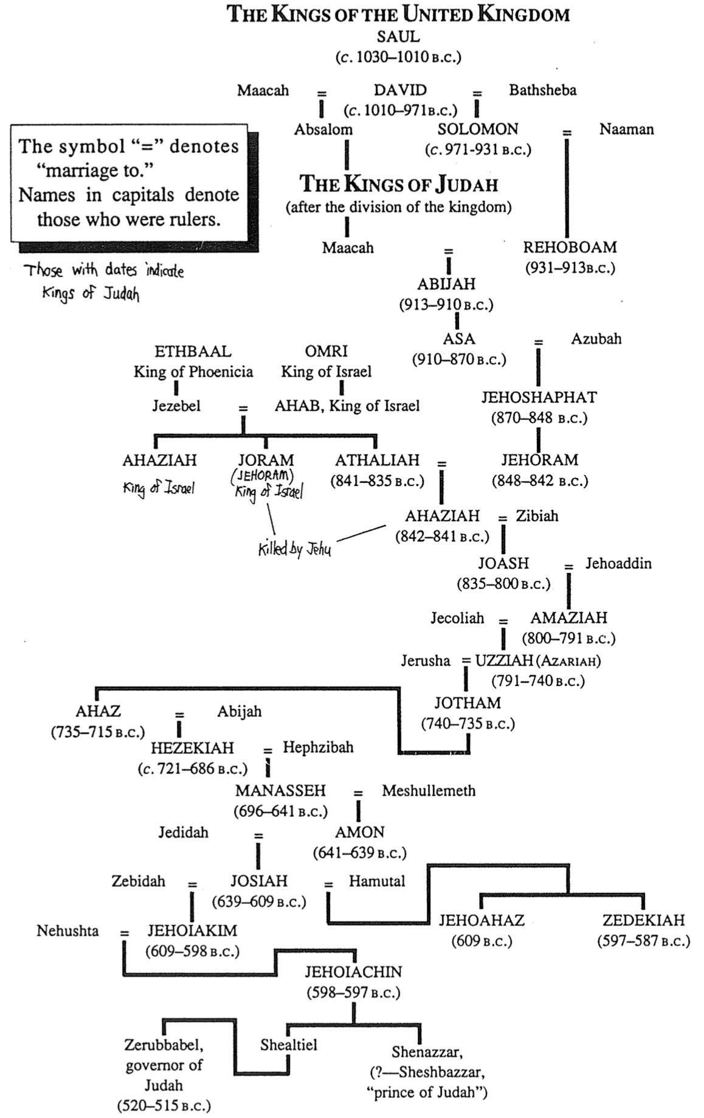
ملوك المملكة المتحدة

ملخصات عن حكم الملوك
شنأصر
(؟ - شيشبصر
(امير يهوذا)
شألتئيل
زربابل
حاكم يهوذا
(520-515 ق.م)
يهوياكين
(598-597 ق.م)
صدقيا
(597-587 ق.م)
يهوآحاز
(609 ق.م)
يهوياقيم
(609-598 ق.م)
نحشتا
يوشيا
(639-609 ق.م)
حموطل
زبيدة
آمون
(641-639 ق.م)
جديدة
مشولميث
منسى
(696-641 ق.م)
حفصيبة
حزقيا
(721-686 ق.م)
أبيا
آحاز
(735-715 ق.م)
يوثام
(740-735 ق.م)

يروشة
عزيا (عزريا)
(791-740 ق.م)
أمصيا
(800-791 ق.م)
يكليا
يهوادين
يؤاش
(835-800 ق.م)
ظبية
أخويا
(842-841 ق.م)
قتله ياهو
عثليا يورام أخزيا
(841-835 ق.م) (يهورام)
ملك إسرائيل ملك إسرائيل
يهورام
(848-842 ق.م)
يهوشافاط
(870-848 ق.م)
آخاب، ملك إسرائيل إيزابيل
أزوبا
آسا
(910-870 ق.م)
عمري أثبعل
ملك إسرائيل ملك فينيقية
أبيا
(913-910 ق.م)
رحبعام
(931 – 913 ق.م)
معكة
ملوك يهوذا
(بعد انقسام المملكة)
سليمان
(حوالي 971-931 ق.م)
داود
( 1010 – 971 ق.م)
نامان
أبشالوم
بثشبع
معكة
شاول
(حوالي 1030 – 1010 ق.م)
يشير الرمز = إلى متزوج من
تشير الأسماء بأحرف كبيرة إلى من كانوا حكاماً
آلن ب. روس، كلية دالاس اللاهوتية (1 من 3)
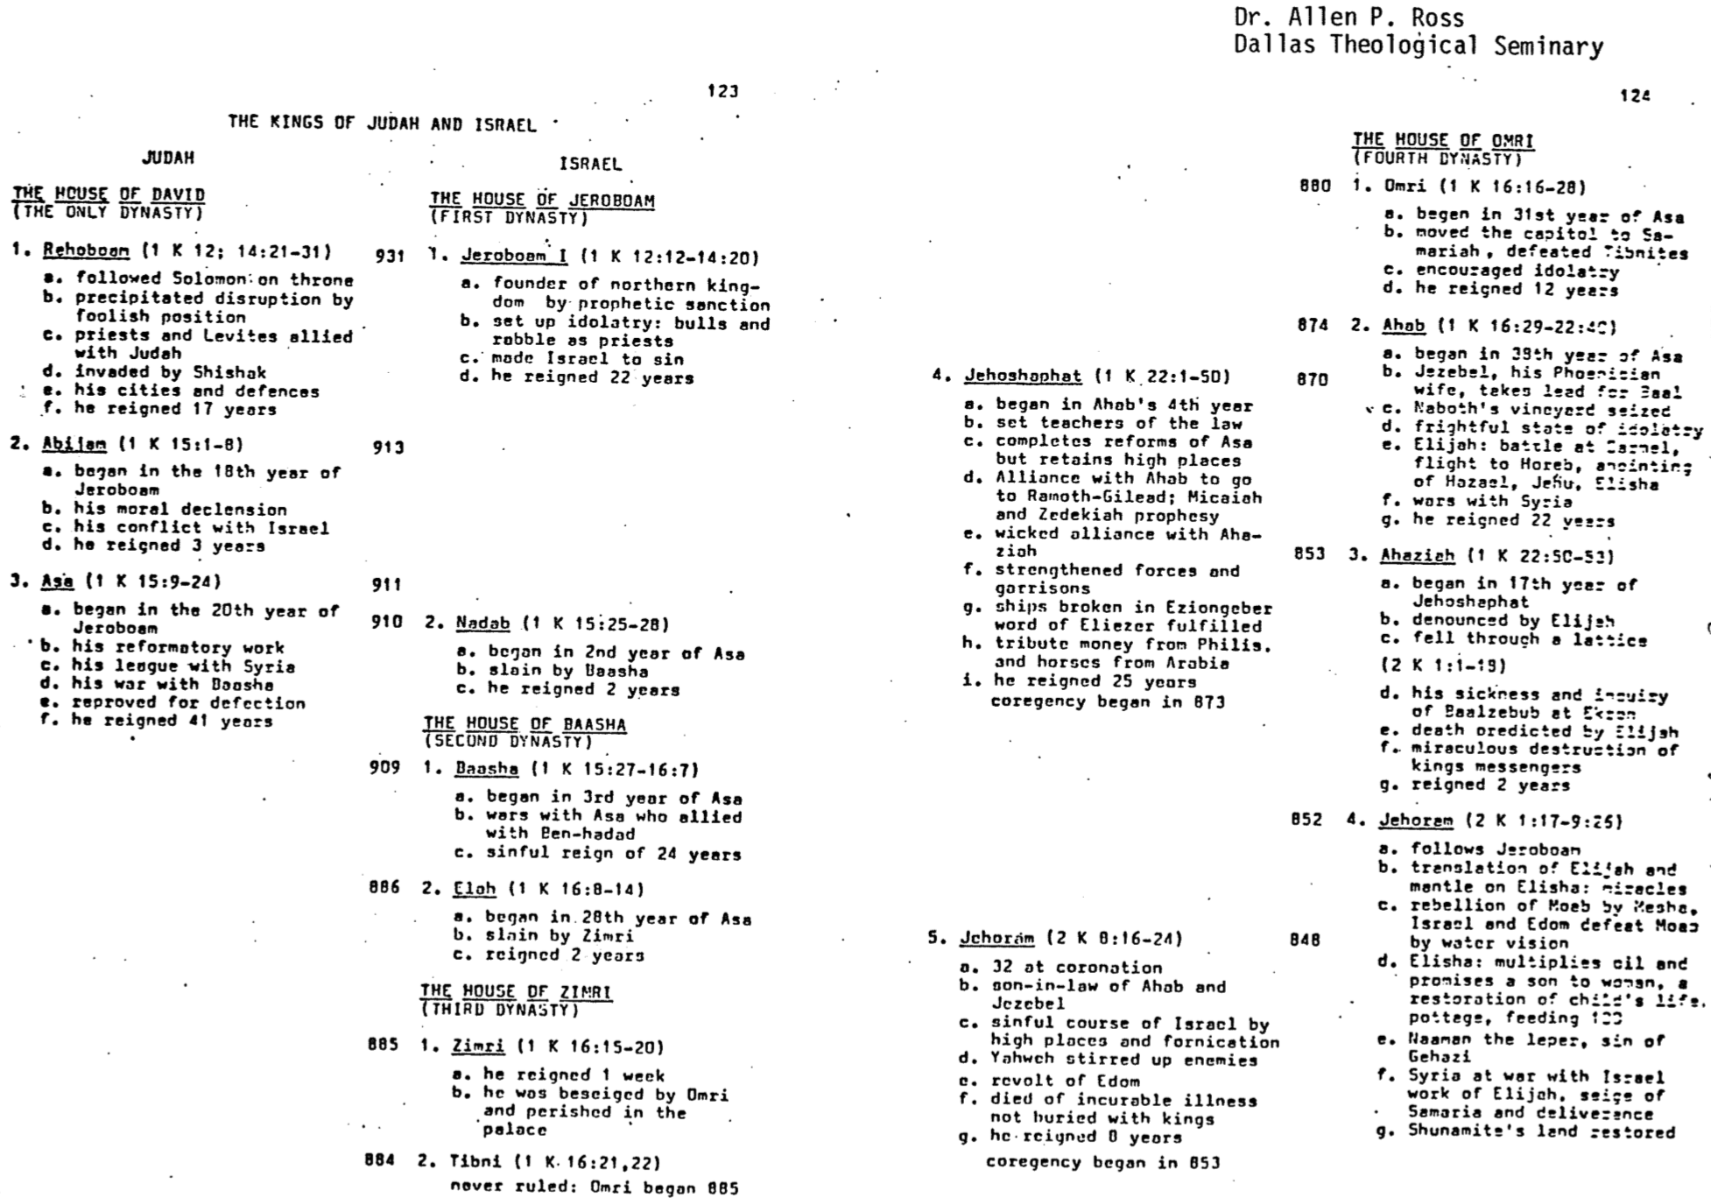
د. آلان ب. روس
كلية دالاس اللاهوتية

ملخصات عن حكم الملوك
بيت عمري
(السلالة الرابعة)

1. عمري (1 مل 16: 16-28)
أ. بدأ في السنة الحادية والثلاثين لآسا
ب. نقل العاصمة إلى السامرة، وهزم التبنيين
ت. شجّع عبادة الأصنام
ث. حكم 12 عاماً

2. أخاب (1 مل 16: 29-22: 40)
أ. بدأ في السنة التاسعة والثلاثين لآسا
ب. إيزابل، زوجته الفينيقية، تقود عبادة بعل
ت. استولى على كرم نابوت
ث. حالة عبادة الأصنام المروعة
ج. إيليا: معركة الكرمل، الهروب إلى حوريب، مسح حزائيل، ياهو، إليشع
ح. حارب مع سوريا
خ. حكم 22 عاماً

٣. أخزيا (١ مل ٢٢: ٥٠-٥٣)
أ. بدأ في السنة السابعة عشرة من عهد يهوشافاط
ب. وبخه إيليا
ت. سقط من خلال شبكة (٢ مل ١: ١-١٩)
ث. مرضه ووفاته بسبب بعل زبوب في عقزون
ج. موته الذي تنبأ به إيليا
ح. دمار معجزي لرسل الملوك
خ. حكم لمدة سنتين

٤. يهورام (٢ مل ١: ١٧-٩: ٢٥)
أ. يتبع يربعام
ب. تفسير إيليا والرداء على أليشع: المعجزات
ت. تمرد مؤاب على يد ميشع، إسرائيل وأدوم يهزمان موآب برؤية الماء
ث. أليشع: يكثر كل شيء ويعد المرأة بابن، واستعادة حياة الطفل. حساء لإطعام ١٢٠
ج. نعمان الأبرص، خطية جيحزي
ح. حرب سوريا مع إسرائيل، عمل إيليا، احتلال السامرة وخلاصها
خ. استعادة أرض الشونمية

880

874

870

853

852

848

٥. يهورام (٢ مل ٨: ١٦-٢٤)
أ. ٣٢ عاماً عند التتويج
ب. صهر آخاب وإيزابل
ت. خطيئة إسرائيل بالمرتفعات والزنا
ث. أثار يهوه الأعداء
ج. ثار على أدوم
ح. مات بمرض عضال ولم يُدفن مع الملوك
خ. حكم لمدة ١٠ سنوات، وبدأ الحكم المشترك عام ٨٥٣
٤. يهوشوفاط (١ مل ٢٢: ١-٥٠)
أ. بدأ في السنة الرابعة لآخاب
ب. عيّن معلمين للشريعة
ت. أكمل إصلاحات آسا لكنه احتفظ بالمرتفعات
ث. تحالف مع آخاب للذهاب إلى راموت جلعاد؛ تنبأ ميخا وصدقيا
ج. تحالف شرير مع أخزيا
ح. عزز القوات والحراس
خ. تحطمت السفن في عصيون جابر، وتحققت كلمة أليعازر
ح. أموال الجزية من فلسطية، وخيول من شبه الجزيرة العربية
د. حكم ٢٥ عاماً، وبدأ حكمه المشترك عام ٨٧٣

2. ناداب (١ مل ١٥: ٢٥-٢٨)
أ. بدأ حكمه في السنة الثانية لآسا
ب. قُتل على يد يعشا
ت. حكم لمدة سنتين

بيت بعشا
(السلالة الثانية)

١. بعشا (١ مل ١٥: ٢٧-١٦: ٧)
أ. بدأ حكمه في السنة الثالثة لآسا
ب. حروب مع آسا الذي تحالف مع بنهدد
ت. حكم خاطئ لمدة ٢٤ عامًا

٢. إيلة (١ مل ١٦: ٨-١٤)
أ. بدأ حكمه في السنة الثامنة والعشرين لآسا
ب. قُتل على يد زمري
ت. حكم لمدة سنتين

بيت زمري
(السلالة الثالثة)

١. زمري (١ مل ١٦: ١٥-٢٠)
أ. حكم لمدة أسبوع واحد
ب. حاصره عمري ولقي حتفه في القصر.

٢. تبنى ( ك ١٦: ٢١، ٢٢)
لم يحكم قط: بدأ عمري عام ٨٨٥

١. يربعام ١ (١ مل ١٢: ١٢-١٤: ٢٠)
أ. مؤسس مملكة الشمال بموافقة نبوية
ب. أسس عبادة الأصنام: جعل الثيران والرعاع كهنة
ت. جعل إسرائيل تخطئ
ث. حكم ٢٢ عاماً

931

913

911

910

909

886

885

884

1. رحبعام (١ مل ١٢؛ ١٤: ٢١-٣١)
أ. خلف سليمان على العرش
ب. عجّل بابإضطرابات في موقفٍ أحمق
ت. تحالف الكهنة واللاويون مع يهوذا
ث. غزاهم شيشق
ج. مدنه وحصونه
ح. حكم ١٧ عاماً

2. أبيام (١ مل ١٥: ١-٨)
أ. بدأ في السنة الثامنة عشرة ليربعام
ب. انحداره الأخلاقي
ت. صراعه مع إسرائيل
ث. حكم ٣ سنوات

٣. آسا (١ مل ١٥: ٩-٢٤)
٨. بدأ في السنة العشرين ليربعام
ب. عمله الإصلاحي
ت. تحالفه مع أرام
ث. حربه مع بعشا
ج. وبّخ على ارتداده
ح. حكم ٤١ عاماً

إسرائيل يهوذا
بيت يربعام بيت داود
(السلالة الأولى) (السلالة الوحيدة)
ملوك يهوذا وإسرائيل
123
124
آلن ب. روس، كلية دالاس اللاهوتية (2 من 3)
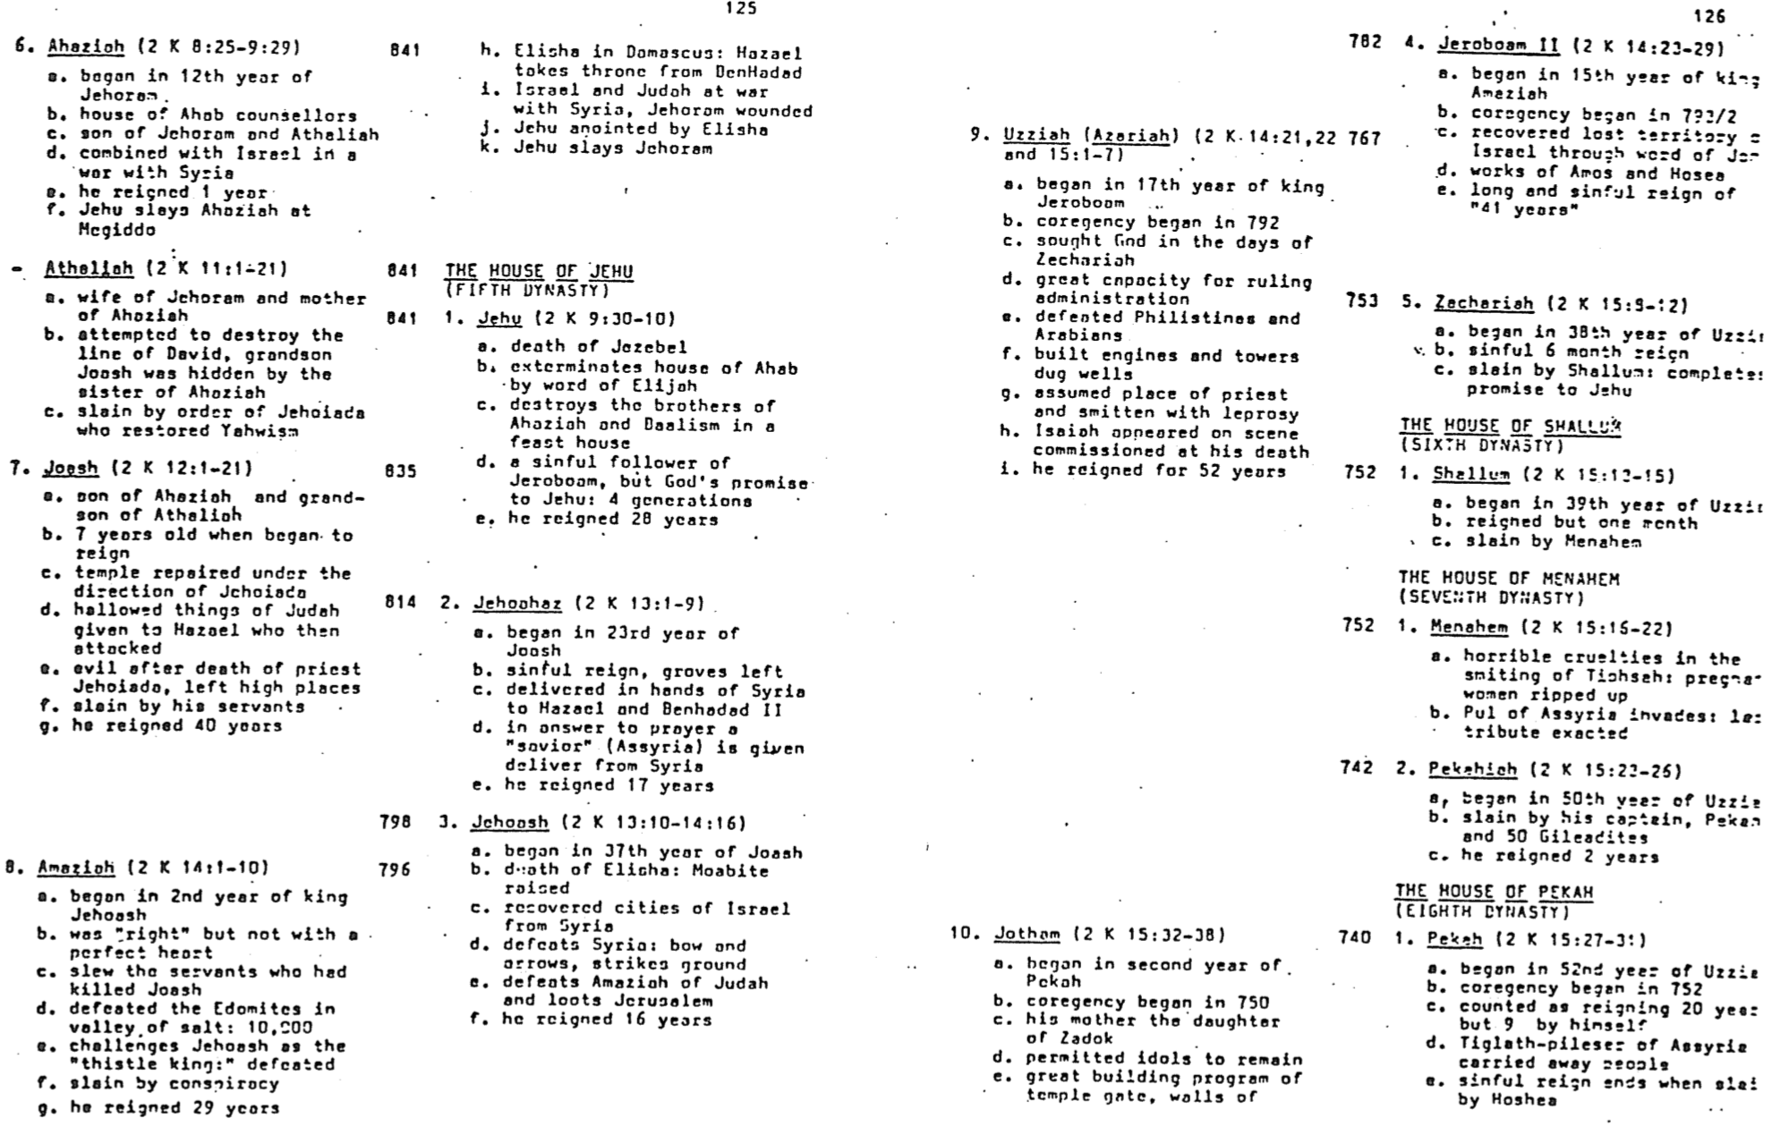
126 125
٤. يربعام الثاني (٢ مل ١٤: ٢٣-٢٩)

أ. بدأ في السنة الخامسة عشرة من حكم أمصيا.
ب. بدأ الحكم المشترك في ٧٩٣/٧٩٢.
ت. استعاد إسرائيل الأراضي المفقودة من خلال كلام إرميا.
ث. أعمال عاموس وهوشع.
ج. حكم طويل مليء بالخطايا دام ٤١ عاماً

٥. زكريا (٢ مل ١٥: ٩-١٢).
أ. بدأ في السنة الثامنة عشرة من حكم عزيا.
ب. حكم مليء بالخطايا دام ستة أشهر.
ت. قُتل على يد شلومي، وأكمل وعده لياهو.

بيت شلوم
(السلالة السادسة)

١. شلوم (٢ مل ١٥: ١٢-١٥)
أ. بدأ في السنة التاسعة والثلاثين من حكم عزيا
ب. حكم لمدة عشر سنوات فقط
ت. قُتل على يد مناحيم

بيت مناحيم
(السلالة السابعة)

١. منحيم (٢ مل ١٥: ١٥-٢٢)
أ. وحشية مروعة في ضرب نساء ترصة الحوامل، وتمزيق أجسادهن
ب. غزا بول الآشوري،فُرض عليه الجزية

٢. فقحيا (٢ مل ١٥: ٢٢-٢٦)
أ. بدأ في السنة الخمسين من حكم عزيا
ب. قُتل على يد قائده فقح، و٥٠ جلعادياً
ج. حكم لمدة عامين

بيت فقح
(السلالة الثامنة)

1. فقح (2 مل 15: 27-31)

أ. بدأ في السنة الثانية والخمسين من حكم عزيا
ب. بدأ الحكم المشترك في سنة 752
ت. حُسب حكمه عشرين عاماً: ولكن تسعة أعوام حكمه هو نفسه؟
ث. سبي تغلث فلاسر ملك آشور الناس
ج. انتهى حكمه الخاطئ بهزيمة هوشع

782

767

753

752

752

742

740

٦. أ٢ مل ٨: ٢٥-٩: ٢٩)
أ. بدأ حكمه في السنة الثانية عشرة من حكم يهورام.
ب. مستشارو بيت أخاب
ت. ابن يهورام وعثليا
ث. اتحد مع إسرائيل في حرب مع أرام
ج. حكم لمدة سنة واحدة
ح. ياهو يقتل أخزيا في مجدو

- عثليا (٢ مل ١١: ١-٢١)
أ. زوجة يهورام وأم أخزيا
ب. حاولت القضاء على سلالة داود، وأخفي حفيدها يوآش لدى أخت أخزيا
ج. قُتل بأمر من يهوياداع الذي أعاد يهوشع إلى الحكم

٧. يؤاش (٢ مل ١٢: ١-٢١)
أ. ابن أخزيا وحفيد عثليا
ب. في السابعة من عمره عندما بدأ حكمه
ت. رُمِّم الهيكل تحت إشراف يهوياداع
ث. أُعطيت أقداس يهوذا لحزائيل الذي هاجمه
ج. فعل الشر بعد وفاة الكاهن يهوياداع، ترك المرتفعات
ح. تم قتله من قبل عبيده
خ. حكم ٤٠ عاماً

٨. أمصيا (٢ مل ١٤: ١-١٠)
أ. بدأ في السنة الثانية للملك يهوآش
ب. كان مستقيماً لكن ليس بقلبٍ سليم
ت. قتل الخدم الذين قتلوا يوآش
ث. هزم الأدوميين بوابلٍ من الملح: ١٠٠٠٠
ج. تحدى يهوآش بصفته ملك الشوك: منهك
ح. قُتل على يد الحُكم
ز. حكم ٢٩ عاماً

841

841

841

835

814

798

796

ملخصات عن حكم الملوك
١0. يوثام (٢ ملوك ١٥: ٣٢-٣٨)

أ. بدأ في السنة الثانية من فقح
ب. بدأ الحكم المشترك عام ٧٥٠
ت. أمه ابنة صادوق
ث. سمح ببقاء الأصنام
ج. برنامج بناء ضخم لبوابة الهيكل وأسوار
٩. عزيا (عزريا) (٢ مل ١٤: ٢١، ٢٢ ٧٦٧ و ١٥: ١-٧)

أ. بدأ في السنة السابعة عشرة للملك يربعام
ب. بدأ الحكم المشترك عام 7٩٢
ت. طلب الرب في أيام زكريا
ث. قدرة كبيرة على الحكم والإدارة
ج. هزم الفلسطينيين والعرب
ح. بنى آلات وأبراجاً وحفر آباراً
خ. تولى منصب الكاهن وأُصيب بالبرص
د.. ظهر أشعياء في المشهد وتم تكليفه عند وفاته
ذ. حكم لمدة ٥٢ عاماً

د. إليشع في دمشق: حزائيل يتولى العرش من بنهدد
ذ. إسرائيل ويهوذا في حرب مع سوريا، يهورام جريح
ر. مسح ياهو بزيت أليشع
ز. ياهو يقتل يهورام

بيت ياهو
(السلالة الخامسة)

١. ياهو (٢ مل ٩: ٣٠-١٠)
أ. موت إيزابل
ب. إبادة بيت آخاب بكلمة إيليا
ت. تدمير إخوة أخزيا وأبتاع بعل في بيت وليمة
ث. تابع خاطئ ليربعام، لكن وعد الله لياهو: أربعة أجيال
هـ. حكم ٢٨ عاماً

2. يهوآحاز (2 مل 13: 1-9)
أ. بدأ في السنة الثالثة والعشرين من يؤأش.
ب. حكم خاطئ، وترك بساتين.
ت. تم تسليمه إلى سوريا لحزقيل وبنهدد الثاني.
ث. رداً على طلب الملك، أُعطي مخلصاً (آشور) لتخليصهمن سوريا.
هـ. حكم سبعة عشر عاماً.

٣. يهوآش (٢ مل ١٣: ١٠-١٤: ١٦)
أ. بدأ في السنة السابعة عشرة من يوآش
ب. وفاة أليشع: نهض الموآبيون
ت. استعاد مدن إسرائيل من سوريا
ث. هزم سوريا: بالقوس والسهام، وضرب الأرض
ج. هزم أمازيغ يهوذا ونهب أورشليم
ح. حكم ١٦ عاماً

آلن ب. روس، كلية دالاس اللاهوتية (2 من 3) مقتبس
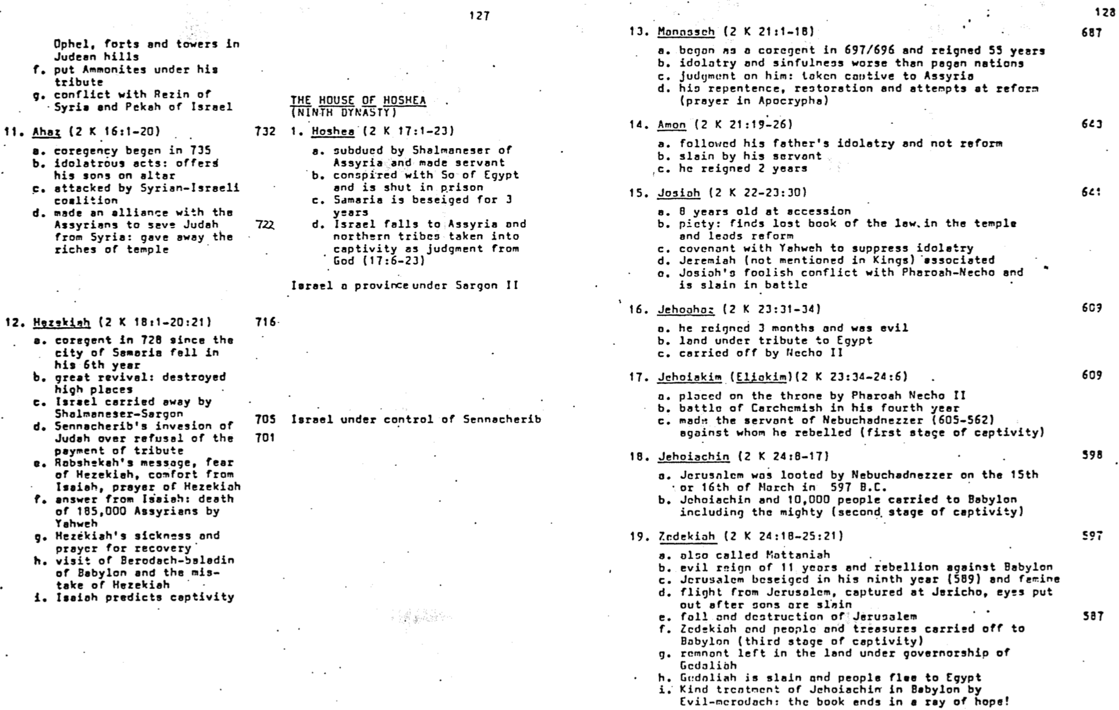
128 127
687

643

641

609

609

598

597

587

13. منسى (٢ مل ٢١: ١-١٨)
أ. بدأ حكماً مشتركاً عام ٦٩٧/٦٩٦، وحكم ٥٥ عاماً.
ب. عبادة الأصنام والخطايا أسوأ من الأمم.
ت. الدينونة عليه: أُسر لدى آشور.
ث. توبته، واسترداده ومحاولاته للإصلاح (صلاة في الأسفار غير القانونية).

14. آمون (٢ مل ٢١: ١٩-٢٦)
أ. اتبع عبادة الأصنام كأبيه، ولم يصلح.
ب. قُتل على يد خادمه.
ت. حكم لمدة عامين.

15. يوشيا (٢ مل ٢٢-٢٣: ٣٠)
أ. كان عمره ٨ سنوات عند اعتلائه العرش.
ب. التقوى: وجد كتاب الشريعة المفقود في الهيكل، وقاد الإصلاح.
ت. عقد عهداً مع يهوه لقمع عبادة الأصنام.
ث. إرميا (غير مذكور في سفر الملوك) المرتبط به.
ج. صراع يوشيا الأحمق مع فرعون نخو، وقُتل في المعركة.

16. يهوآحاز: (٢ مل ٢٣: ٣١-٣٤)
أ. حكم ثلاثة أشهر وكان شريراً.
ب. الأرض تحت الجزية لمصر.
ت. أسره نخو الثاني.

17. يهوياقيم (إلياقيم) (٢ مل ٢٣: ٣٤-٢٤: ٦)
أ. نصبه الفرعون نخو الثاني على العرش.
ب. معركة كركميش في سنته الرابعة.
ت. جعله خادماً لنبوخذنصر (٦٠٥-٥٦٢) الذي تمرد عليه (المرحلة الأولى من السبي).

18. يهوياكين (٢ مل ٢٤: ٨-١٧)
أ. نهب نبوخذنصر أورشليم في ١٥ أو ١٦ آذار عام ٥٩٧ ق.م
ب. سُبي يهوياكين و١٠٠٠٠ شخص إلى بابل، بمن فيهم الأقوياء (المرحلة الثانية من السبي).

19. صدقيا (٢ ملوك ٢٤: ١٨-٢٥: ٢١)
أ. يُدعى أيضًا قطنيا
ب. حكم شرير دام إحدى عشرة سنة وتمرد على بابل
ت. حصار أورشليم في سنته التاسعة (٥٨٩) والمجاعة
ث. هروبه من أورشليم وأسره في أريحا، وفقأ عينيه بعد أن سقط أبناؤه
ج. سقوط أورشليم وتدميرها
ح. نُقل صدقيا وشعبه وكنوزه إلى بابل (المرحلة الثالثة من السبي)
خ. البقية المتبقية في الأرض تحت حكم جدليا
د. مقتل جدليا وفرار الناس إلى مصر
ذ. معاملة إويل مرودخ الطيبة ليهوياكين في بابل: ينتهي السفر ببصيص أمل!

عوفل، حصون وأبراج في تلال يهودا
ح. فرض الجزية على العمونيين
خ. صراع مع رصين ملك سوريا وفقح ملك إسرائيل

١١. آحاز (٢ مل ١٦: ١-٢٠)

أ. بدأ الحكم المشترك عام ٧٣٥
ب. أعمال وثنية: قدّم أبنائه على المذبح
ت. تعرض لهجوم من تحالف سوري إسرائيلي
ث. تحالف مع الآشوريين لفصل يهوذا عن سوريا: تنازل عن ثروات الهيكل

١٢. حزقيا (٢ ملوك ١٨: ١-٢٠: ٢١)

أ. شريك في الحكم عام ٧٢٨ منذ سقوط مدينة السامرة في سنته السادسة.
ب. نهضة عظيمة: هدم المرتفعات.
ت. سبي إسرائيل على يد شلمنأصر سرجون.
ث. استيلاء سنحاريب على يهوذا بسبب رفض دفع الجزية.
ج. رسالة ربشاقي، خوف من حزقيا، تعزية من أشعياء، صلاة حزقيا.
ح. إجابة من إشعياء: موت ١٨٥ ألف آشوري على يد يهوه.
خ. مرض حزقيا وصلاته من أجل الشفاء.
د. زيارة مردوخ بلادين ملك بابل وخطأ حزقيا.
ذ. أشعياء يتنبأ بالسبي.

إسرائيل تحت سيطرة سنحاريب
بيت هوشع
(السلالة التاسعة)

1. هوشع (2 مل 17: 1-23)
أ. أُخضع على يد شلمنأصر ملك آشور وصار خادماً له
ب. تآمر مع سو ملك مصر وسُجن
ت. حوصرت السامرة لمدة عشر سنوات
ث. سقطت إسرائيل في يد آشور، وسبيت القبائل الشمالية كعقاب من الله (17: 6-23)

إسرائيل إحدى ولايات سرجون الثاني
732

722

716

705
701

مقطع من سلسلة أخبار الأيام 1
سي. زانزيبر (بروكلين، نيويورك)
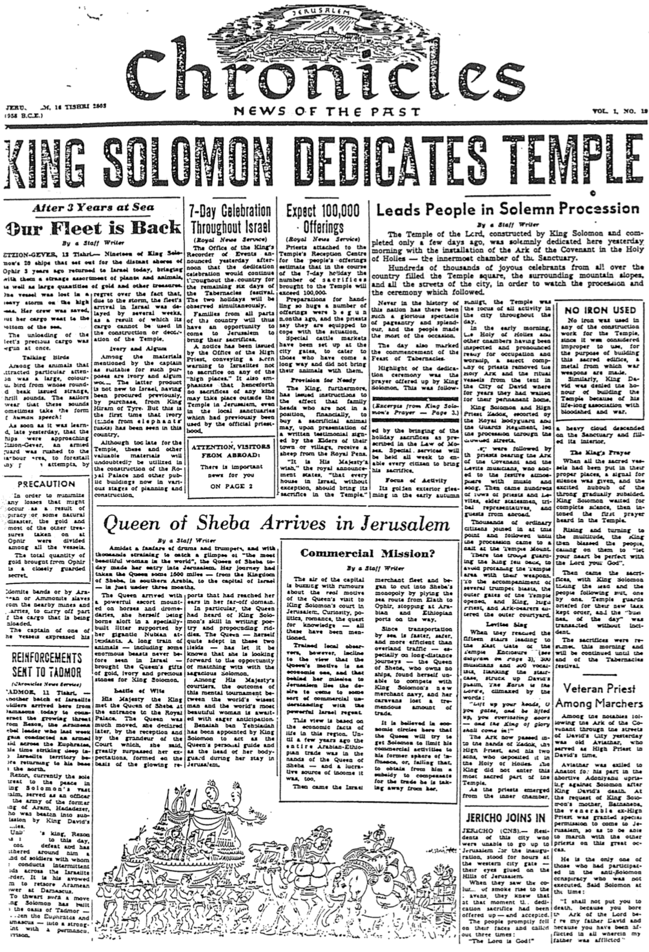

(It’s OK to cover the above title)
أخبار الأيام
أخبار الماضي

مقطع من سلسلة أخبار الأيام 2
أريحا تنضم
أريحا (CNS) - وقف سكان هذه المدينة، الذين لم يتمكنوا من الصعود إلى أورشليم لحضور حفل التدشين، لساعات عند البوابة الغربية للمدينة، وأعينهم شاخصة نحو التلال
ولما رأوا لون الدخان يتصاعد إلى الأباريق، عرفوا في تلك اللحظة أن ذبيحة التكريس قد قُدّمت، وقُبلت. سقط الناس على وجوههم على الفور وهتفوا ثلاث مرات: الرب هو الله!
كاهن مخضرم
بين المشاركين

من بين الشخصيات البارزة، كان أفياثار العجوز، الذي كان رئيس كهنة في عهد داود، يجرّ تابوت العهد في شوارع كاتي داود أمس.

نُفي أفياثار إلى عناتوت بسبب دوره في مؤامرة أدونيانو الفاشلة ضد سليمان بعد وفاة الملك داود. بناءً على طلب والدة الملك سليمان، باتنا دي، مُنح الكاهن السابق الجليل، أفياثار، إذنًا خاصًا بالحضور للمشاركة في المسيرة مع الكهنة الآخرين في هذه المناسبة العظيمة.

هو الوحيد من بين من شاركوا في مقاومة سليمان، وقد قال سليمان في ذلك اليوم: لن أقتلك، لأنك حملت تابوت الرب أمام أبي داود، ولأنك عانيت من كل ما عاناه أبي.

نزلت سحابة ثقيلة على الid;g وملأته.

صلاة الملك
بعد وضع جميع الأواني المقدسة في أماكنها، أُعطيت إشارة الصمت، وهدأت صرخة العرش تدريجياً. انتظر الملك سليمان صمتاً تاماً، ثم سُمعت صلاة أولى في الهيكل.
نهض سليمان والتفت إلى الجموع، وبارك الشعب، داعياً إياهم: ليكن قلبكم كاملاً مع الرب إلهكم.
ثم جاءت الذبائح، فقادها الملك سليمان، وتبعه الشعب واحداً تلو الآخر، وحافظ حراس الهيكل، الذين تم تكليفهم بمهمتهم الجديدة على النظام، وأُحرقت شعلة اليوم دون أي حوادث.
أعيد تقديم الذبائح هذا الصباح، وسيستمر تقديمها حتى نهاية مهرجان خيمة الإجتماع.

لم يستخدم الحديد
لم يsتخدم الحديد في بناء الهيكل، إذ اعتبر استخدامه غير لائق لبناء هذا الصرح المقدس، وهو معدن تصنع منه أسلحة الحرب.
وعلى نحو مماثل، حرم الملك داود من بناء الهيكل، لارتباطه الدائم بسفك الدماء والحرب.
كان الهيكل مركزاً لكل الأنشطة في المدينة طوال اليوم.
في الصباح الباكر، وبعد تفتيش قدس الأقداس، أُعلن عن عودة عشرين شخصاً آخرين إلى العمل والإقامة، وقام الكهنة بإخراج تابوت العهد وأواني الطقوس من الخيمة في مدينة داود حيث انتظروا لسنوات مسكنهم الدائم.
رافق الملك سليمان ورئيس الكهنة صادوق، برفقة الحرس الملكي، موكب حاشد من 100 جندي إلى الشوارع.
تبعهم الكهنة حاملين تابوت العهد، والموسيقيون اللاويون الذين أشعلوا أجواء الإحتفال بالموسيقى والأغاني، ثم جاء مئات الكهنة واللاويين، وشيوخ الدولة، وممثلو الأسباط، وضيوف من الخارج.
انضم آلاف المواطنين العاديين إلى هذه النقطة، وتبعوا الموكب الإلهي، ووصلوا إلى جبل الهيكل. هناك كان حراس الملك الحقيقيون يتجنبون اقتحام منطقة الهيكل بأسلحتهم.
بمصاحبة نفخات أبواق عديدة، انفتحت أبواب الهيكل الخارجية، ودخل الملك ورئيس الكهنة وحاملو التابوت إلى الفناء الخارجي.
يُنشد اللاويون
عندما أنهوا السلالم الخمسة عشر المؤدية إلى البوابة الشرقية للهيكل (انظر الرسم التخطيطي في الصفحة 3). أنشد 300 موسيقي و300 منشد مزامير داود، ونفخوا في الدرج رائحةً عطرة، وهتفت الأرض بكلمات:
ارفعن رؤوسكن أيتها الأبواب، وارتفعن أيتها الأبواب الأبدية، فيدخل ملك المجد.
انتقل التابوت الآن إلى يد صادوق رئيس الكهنة وولديه، الذين أودعوه في قدس الأقداس. لم يدخل الملك هذا الجزء الأقدس من الهيكل.
وعندما خرج الكهنة من الحجرة.

تم تدشين هيكل الرب الذي بناه الملك سليمان، واكتمل بناؤه قبل أيام قليلة، رسمياً قمنا صباح أمس بتركيب تابوت العهد في قدس الأقداس - الغرفة الداخلية للهيكل.

وملأ مئات الآلاف من المحتفلين البهيجين من جميع أنحاء البلاد ساحة الهيكل، ومنحدرات الجبال المحيطة، وجميع شوارع المدينة، لمشاهدة الموكب والإحتفال الذي تلاه.
مقتطفات من صلاة الملك سليمان - صفحة 3
تقديم ذبائح العيد وفقاً لما ورد في شريعة موسى، وستُقام طقوس خاصة طوال الأسبوع لتمكين كل مواطن من تقديم ذبيحته.
موقع الحدث
يتألق مظهره الخارجي الذهبي في أوائل الخريف.

لم يشهد تاريخ هذه الأمة مثل هذا المشهد البهي من البهاء والروعة، وقد استغل الشعب هذه المناسبة على أكمل وجه.

شهد هذا اليوم أيضاً بدء عيد المظال. وكان أبرز ما في مراسم التدشين صلاة الملك سليمان. وأعقب ذلك
(خدمة الأخبار الملكية).
يقدر الكهنة الملحقون بمركز استقبال ذبائح الشعب في الهيكل، أن عدد الذبائح المقدمة إلى الهيكل سيتجاوز 100,000 ذبيحة خلال أيام العيد السبعة.
بدأ الإستعداد لاستقبال هذا الكم الهائل من الذبائح قبل أشهر، ويقول الكهنة إنهم جاهزون للتعامل مع الوضع.
أُقيمت أسواق ماشية خاصة عند بوابة المدينة، لتلبية احتياجات من قطعوا مسافات طويلة ولم يحضروا معهم حيواناتهم.
مؤن للمحتاجين
علاوة على ذلك، أصدر الملك تعليمات تفيد بأنه يمكن لأرباب العائلات غير القادرين مالياً، والذين يرغبون في شراء حيوان ذبيحة، الحصول على خروف من الحظائر الملكية، بعد تقديم شهادة خطية موقعة من شيوخ قريتهم، إنها أمنية جلالته واتي ذكرها الإعلان الملكي أن كل بيت في إسرائيل دون استثناء يحضر معه ذبيحته في الهيكل.
تعجّ أجواء العاصمة بشائعات حول الدافع الحقيقي لزيارة الملكة لبلاط الملك سليمان في أورشليم، كالفضول والرومانسية وطلب المعرفة - وقد ذكرت هذه كلها.

مع ذلك يميل السكان المحليون المدربون إلى الإعتقاد بأن دافع الملكة اقتصادي، وأن مهمتها إلى أورشليم تكمن وراء تحقيق فهم تجاري عميق لإسرائيل.

يستند هذا الرأي إلى الحقائق الإقتصادية للمنطقة. فحتى سنوات قليلة مضت، كانت التجارة العربية الإثيوبية بأكملها في أيدي ملكة إثيوبيا، وكانت مصدر دخلها الوحيد.

ثم جاء التاجر الإسرائيلي، الذي سعى جاهداً لكسر احتكارها، عبر بناء طريق بحري من أوفير، مما أوقف الموانئ العربية والإثيوبية على هذا الطريق.

لأن النقل البحري أسرع وأكثر أماناً وكفاءة، وخاصةً في الرحلات الطويلة، وجدت ملكة سبأ التي لا تملك سفناً، نفسها عاجزة عن منافسة الأسطول التجاري الجديد للملك سليمان، فخسرت قوافلها قدراً هائلاً من التجارة.

يعتقد في الأوساط الإقتصادية هنا أن الملكة ستحاول إقناع سليمان بحصر أنشطته التجارية في نطاق نفوذه السابق، أو أن الحصول على تعويض منه سينقص من تجارتها.

مهمة تجارية؟
بقلم كاتب
وصلت الملكة برفقة خيول وعربات، وحملت نفسها في نقالة مصممة خصيصاً لدعم ثوبها العملاق، وحمل موكب طويل ضم بعض الحيوانات الضخمة، التي لم تُشاهد من قبل في إسرائيل، هدايا الملكة من الذهب والعاج والأحجار الكريمة للملك سليمان.

معركة ويتا
التقى جلالة الملك بملكة سبأ عند مدخل القصر الملكي. وأعلنت الملكة لاحقاً أنها تأثرت كثيراً بالإستقبال وبفخامة البلاط الملكي الذي كما قالت، فاقت توقعاتها إلى حد كبير، والذي تشكل على أساس التقارير المتوهجة التي وصلت إلى آذانها في مملكتها البعيدة.
على وجه الخصوص، سمعت الملكة بمهارة الملك سليمان في كتابة الشعر وطرح القصص، الملكة - وهي بارعةٌ جداً في هاتين المهنتين – لم تكن على علم بأنها تتطلع إلى فرصة منافسة سليمان الحكيم.
كان رجال بلاط جلالته، ينتظرون بفارغ الصبر نتيجة هذه المنافسة الفكرية، بين أحكم رجل في العالم وأجمل امرأة في العالم.
عين الملك سليمان بناياهو بن يهوياداع، ليكون مرشداً شخصياً للملكة، ورئيساً لحرسها الشخصي خلال إقامتها في أورشليم.

بقلم كاتب
وسط أجواء من الدراما والتشويق، ومع سعي الآلاف جاهدين لإلقاء نظرة على أجمل امرأة في العالم، تأخرت ملكة سبأ عن موعدها في أورشليم، قطعت الملكة حوالي 1500 ميل - من مملكة سبأ جنوبي العربية، إلى عاصمة إسرائيل - في أقل من ثلاثة أشهر.
ملكة سبأ تصل إلى أورشليم
انتباه، للزوار من الخارج
هناك أخبار مهمة لك
على الصفحة 2
(خدمة الأخبار الملكية)
أعلن مكتب مسجل أحداث الملك أمس أن احتفال التدشين، سيستمر في كل أنحاء البلاد طوال الأيام الستة الباقية من عيد المظال، وسيُحتفل بالعيدين في وقت واحد.
بالتالي يمكن للعائلات من كل أنحاء البلاد فرصة التوجه إلى أورشليم لتقديم ذبائحها.
أصدر مكتب رئيس الكهنة إعلاناً، يحذر فيه بني إسرائيل من تقديم الذبائح على أي من المرتفعات، كما يشدد على أنه من الآن فصاعداً، لا يجوز تقديم أي نوع من الذبائح خارج هيكل أورشليم، حتى في الأماكن المقدسة المحلية التي كانت تستخدم سابقاً من قِبل الكهنة الرسميين.
إرسال تعزيزات
إلى تدمر
خدمة أخبار الأيام
أدمر، ١١ تشري
وصلت دفعة أخرى من جنود بني إسرائيل من دمشق اليوم، لمواجهة التهديد المتزايد من بيسون، قائد جيش الأرسينوس، الذي أجرى الأسبوع الماضي عملية عسكرية عبر نهر الفرات، وهاجم في الوقت نفسه أراضي الآراميين العميقة قبل عودته إلى قاعدته في الشمال.
خدم ريزون القائد الوحيد لجيش سليمان، كضابط في جيش هدد عزر ملك آرام السابق، الذي هُزم في معركة تحت الأرض، على يد الملك داود.
أُصيب بهزيمة نكراء، ودُفن في مكان قريب من الحدود مع إسرائيل. كان من المفترض أن يُعاد إقرار الآرامية.
لإحباط مثل هذه الخطوة، لعبت لعبة تدمر في كوفراتكا.

يقود الناس في موكب مهيب
بقلم كاتب
توقع 100000
محرقة
احتفال 7 ايام في كل إسرائيل
عصابات أدومية أو عبيد عرب أو عمونيون من المناجم والموانئ القريبة، لنقل البضائع التي يتم تحميلها.
أعرب قائد إحدى السفن عن قلقه.
تنبيه
لتجنب أي خسائر قد تحدث نتيجة القرصنة، أو أي كارثة طبيعية، تم تقسيم الذهب ومعظم الكنوز الأخرى من أوفير بين على جميع السفن.

الكمية الإجمالية من الذهب التي تم جلبها من أوفير سرية للغاية.
تأخر وصول الأسطول إلى إسرائيل لعدة أسابيع بسبب العاصفة، مما حال دون استخدام حمولته في بناء أو هدم الهيكل.
العاج والصنوبر
من المواد التي ذكرها القبطان كمناسبة لهذه الأغراض العاج والصنوبر، وهذا المنتج الأخير ليس جديدًا على إسرائيل، إذ كان يُشترى سابقاً من حيرام ملك صور، ولكن هذه هي المرة الأولى التي يشاهد فيها العاج (المستخرج من فيلة التونكا) في هذا البلد.
على الرغم من تأخر وصولها إلى الهيكل، لا شك أن هذه المواد القيمة وغيرها ستُستخدم في بناء القصر الملكي، وغيره من المباني العامة التي تمر الآن بمراحل مختلفة من التخطيط والبناء.
فُقدت سفينة واحدة في عاصفة قوية، نجا طاقمها بينما ذهبت حمولتها إلى العواصف البحرية العاتية.
بدأ تفريغ حمولة السفينة الثمينة على الفور.
طيور ناطقة
من بين الحيوانات التي جذبت انتباهاً خاصاً طائر كبير ملون، كان يصدر منقاره أصواتاً غريبة ومرعبة، كان البحارة يستمعون إلى هذه الأصوات، التي تتخذ أحياناً شكل (كلام بشري).
بمجرد أن عُلم في وقت متأخر من أمس أن السفينة اقتربت من عصيون جابر، اقترب حارس مسلح من مكان العمل ليخبرنا عن أسفه بسبب ...

عصيون جابر، 13 تشري- 19. عادت سفن الملك سليمان العشرين، التي انطلقت إلى شواطئ أوفير البعيدة قبل 3 سنوات إلى إسرائيل اليوم، حاملة معها مجموعة غريبة من النباتات والحيوانات، بالإضافة إلى كميات كبيرة من الذهب والكنوز الأخرى.
بعد 3 سنوات عند البحر
عاد أسطولنا
بقلم كاتب
الملك سليمان يكرس الهيكل
سي. زانزيبر (بروكلين، نيويورك)
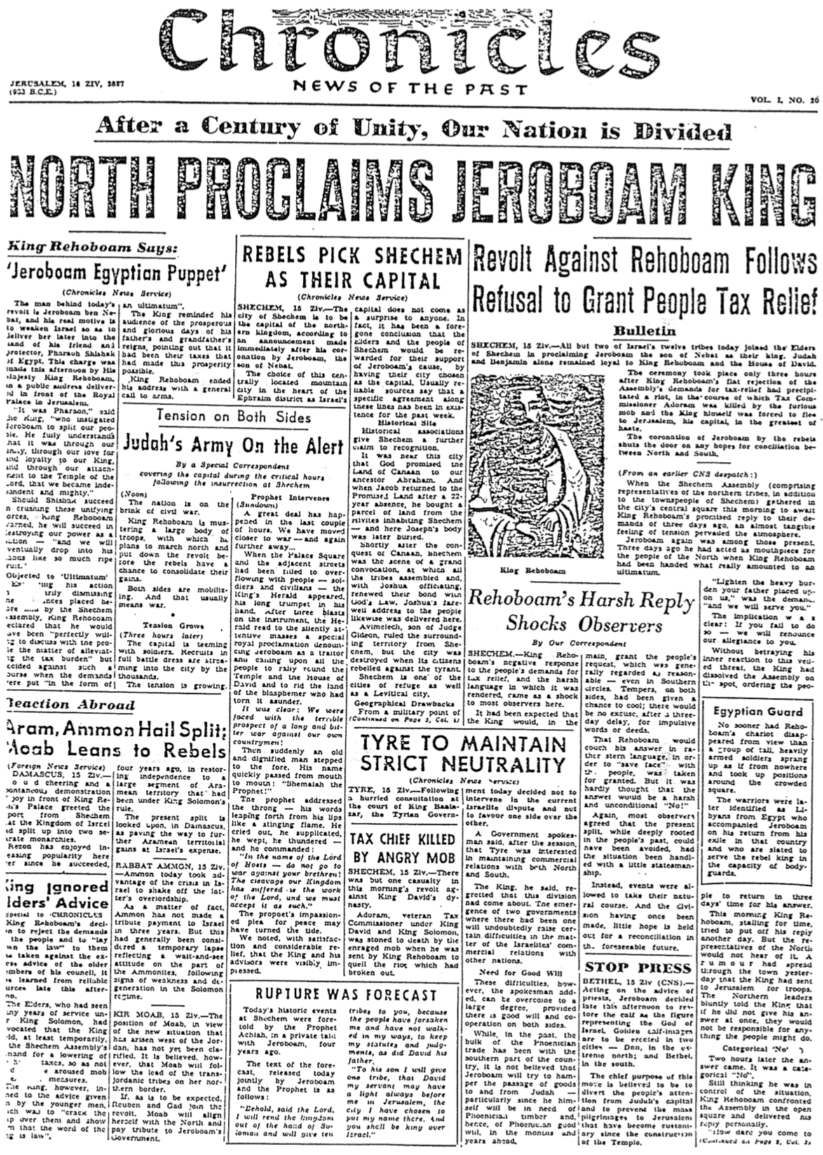
مقتطفات إخبارية حديثة عن سليمان
توقف الصحافة
بيت إيل، ١٥ زيف (CNS) - بناء على نصيحة الكهنة، قرر يربعام في وقت متأخر من عصر اليوم إعادة العجل، باعتباره رمزاً لإله إسرائيل. ستقام معابد العجول الذهبية في مدينتين: دان، في أقصى الشمال، وبيت بيل في الجنوب.
يعتقد أن الهدف الرئيسي من هذا هو صرف انتباه الشعب عن عاصمة يهوذا، ومنع الحج إلى أورشليم، وهي العادة التي أصبحت شائعة منذ بناء الهيكل.
بالعودة بعد ثلاثة أيام لأخذ إجابته.
في هذا الصباح حاول الملك رحبعام مماطلاً تأجيل رده ليوم آخر، لكن ممثلي الشمال رفضوا ذلك. انتشرت شائعة في المدينة أمس، مفادها أن الملك أرسل قوات إلى أورشليم، وقد أخبر قادة الشمال الملك بصراحة، أنه إذا لم يعطي إجابته فوراً، فلن يكونوا مسؤولين عن أي شيء قد يفعله الشعب.
لا قاطعة
بعد ساعتين جاء الرد: كان لا قاطعة.
لا يزال الملك رحبعام يعتقد أنه مسيطر على الموقف، فواجه المجلس في الساحة المفتوحة وألقى عليهم رده.
كيف تجرؤون على...
تم التنبؤ بالإنشقاق

تنبأ النبي أخيا بأحداث شكيم التاريخية اليوم، في حديث خاص مع يربعام قبل أربع سنوات.
نص النبوة التي صدرت اليوم بالإشتراك بين يربعام والنبي، هو كما يلي:
قال الرب: سأمزق المملكة من يد الشعب، وسأعطيك عشرة أسباط، لأن الشعب تركني ولم يسلك في طريقي، ليحفظ فرائضي وأحكامي، كما فعل داود أبيه.
سأعطي ابنه سبطاً واحداً، ليكون لداود عبدي سراج أمامي دائماً، في أورشليم المدينة التي اخترتها لأضع اسمي فيها. أنت ستكون ملكاً على إسرائيل.
قتل مفوض الضرائب على يد حشد غاضب
شكيم، ١٥ زيف - لم يقتل سوى شخص واحد في الثورة ضد سلالة الملك داود.
تم رجم أدورام مفوض الضرائب المخضرم في عهد الملك داود والملك سليمان حتى الموت، على يد حشد غاضب عندما أرسله الملك رحبعام لقمع الشغب الذي اندلع.
عدم التدخل في النزاع الإسرائيلي الحالي، وعدم تفضيل طرف على آخر.
صرح متحدث باسم الحكومة بعد الجلسة، بأن صور مهتمة بالحفاظ على العلاقات التجارية مع الشمال والجنوب.
وأعرب الملك كما قال، عن أسفه لحدوث هذا الإنقسام. إن ظهور حكومتين بدلاً من حكومة واحدة، سيثير بلا شك بعض الصعوبات في مسألة العلاقات التجارية، بين بني إسرائيل والدول الأخرى.
الحاجة إلى حسن النية
مع ذلك أضاف المتحدث أن هذه الصعوبات لا يمكن التغلب عليها إلى حد كبير، شريطة وجود حسن نية وتعاون من كلا الجانبين.
في حين أن الجزء الأكبر من تجارة الفينيقيين كان في الماضي مع الجزء الجنوبي من البلاد، لا يعتقد أن يربعام سيحاول عرقلة مرور البضائع من وإلى يهوذا، سيحتاج إلى أخشاب فينيقية، وبالتالي، إلى حسن نية في السنوات القادمة.

صور، ١٦ زيف – بعد تشاور سريع في بلاط الملك بعل زار، قررت حكومة صور اليوم

ستحافظ صور على حيادها التام
(خدمة أخبار كرونيكل)

الحرس المصري

ما كادت عربة رحبعام تختفي، حتى نهضت مجموعة من الجنود المسلحين، كما لو كانوا من العدم، واتخذوا مواقعهم حول الساحة المزدحمة.
تم التعرف لاحقاً على المحاربين - وهم لييون من مصر، رافقوا يربعام في عودته من منفاه، وكان من المقرر أن يرافقوا الملك المتمرد بصفتهم حراساً شخصيين.
قراراً بتلبية طلب الشعب، الذي اعتبر معقولاً عموماً حتى في المناطق الجنوبية، حيث أُتيحت الفرصة للجانبين لتهدئة روعهما؛ ولن يكون هناك عذر بعد ثلاثة أيام من التأخير، للأقوال أو الأفعال المتسرعة.
كان من المسلم به أن يصيغ رحبعام إجابته بلغة صارمة نوعاً ما، لحفظ ماء وجه الشعب، ولكن لم يكن من المتوقع أن يكون الجواب لا قاسية وغير مشروطة.
مرة أخرى، اتفق معظم المراقبين على أن الوضع الراهن، وإن كان متجذراً بعمق في ماضي الشعب، كان من الممكن تجنبه، إذ كان من الممكن تدارك الوضع بقليل من الحنكة السياسية.
بدلاً من ذلك، سمح للأحداث أن تأخذ مجراها الطبيعي، وبعد أن تم تشكيل المدنية، لا يعقد أمل يذكر في المصالحة في المستقبل المنظور.
شكيم - كان رد الملك رحبعام السلبي لمطالب الشعب بإعفاء ضريبي، واللغة القاسية التي استخدمها، صدمة لمعظم المراقبين هنا.
كان من المتوقع أن الملك في الأساس سيصدر
صدم رد رحبعام القاسي المتابعين
بقلم مراسلنا
"خفف العبء الثقيل الذي وضعه والدك علينا، كان هذا هو المطلب، وسنخدمك.
كان المضمون واضحاً: إذا أخطأت في فعل كذا، فسنتخلى عن ولائنا لك.
دون أن يظهر الملك رد فعله الداخلي على هذا التهديد المعلن، حل الجماعة على الفور، وأمر الشعب.
(من برقية سابقة من مركز الأخبار المركزية)
عندما اجتمع مجلس شكيم (الذي يضم ممثلين عن القبائل الشمالية، بالإضافة إلى سكان شكيم)، في الساحة المركزية بالمدينة صباح اليوم، في انتظار رد الملك رحبعام المرتقب على مطالبهم، التي تقدموا بها قبل ثلاثة أيام، ساد جو من التوتر يكاد يكون ملموساً. كان يربعام من بين الحاضرين مرة أخرى قبل ثلاثة أيام، كان يربعام بمثابة الناطق باسم شعب الشمال، عندما تسلم الملك رحبعام ما يعادل في الواقع إنذاراً.
أُقيم الحفل بعد ثلاث ساعات فقط من رفض الملك رحبعام القاطع، لمطالب الجماعة بإعفاء الضرائب، مما أدى إلى اندلاع أعمال شغب، قُتل خلالها أدورام مفوض الضرائب على يد حشد غاضب، واضطر الملك نفسه إلى الفرار إلى أورشليم عاصمته على عجل.
أغلق تتويج يربعام على يد المتمردين الباب أمام أي أمل في المصالحة بين الشمال والجنوب.

شكيم، ١٨ زيف - انضمت جميع أسباط إسرائيل الاثني عشر باستثناء سبطين، اليوم إلى شيوخ شكيم لتنصيب يربعام بن نباط ملكاً عليهم، وبقي يهوذا وبنيامين وحدهما مخلصين للملك رحبعام وبيت داود.
الملك رحبعام
التمرد ضد رحبعام بعد رفض منح الشعب إعفاءً ضريبياً
النشرة
قبل أربع سنوات، تم استقلال جزء كبير من أراضي الآرامية التي كانت تحت حكم الملك سليمان.
ونظرت دمشق إلى الإنقسام الحالي، على أنه يمهد الطريق لمزيد من المكاسب الإقليمية الآرامية على حساب إسرائيل.
ـــــــــــــــــــــــ
ربة عمون. ١٥ زيف.
استغل عمون اليوم الأزمة في اسرائيل للتخلص من سيطرة الأخيرة.
في الواقع، لم يدفع عمون الجزية لإسرائيل لمدة ثلاث سنوات، لكن هذه كانت تعتبر عموماً انعكاساً لموقف مؤقت من اتباع العمونيين، وعلامات ضعف وانحطاط في نظام سليمان.
ـــــــــــــــــــــــ
قير موآب. ١٥ زيف - لم يتضح بعد موقف موآب، بالنظر إلى الوضع الجديد الذي نشأ غربي الأردن، مع ذلك، يعتقد أن موآب ستتبع خطى أسباط شرقي الأردن على حدودها الشمالية.
إذاً كما هو متوقع، انضم رأوبين وجاد إلى الثورة، وستتحالف موآب مع الشمال وتدفع الجزية لحكومة يربعام.

تجاهل الملك نصيحة الشيوخ
خاص بأخبار الأيام: كان قرار الملك رحبعام هو رفض مطالب الشعب وفرض القانون عليهم، مخالفاً بذلك نصيحة كبار مستشاريه، علم من مصادر موثوقة أن الملك تجاهل هذه النصيحة.
أوصى الشيوخ الذين خدموا الملك سليمان لسنوات، بأن يستجيب الملك ولو مؤقتاً، لأمر مجمع شكيم بخفض الضرائب، كما أثار هذا القرار احتجاجات.
إلا أن الملك بناء على نصيحة الشباب، الذين طلبوا منه أن يزيد الحصار عليهم، وأن يظهر لهم أن كلمة الملك هي الشريعة.

(وكالة الأنباء الأجنبية)
دمشق، ١٥ زيف.
استقبلت الهتافات ومظاهرة صاخبة أمام قصر الملك، القادمين من شكيم في مملكة إسرائيل، بانقسامها إلى ملكيتين مستقلتين.
تمتع ريزون بشعبية واسعة منذ توليه منصبه.
ردود الفعل في الخارج
آرام وعمون يشيدان بالإنقسام، موآب تميل إلى المتمردين
تدخل النبي
(غروب الشمس)
حدث الكثير في الساعتين الماضيتين، اقتربنا من الحرب ثم ابتعدنا عنها...
عندما امتلأت ساحة القصر والشوارع المجاورة بالناس - جنوداً ومدنيين - ظهر منادي الملك، ناشراً بوقه الطويل في فرقة موسيقية. بعد ثلاث نفخات قرأ المنادي على الجماهير المنتبهة إعلاناً ملكياً يدين يربعام بالخيانة، ويدعو جميع الناس إلى الإلتفاف حول الهيكل وبيت داود، وتخليص الأرض من الشرير الذي مزقها.
كان الأمر واضحاً: كنا مهددين باحتمال حرب طويلة وقصيرة الأمد ضد مواطنينا.
ثم فجأةً، صعد رجل جليل إلى المقدمة، تم تناقل اسمه بين الناس: شمعيا النبي:
خاطب النبي الحشدَ، وكلماته تقفز من شفتيه كشعلة لاذعة. صرخ، وتضرع، وبكى، وهدر، وأمر:
باسم رب الجنود، لا تحاربوا إخوتكم، لقد عانت مملكتنا من انقسام بسبب عمل الرب، وعلينا أن نقبله.
لعل نداء النبي المتحمس للسلام قد غير مجرى الأمور.
لاحظنا، بارتياحٍ ورضا كبير، أن الملك ومستشاريه كانوا معجبين بشكل واضح.

الأمة على شفا حرب أهلية.
يحشد الملك رحبعام جيشاً كبيراً، ويخطط للزحف شمالاً وإخماد الثورة، لأن المتمردين لديهم فرصة لتعزيز مكاسبهم.
يحشد كلا الجانبين قواتهما، وهذا يعني عادة الحرب.
تزايد التوتر
(بعد ثلاث ساعات)
تعج العاصمة بالجنود، يزحف الآلاف من الجنود إلى المدينة
يتزايد عدد الجنود و يزداد التوتر
جيش يهوذا في حالة تأهب
بقلم مراسل خاص يغطي العاصمة خلال الساعات الحرجة التي أعقبت تمرد شكيم
توتر على الجانبين
كمفاجأة لأي شخص، في الواقع كان من المتوقع سلفاً أن يكافأ الصيادون وأهل شكيم، على دعمهم لقضية يربعام باختيار مدينتهم عاصمةً، وتشير مصادر موثوقة عادة إلى وجود اتفاق محدد بهذا الشأن خلال الأسبوع الماضي.
موقع تاريخي
تعطي الروابط التاريخية شكيم مزيداً من التقدير.
كان الله قريباً من هذه المدينة،حيث أعطى الله أرض كنعان الموعودة لإبراهيم، وعندما عاد يعقوب إلى أرض الميعاد بعد غياب دام 22 عاماً، اشترى قطعة أرض من سكان شكيم - وهنا دفن جثمان يوسف لاحقاً.
بعد فتح كنعان بفترة وجيزة، شهدت شكيم اجتماعاً كبيراً، اجتمعت فيه جميع الأسباط وبرعاية يشوع، جددوا التزامهم بشريعة الله، كما ألقى يشوع خطاب الوداع للشعب هنا.
حكم أبيمالك ابن القاضي جدعون، المنطقة المحيطة من شكيم، لكن المدينة تدمرت عندما تمرد سكانها على الطاغية، شكيم هي إحدى مدن الملجأ في الأرض، وكان بها 43 مدينة لاوية.
العوائق الجغرافية من وجهة نظر عسكرية (يتبع في الصفحة 3)

يختار المتمردون شكيم عاصمة لهم
(خدمة أخبار الأيام)
شكيم، ١٥ زيف-مدينة شكيم التي ستكون عاصمة المملكة الشمالية، وفقاً للإعلان الذي أصدره يربعام بن نباط فور تتويجه.
لم يأتي اختيار هذه المدينة، الواقعة في قلب قضاء أفرايم، عاصمة لإسرائيل.
إنذار نهائي.
ذكّر الملك جمهوره بأيام الرخاء والمجد في عهدي أبيه وجده، مشيراً إلى أن ضرائبهم هي التي جعلت هذا الإزدهار ممكناً.
اختتم الملك رحبعام خطابه بدعوة عامة لحمل السلاح.
الرجل الذي يقف وراء ثورة يربعام بن نباط اليوم، ودافعه الحقيقي وراء ذلك هو إضعاف إسرائيل، وبالتالي إغراقها لاحقاً في رمال صديقه وحامي فرعون مصر شيشق. بعد ظهر ذلك اليوم، ألقى جلالة الملك رحبعام خطاباً علنياً أمام القصر الملكي في أورشليم.
قال الملك: كان فرعون هو من حرض يربعام على انقسام شعبنا، لقد أدرك تماماً أنه بفضل إيماننا، وحبنا وولائنا لملكنا، وتمسكنا بهيكل الرب، أصبحنا مستقلين وأقوياء.
إذا نجح شيشق في سحق هذه القوى الموحدة، كما قال رحبعام، فسوف ينجح في زعزعة قوتنا، وسيسقطنا في النهاية في جحيم.
اعترض الملك رحبعام على قراره برفض مليونين من الضرائب المقدمة من جمعية شكيم، وأعلن أنه كان مستعداً تماماً لمناقشة مسألة تخفيف العبء الضريبي مع الناس، لكنه اعترض على هذا القرار عندما تم تقديم الطلب في شكل

يقول الملك رحبعام
يربعام الدمية المصرية
خدمة أخبار الأيام
الشمال يعلن يربعام ملكاً
بعد قرن من الوحدة، انقسمت أمتنا
أخبار الأيام
أخبار الماضي

مصادر وتواريخ الصحف من دالاس، تكساس قبل عام 1985
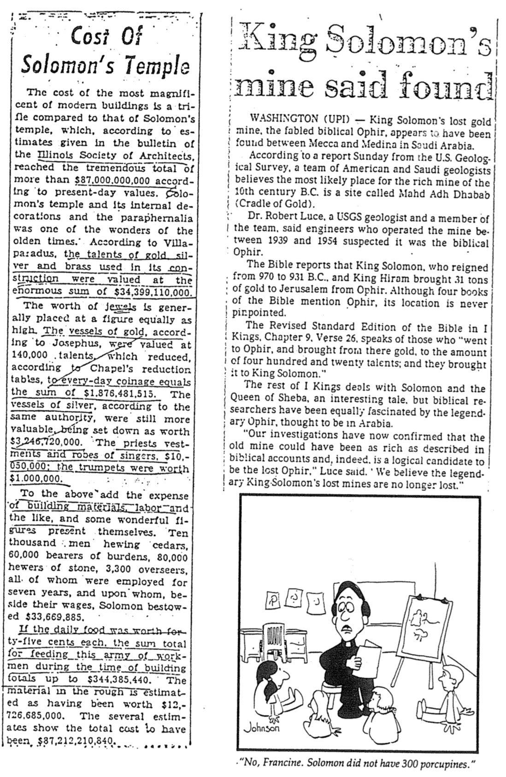
تكلفة
هيكل سليمان

لا تقارن تكلفة أفخم المباني الحديثة بتكلفة هيكل سليمان، الذي بلغ وفقاً للتقديرات الواردة في نشرة جمعية المهندسين المعماريين في إلينوي، مبلغاً هائلاً تجاوز 87,000,000,000 دولار أمريكي وفقاً للقيم الحالية. كان هيكل سليمان وزخارفه الداخلية ومعلقاته من عجائب العصور القديمة، ووفقاً لفيلا بارادوس، تم تقدير كميات الذهب والفضة والنحاس المستخدمة في بنائه، بمبلغ هائل قدره 34,399,110,000 دولار أمريكي.

يتم تقدير قيمة الجواهر عادة بنفس القيمة، وقد قدرت أواني الذهب وفقاً ليوسيفوس بحوالي 140,000 وزنة، والتي خفضت وفقاً لجداول التخفيض في الكنيسة، إلى قيمة العملات اليومية، بما يعادل 1,876,481,515 دولاراً، أما أواني الفضة وفقاً للمصدر نفسه فكانت أكثر قيمة، حيث قدرت قيمتها بـ 3,246,720,000 دولار،أما ثياب الكهنة وأردية المغنين، فقد بلغت قيمتها 10,050,000 دولار؛ بينما بلغت قيمة الأبواق مليون دولار.

أضف إلى ما سبق تكلفة مواد البناء والعمالة وما شابهها، فتظهر لنا أرقامٌ مذهلة، فهناك عشرة آلاف رجل يقطعون الأرز، و60 ألف حامل أثقال، و80 ألف قاطع حجارة، و3300 مشرف، جميعهم عملوا لسبع سنوات، ومنحهم سليمان بالإضافة إلى أجورهم، 33,669.885 دولاراً.

إذا كانت قيمة الطعام اليومي خمسة وعشرون سنتاً للفرد، فإن إجمالي تكلفة إطعام هذا الجيش من العمال خلال فترة البناء يصل إلى 344,385,440 دولاراً، وتقدر قيمة المواد الخام بـ 12,726,685,000 دولار. وتظهر التقديرات المختلفة أن التكلفة الإجمالية بلغت 87,212,210.840 دولاراً.

جونسون
لا يا فرنسين، لم يكن لسليمان 300 سرية
واشنطن (UPI) - يبدو أنه قد تم العثور على منجم الذهب المفقود للملك سليمان، أو منجم أوفير الكتابي الأسطوري، بين مكة والمدينة في المملكة العربية السعودية.

ووفقاً لتقرير صدر يوم الأحد عن هيئة المسح الجيولوجي الأمريكية، يعتقد فريق من الجيولوجيين الأمريكيين والسعوديين، أن الموقع الأكثر احتمالاً للمنجم الغني الذي يعود للقرن العاشر ق.م هو موقع يسمى مهد الذهب.

وقال الدكتور روبرت لوس، الجيولوجي في هيئة المسح الجيولوجي الأمريكية وعضو الفريق، إن المهندسين الذين شغلوا المنجم بين عامي 1939 و1954، اشتبهوا في أنه منجم أوفير الكتابي.

ويذكر الكتاب المقدس أن الملك سليمان، الذي حكم من عام 970 إلى عام 931 ق.م، والملك حيرام جلبا 31 طناً من الذهب إلى أورشليم من أوفير. وعلى الرغم من أن أربعة أسفار من الكتاب المقدس تذكر أوفير، إلا أنه لم يحدد موقعها بدقة.

تتحدث النسخة القياسية المنقحة للكتاب المقدس في 1 ملوك 9: 26، عن أولئك الذين ذهبوا إلى أوفير، وأحضروا من هناك ذهباً قدره أربعمائة وعشرين وزنة، وأتوا به إلى الملك سليمان.

يتناول باقي سفر الملوك الأول قصة سليمان وملكة سبأ وهي قصة شيقة، لكن الباحثين الكتابيين انبهروا أيضاً بأوفير الأسطورية، التي يعتقد أنها تقع في شبه الجزيرة العربية.

قال لوس: أكدت تحقيقاتنا الآن أن المنجم القديم ربما كان غنياً كما هو موصوف في الروايات التوراتية، وهو في الواقع مرشح منطقي ليكون أوفير المفقودة. نعتقد أن مناجم الملك سليمان الأسطورية المفقودة لم تعد مفقودة.

قيل أنه تم العثور على منجم الملك سليمان
هل رضي الله بتعدد زوجات سليمان؟
نورمان جيسلر، الأخلاق: البدائل والقضايا، ٢٠٤-٢٠٥
(أنظر أيضاً صفحة خطأ! لم يتم تعريف الإشارة المرجعية. من هذه الملاحظات)
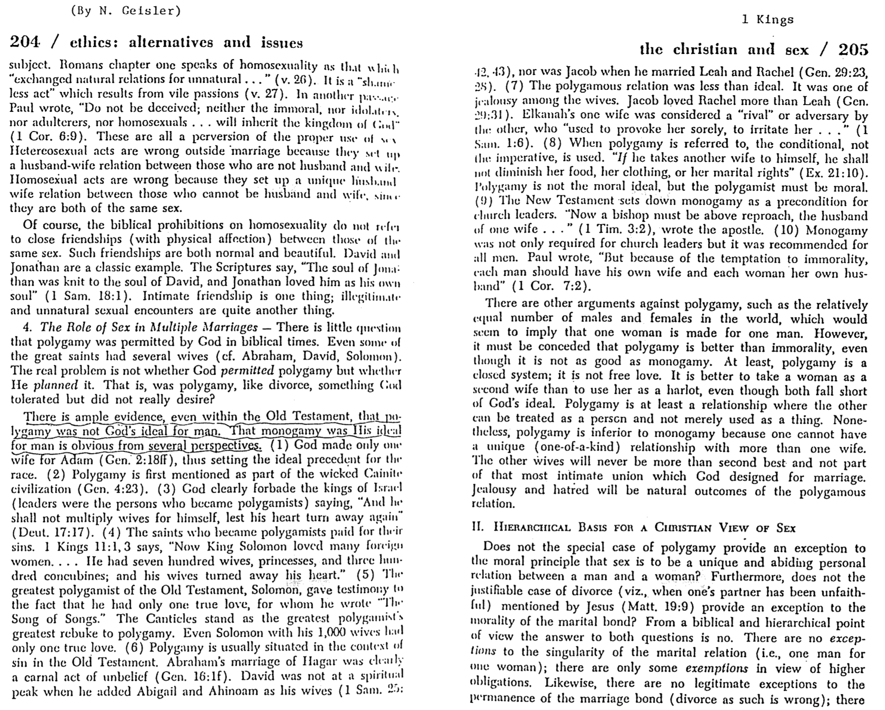
المسيحي والجنس / 205

ولم يكن يعقوب كذلك عندما تزوج ليئة وراحيل (تك ٢٩: ٢٣، ٢٥) (٧) لم تكن علاقة تعدد الزوجات مثالية، كانت علاقة غيرة بين الزوجات، إذ أحب يعقوب راحيل أكثر من ليئة (تك ٢٩: ٣١). اعتبرت زوجة ألقانة منافسة أو عدوة من قبل الأخرى، التي كانت تغيظها لأجل المراغمة (1 صم ١: ٦) (٨) عند الإشارة إلى تعدد الزوجات، يستخدم الشرط، وليس الأمر، وإن اتخذ لنفسه امرأة أخرى، فلا ينقص من طعامها ولا كسوتها ولا معاشرتها (خر ٢١: ١٠). تعدد الزوجات ليس المثل الأعلى الأخلاقي، ولكن يجب أن يكون تعدد الزوجات أخلاقياً (٩) يضع العهد الجديد الزواج الأحادي شرطاً أساسياً لقادة الكنيسة، إذ كتب الرسول: يجب أن يكون الأسقف بلا لوم، بعل امرأة واحدة... (1 تي 3: 2). (10) لم يكن الزواج الأحادي مطلوباً لقادة الكنيسة فحسب، بل كان موصى به لجميع الرجال، فقد كتب بولس: ولكن لسبب الزنا، ليكن لكل واحد امرأته، وليكن لكل واحدة رجلها (1 كو 7: 2).

هناك حجج أخرى ضد تعدد الزوجات، مثل العدد المتساوي نسبياً للذكور والإناث في العالم، مما قد يبدو أنه يعني أن امرأة واحدة قد خلقت لرجل واحد، ومع ذلك يجب الإعتراف بأن تعدد الزوجات أفضل من الفجور، حتى لو لم يكن جيداً مثل الزواج الأحادي. على الأقل تعدد الزوجات نظام مغلق؛ إنه ليس حباً حراً، ومن الأفضل أن تتخذ امرأة زوجة ثانية بدلاً من استخدامها كعاهرة، حتى لو كان كلاهما أقل من المثل الأعلى لله. تعدد الزوجات هو على الأقل علاقة يمكن فيها معاملة الآخر كشخص وليس مجرد استخدام كشيء، ومع ذلك فإن تعدد الزوجات أدنى من الزواج الأحادي، لأنه لا يمكن للمرء أن يكون له علاقة فريدة (من نوعها) مع أكثر من زوجة واحدة. لن تكون الزوجات الأخريات أبداً أكثر من ثاني أفضلية، ولن يكنَّ جزءً من ذلك الإتحاد الأكثر حميمية الذي صممه الله للزواج، ستكون الغيرة والكراهية نتيجتين طبيعيتين لعلاقة تعدد الزوجات.

ثانياً: الأساس الهرمي للنظرة المسيحية للجنس

ألا تشكل حالة تعدد الزوجات الخاصة استثناء من المبدأ الأخلاقي القائل، بأن الجنس علاقة شخصية فريدة ودائمة بين رجل وامرأة؟ علاوة على ذلك، ألا تشكل حالة الطلاق المبررة (أي عند خيانة الشريك) التي ذكرها يسوع (مت ١٩: ٩)، استثناء من أخلاقية الرابطة الزوجية؟ من وجهة نظر الكتاب المقدس والهرمية، الإجابة على كلا السؤالين هي لا. لا توجد استثناءات لخصوصية العلاقة الزوجية (أي رجل واحد لامرأة واحدة)؛ توجد فقط بعض الإستثناءات نظراً للإلتزامات الأعلى، وبالمثل لا توجد استثناءات مشروعة لاستمرار الرابطة الزوجية (الطلاق في حد ذاته خطأ).

1 ملوك
٢٠٤ / الأخلاق: البدائل والقضايا

الموضوع: يتحدث الفصل الأول من رسالة رومية عن المثلية الجنسية، بأنها استبدال العلاقات الطبيعية بعلاقات غير طبيعية... (ع ٢٦). إنها فعل بلا عيب ناتج عن أهواء دنيئة (ع ٢٧). كتب بولس في آية أخرى: لا تضلوا، لا زناة، ولا عبدة أوثان، ولا فاسقون، ولا مأبونون ... يرثون ملكوت الله (١ كو ٦: ٩)، هذه كلها تحريف للإستخدام الصحيح للمصطلح. الأفعال الجنسية المغايرة خاطئة خارج إطار الزواج، لأنها تنشئ علاقة زوج وزوجة بين من ليسوا أزواجاً، الأفعال المثلية خاطئة لأنها تُنشئ علاقة زوج وزوجة فريدة بين من لا يمكن أن يكونوا أزواجاً، على الرغم من كونهم من نفس الجنس.

بالطبع لا تشير المحظورات الكتابية على المثلية الجنسية إلى الصداقات الوثيقة (المودة الجسدية)، بين من هم من نفس الجنس، إذ أن هذه الصداقات طبيعية وجميلة في آنٍ واحد، ونعرف أن داود ويوناثان مثال كلاسيكي، إذ يقول الكتاب المقدس: تعلقت نفس يوناثان بنفس داود، وأحبه يوناثان كنفسه (1 صم الأول ١٨: ١). الصداقة الحميمة شيء، والعلاقات الجنسية غير الشرعية وغير الطبيعية شيء آخر تماماً.

٤. دور الجنس في تعدد الزيجات – هناك تساؤل حول سماح الله بتعدد الزوجات في العصور الكتابية، حتى أن بعض القديسين العظام كان لهم عدة زوجات (مثل إبراهيم، وداود، وسليمان)، لكن المشكلة الحقيقية ليست في سماح الله بتعدد الزوجات، بل في تخطيطه له. أي هل كان تعدد الزوجات كالطلاق، أمراً تساهل فيه الله ولكنه لم يرغب فيه حقاً؟

هناك أدلة كثيرة حتى في العهد القديم، على أن تعدد الزوجات لم يكن مثال الله للإنسان، أما كون الزواج الأحادي هو مثاله للإنسان، فهو واضح من عدة جوانب. (١) خلق الله زوجة واحدة فقط لآدم (تك ٢: ١٨ وما يليه)، واضعاً بذلك سابقة مثالية للبشرية (٢) ذكر تعدد الزوجات لأول مرة كجزء من حضارة قاين الشريرة (تك ٤: ٢٣) (3) لقد نهى الله بوضوح ملوك إسرائيل (كان القادة هم الأشخاص الذين أصبحوا متعددي الزوجات) قائلاً: ولا يكثر لنفسه من النساء لئلا يميل قلبه أيضاً (تث 17: 17). (4) دفع القديسون الذين أصبحوا متعددي الزوجات ثمن خطاياهم كما يقول 1 مل 11: 1، 3، وأحب الملك سليمان نساء أجنبيات كثيرات.... وكان له سبعمائة امرأة سيدة وثلاثمائة سرية فأمالت نساؤه قلبه (٥) شهد سليمان أعظم متعددي الزوجات في العهد القديم، بأنه لم يكن لديه سوى حب حقيقي واحد، كتب له نشيد الأنشاد، ويعتبر نشيد الأنشاد أكبر توبيخ لتعدد الزوجات من قبل أعظم مُتعددي الزوجات، حتى سليمان مع زوجاته الألف لم يكن لديه سوى حب حقيقي واحد (٦) عادة ما يوضع تعدد الزوجات في سياق الخطية في العهد القديم، وقد كان زواج إبراهيم من هاجر بوضوح فعلاً جسدياً ينم عن عدم الإيمان (تك ١٦: ١ وما يليه)، كما لم يكن داود في أوج عطائه الروحي عندما اختار أبيجايل وأخينوعم زوجتين له (1 صم ٢٥: ٤٢-٤٣).

بقلم ن. جيسلر

تاريخية داود وسليمان
الكتاب المقدس في سياقه: هل هو سجل موثوق؟ (ملاحظات من البروفيسور آلان ميلارد
ندوة في كلية الدراسات العليا الكتابية اللاهوتية، سنغافورة، ٧ أيلول ٢٠٠٤)

1. مقدمة

- يذكر سفر 1 صموئيل و 1 أخبار الأيام أن داود كان ملكاً مشهوراً وكان له إقليم واسع.

- مع ذلك يقول العلماء الآن إن داود كان قائداً محلياً فحسب إن وُجد، وقد انتشر هذا الرأي على نطاق واسع من خلال الجدل حول عدة نقاط:

1. يفترض كتابة الأسفار التاريخية بعد عهد الإسكندر الأكبر (331 ق.م).
- اخترع اليهود هذه القصص في تاريخ متأخر لتوحيد الأمة.

3. لا يوجد دليل أثري يدعم وجود داود وسليمان.

4. أقدم نسخ لأسفار الملوك والأخبار هي مخطوطات البحر الميت (200 ق.م)؛ وبالتالي لا بد أن تكون النسخ الأصلية قد كتبت قبل هذا الوقت بفترة وجيزة (وهو ليس منطقاً جيداً جداً).

- تتضمن هذه النظرية التي تهاجم النظرة الكتابية افتراضين أساسيين (لم يتم إثبات أي منهما):

1. من المفترض أن يكون كتاب الشريعة، الذي وجد خلال حكم يوشيا هو سفر التثنية.

2. يفترض أن الأسفار التي تشبه سفر التثنية في أسلوبها، منسوخة منه ولذلك تسمى تثنوية. وتشمل هذه الأسفار يشوع، والقضاة، وصموئيل، والملوك، وإرميا، وأجزاء من أنبياء آخرين (مثل عاموس).

- لذلك فإن مهمتنا هي تحديد ما إذا كانت الأوصاف الكتابية لمملكتي داود وسليمان، تظهر أنها كتبت في وقت مبكر.

2. عناصر التأليف المبكر في أسفار الملوك والأخبار

- حجم الكتابات

1. النقوش الآشورية لتغلث فلاسر الأول (١١٠٠ ق.م)، وسرجون (٧٢٠ ق.م)، هي كتابات ملكية على مناشير، ورغم أن فارق الزمن بينهما يبلغ ٤٠٠ عام، إلا أن تقليد الكتابة على مناشير استمر طويلاً.

2. بالمثل الطريقة من المحتمل أن يكون تقليد الكتابة، بأسلوب سفر التثنية قد استمر مئات السنين، لذلك فإن السمات الأدبية للأنبياء اللاحقين مثل إرميا، لا تثبت أن سفري الملوك والأخبار كتبا بعد عام 300 ق.م.

- عبارات في الكتابات الأشورية
    - تظهر نفس العبارات في كتابات مشابهة بعد مئات السنين: ذبحتهم كالغنم، أمرني إلهي بهزيمتهم ... إلخ.
    - تكرر أسفار العهد القديم اللاحقة العبارات نفسها الواردة في الأسفار السابقة، بل إنها تتجاوز ذلك بذكر مصادرها: تاريخ ملوك يهوذا، وتاريخ ملوك إسرائيل ... إلخ. كان سرد المصادر هذا غير مألوف في عصره، وأشار إلى تاريخية الكتابات السابقة مثل أسفار الملوك.

- التوجه غير الزمني
- هزم داود هدد عزر واستولى على دمشق (2 صم 8: 3-10).
- كما هزم العمونيين (2 صم ١٠)، ولكن هذا حدث قبل ذلك، ولم يدرج العهد القديم هذه الروايات دائماً حسب ترتيبها الزمني.
- مثال آخر هو 2 ملوك ١٨-٢٠، الذي يظهر قصة أويل مرودخ دون ترتيب زمني، وتجدر الإشارة إلى أن القصص كانت تسرد أحياناً، حسب الموضوع لا حسب التسلسل الزمني.

- دليل على كبر حجم مملكتي داود وسليمان

- يسلط جزء من نصب تذكاري مصري الضوء، على انتصار الفرعون سيامون، يظهر أنه استولى على مدينة، ربما تكون جازر التي استولى عليها من الكنعانيين، وأُهديت لابنة سليمان كهدية زفاف (أنظر صورة كيتشن في خلفية كتابه: حول مصداقية العهد القديم)، ومع ذلك هذا ليس قاطعاً.

- لماذا لم يذكر الآشوريون والبابليون وأهل صور، داود أو سليمان إذا كانا ملكين عظيمين؟

- في الأيام الأولى لآشور (1000 ق.م)، كانت مملكة إسرائيل صغيرة مقارنة بالآراميين الأقوياء، الذين ضغطوا على آشور من الغرب.

- تتعلق النقوش البابلية الأربعة أو الخمسة الموجودة، والتي تعود إلى حوالي عام ١٠٠٠ ق.م بمشاريع البناء فقط، لا يتوقع المرء وجود نقوش عن أراض بعيدة كهذه.

- بما أن صور لا تزال مأهولة بالسكان حتى اليوم، فلم تكتشف فيها أي نقوش، كما أن صور الأصلية كانت جزيرة قبالة الساحل، ولو حفظت أي رسائل لسليمان في صور، لكانت مكتوبة على ورق البردي، وبالتالي لم تصمد أمام قرون من الدمار والإنحلال.

- قامت ممالك عديدة وسقطت بسرعة، مثل مملكتي داود وسليمان، لذلك لم يكن من الغريب إغفال ذكر الممالك المهمة قصيرة العمر.

- أسباب نقص النقوش المكتوبة في أورشليم

- تل العوفل (الذي سمي لاحقاً مدينة داود) هو الموقع الأصلي لأورشليم، كان منحدره الشرقي شديد الإنحدار، لذا كانت المنازل غير المصانة ستنهار وتسقط من التل، ولا يزال الهيكل المدرج شديد الإنحدار قائماً، إذ بنيت عليه منازل من القرن السابع، وهو مأهول اليوم مما أعاق أعمال التنقيب، ومع هذا التدهور ليس من المستغرب أن النقوش لم تبق.

- لكن لماذا استمرت أعمال التنقيب في أورشليم 150 عاماً، ومع ذلك لم يكتشف إلا القليل؟ بعد الثورة اليهودية الثانية (132-135 م)، أعاد الإمبراطور هادريان بناء أورشليم كمدينة رومانية، ودمر تل العوفل لاستخدامه كمحجر، ومن غير المستغرب عدم العثور على أي بقايا لداود وسليمان.

- لكن لماذا لم يقم داود وسليمان النصب التذكارية التي وجدت؟

- كانت مدينة جبيل في لبنان ميناء لخشب الأرز المنقول إلى مصر، فقد أرسل فرعون مصر تمثالاً لنفسه إلى جبيل (على غرار الملكة إليزابيث التي تقدم صورة موقعة لها). استخدمت النقوش على التمثال والأحجار المنقوشة الأخرى، كمواد بناء من قبل الغزاة اللاحقين، مثل الصليبيين للسلالم ودعامات الآبار وغيرها.

- بالمثل استخدم الذين فتحوا أورشليم أي حجارة منقوشة سابقاً في مبانيهم، لم يعيروا اهتماماً للنقوش التي لم يتمكنوا من قراءتها.
- يذكر نقش تل دان باللغة الفينيقية القديمة، ملك إسرائيل من بيت داود (أرنولد/باير، ١٦٤-١٦٥)، ويقول آخرون إن بيت المحبوب يعني مكرساً له، أما التفسير الأكثر غرابة فهو أنه يعني بيت القدر أو المطبخ، يعد هذا النقش أقدم ذكر صريح لداود، لذا فإن الادعاء بعدم وجود نقوش تذكره غير دقيق.

- تظهر أعمال التنقيب التي أجراها يادين في حاصور، جداراً مزدوجاً بداخله غرف (تسمى حصوناً)، ويعود تاريخ فخارها إلى القرن العاشر ق.م. حصن سليمان مجدو وجازر وحاصور (1 ملوك 9)، وقد حدد منقبو بوابة مجدو المزخرفة في ثلاثينيات القرن العشرين تاريخها في القرن التاسع، لكن بوابة حاصور تطابق بوابة مجدو. يجادل علماء الآثار الإسرائيليون بأن كلاهما يعود إلى القرن التاسع، وهو ما يؤيده إسرائيل فينكلشتاين، ومع ذلك تتغير الأنماط بمرور الزمن، لذا غالباً ما تتعايش أنماط فخارية مختلفة - فلا أحد يتخلص من جميع أنماط العصور السابقة في تاريخ محدد.

- هل كان سليمان يستطيع أن يستخدم الذهب كما فعل (1ملوك 10)؟

- كان الذهب يستخدم بشكل متكرر في صناعة الأدوات في العصور القديمة، ومعظم هذه الأدوات تعرضت للنهب على مر العصور على أي حال.

- أعطى فرعون في عام 1400 ق.م وعاء ذهبياً لقائده المنتصر بعد المعركة.

- كان الآشوريون يشربون النبيذ في أوعية ذهبية منقوشة بالخط المسماري.

- كما نقش داريوس أيضاً وعاء ذهبياً كان يستخدم في قصره.

- كان لسليمان عرش مُزخرف بالعاج، وعلى كل جانب أسود (1 ملوك ١٠: ١٨-٢٠)، وكان هذا شائعاً في الشرق الأدنى القديم:

- تماثيل عاجية لعجل يرضع صغاره، لا يزيد ارتفاعها عن 6-7 سنتيمترات، مصفوفة على طاولة إحدى العائلات الثرية.

- تحتوي أرجل الطاولات في آشور على بطانات من العاج.

- تم العثور على كرسي خشبي مبطن بالعاج في مقبرة قديمة في ناروف.

- كان للملك توت أيضاً عرش ذهبي مع رؤوس أسد على كلا الجانبين.

- جعل سليمان الدروع الذهبية عديمة الفائدة في المعركة، لأنها كانت طرية للغاية (1 ملوك ١٨: ١٧)، يقول النقاد إن هذا لا بد أن يكون مبالغة.

- لكن تم اكتشاف خنجر ذهبي أيضاً.

- كما أن اكتشاف قصر سرجون يظهر دروعاً ذهبية، تتطابق تماماً مع دروع سليمان، بالرغم من مرور 250 عاماً.

- تظهر أمثلة أخرى من الألفية الثانية، دروعاً ذهبية في معابد الآلهة.
- غشى سليمان الهيكل بأكمله بالذهب، بما في ذلك الجدران والسقف والأرضية (1 ملوك ٦: ٢٢)، يرى الليبراليون في هذا مبالغة من المجتمع اليهودي، الذي تصور أن المائدة المغطاة بالذهب، أصبحت في النهاية الغرفة بأكملها.

- لكن الإستخدام الواسع النطاق للذهب كان شائعاً في مصر:

(1) عمود في معبد مصري منحوت على شكل قصب البردي، يظهر شقوقاً عميقة بين أجزاء الأعمدة، يرجح أن هذا يشير إلى أن الذهب كان يغطي جميع الأعمدة، كما يذكر تحتمس الثالث (١٤٠٠ ق.م)، إلى أنه كان لديه ١٤ عموداً مغطاة ومغلفة بالذهب.

(2) احتوى قبر الملك توت عنخ آمون على خزانة ذهبية تحوي تابوتاً خشبياً، احتوى بداخله على تابوت ذهبي كامل، وكان الفرعون نفسه يرتدي قناعاً ذهبياً على رأسه.

(3) أعطى أحد الفراعنة أكثر من 20 طناً من الذهب لهيكل واحد.

(4) يحتوي معبد دلفي في اليونان، على هدايا من كروسوس ملك ليديا، كانت مصنوعة من الذهب.

- استخدم اليونانيون أيضاً الذهب بشكل واسع:

(1) كان زوار الفرعون يحضرون الذهب إلى الفراعنة المصريين (وكأنه كان يحتاج إلى المزيد من الذهب).

(2) كان البارثينون في أثينا يضم تمثالاً لأثينا، بل كان يعلق عليه أدوات ذهبية، وقد سهل هذا إزالتها لدفع فدية لملك هاجم المدينة، ووقعت حادثة مماثلة عندما غزا الفرعون شيشق أورشليم، واستولى على دروعها التي صنعها سليمان.

- لا ينبغي أن نفترض أن القدماء كانوا يولون الذهب نفس القيمة العالية، التي نُوليه إياها في العصر الحديث، حيث أن الذهب أغلى بكثير، حيث يزين المصلون معبد السن المقدس في كاندي سريلانكا، بأغلفة من الذهب، تاج محل في الهند مثال آخر.

- هذه الأمثلة لا تثبت أن سليمان كان يملك كميات كبيرة من الذهب، لأنه لا يمكن إثبات ذلك، ولكنها تظهر أن هذا لم يكن خارجاً عن شخصية ذلك العصر.

3. الخلاصة
لا يوجد دليل صريح على وجود داود وسليمان، ومع ذلك توجد أدلة ظرفية كثيرة. غياب الدليل ليس دليلاً على الغياب.

تعدد الزوجات في نسل يهوذا

مقدمة

- تعدد الزوجات هو ممارسة زواج الرجل الواحد بأكثر من زوجة، ويمارس هذا لأسباب متعددة أبرزها رغبات الرجال الجنسية، ورغبتهم في إنجاب أكبر عدد ممكن من الأبناء، لمواصلة نسلهم والحفاظ على عرشهم.

- منذ أن بارك الله آدم بحواء في جنة عدن، ظل المثل الأعلى عند الله امرأة واحدة لرجل واحد، إلا أن التصورات الوثنية القديمة أقنعت الملوك والأثرياء، بأن قوتهم وبركتهم تتجلى في تعدد الزوجات.

كم كان عدد العائلات في مملكة يهوذا؟

الملك | الزوجات | السريات | المجموع | الأبناء | البنات | المرجع
داود | 8+ | نعم | كثيرات | 20+ | كثيرات | 1 صم 27: 3  2 صم 3: 2-5،  5: 13-16
سليمان | 700 | 300 | 1000 |  |  | 1 مل 11: 3،  1 أخ 3: 10
رحبعام | 18 | 60 | 78 | 28 | 60 | 2 أخ 11: 21
أبيا | 14 |  | 14+ | 22 | 16 | 2 أخ 13: 21
يهورام | كثيرات |  |  |  |  | 2 أخ 21: 14
يؤاش | 2 |  |  |  |  | 2 أخ 24: 3

التطبيق اليوم

- يظهر الكتاب المقدس العديد من مشاكل الإنحراف، عن مثل الله في جنة عدن، تلاحق هذه المشاكل من لديهم شركاء جنسيون متعددون:

غالباً ما كانت المرارة والتنافس نتيجة لكثرة الزوجات.

أدى وجود أبناء متعددون، كل منهم لديه أم مختلفة، إلى تعقيد الجيل الثاني أيضاً.

- بركات الإخلاص لشريك واحد عديدة:

عدم الشعور بالذنب - الحياة الجنسية للزوج الملتزم تجاه زوجة واحدة هي حياة مباركة (أم 5: 15-19)

البساطة في المنزل بدلاً من الغيرة بين الزوجات أو الشركاء الجنسيين

هل توافق أم لا توافق؟
لاستكشاف أفكارك حول هذا الموضوع الحيوي، يرجى وضع علامة أ أو غ أو لا بجوار كل بيان أدناه، لإظهار ما إذا كنت توافق أو غير متأكد أو لا توافق على التعليم.

- سمح الله لملوك يهوذا بالزواج من عدة زوجات.

- تعدد الزوجات دائماً خطأ.

- يجب على متعددي الزوجات الذين أصبحوا مسيحيين، أن يطلقوا بقية زوجاتهم اللاتي جئن بعد زواجهم الأول.

الخلاصة

في ما يسمى الثورة الجنسية اليوم، يتم تكريم الناس إذا مارسوا علاقات جنسية متعددة، إذ يقال إن نجم كرة السلة الراحل في الدوري الأمريكي للمحترفين ويلت تشامبرلين، مارس الجنس مع أكثر من 50 ألف امرأة (بمعدل ثلاث نساء يومياً خلال فترة تتراوح بين سن 20 و60 عاماً).

مع ذلك، لا يكون الإنسان أسعد من اتباعه لتعاليم الله، وهذا ينطبق تحديداً على المجال الجنسي.

رحلات إيليا
مقتبس من دونالد كامبل، كلية دالاس اللاهوتية (مادة دراسية)
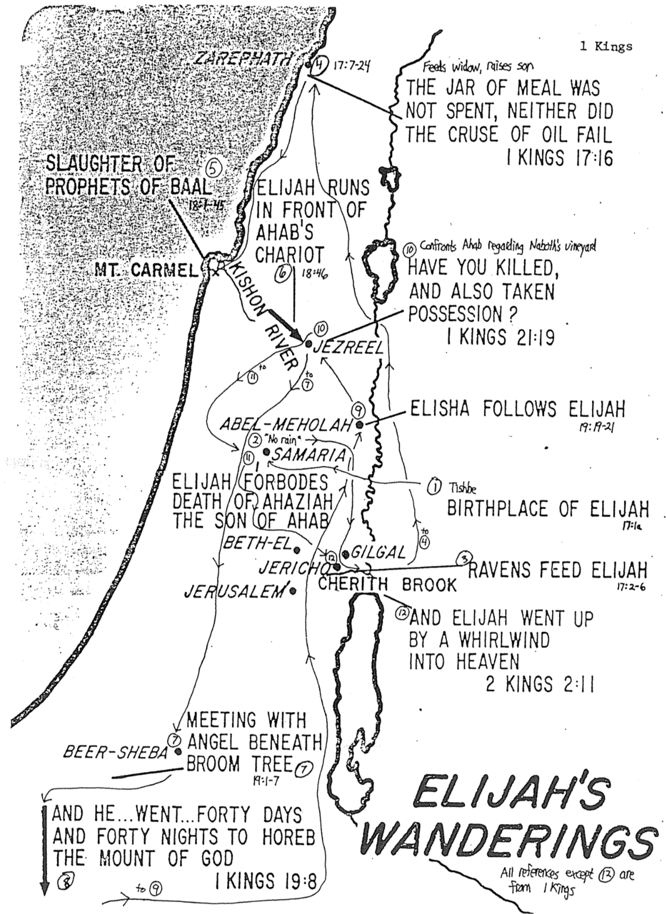
تيهان إيليا
كل المراجع باستثناء 12 هي من 1 ملوك
فقام ... سار ... أربعين نهاراً وأربعين ليلة إلى جبل الله حوريب
8 1 ملوك 19: 8
بئر سبع
مقابلة مع الملاك تحت الرتمة 7
19: 1-7
12. وصعد إيليا في عاصفة إلى السماء
2 ملوك 2: 11
3. الغربان تطعم إيليا
17: 2-6
الجلجال بيت إيل
أريحا
نهر كريت أورشليم
1. تشبي
موطن إيليا
17:1أ
ينذر إيليا بموت أخزيا بن آخاب
آبل محولة
لا أمطار
السامرة
أليشع يتبع إيليا
19:19-21
يزرعيل
نهر قيشون
10. واجه آخاب بخصوص كرم نابوت
هل قتلت وورثت أيضاً؟
1 ملوك 21: 19
6. 18: 46
ركض إيليا أمام مركبة آخاب
كوار الدقيق لم يفرغ
وكوز الزيت لم ينقص
1 ملوك 17: 16
يطعم الأملة، يقيم الإبن
4. 17: 7-24
1 ملوك
جبل الكرمل
صرفة
5. مذبحة
أنبياء البعل
18: 1-45

أورشليم سليمان، إيليا وأليشع

كتاب الموارد المرئية للكتاب المقدس، 73

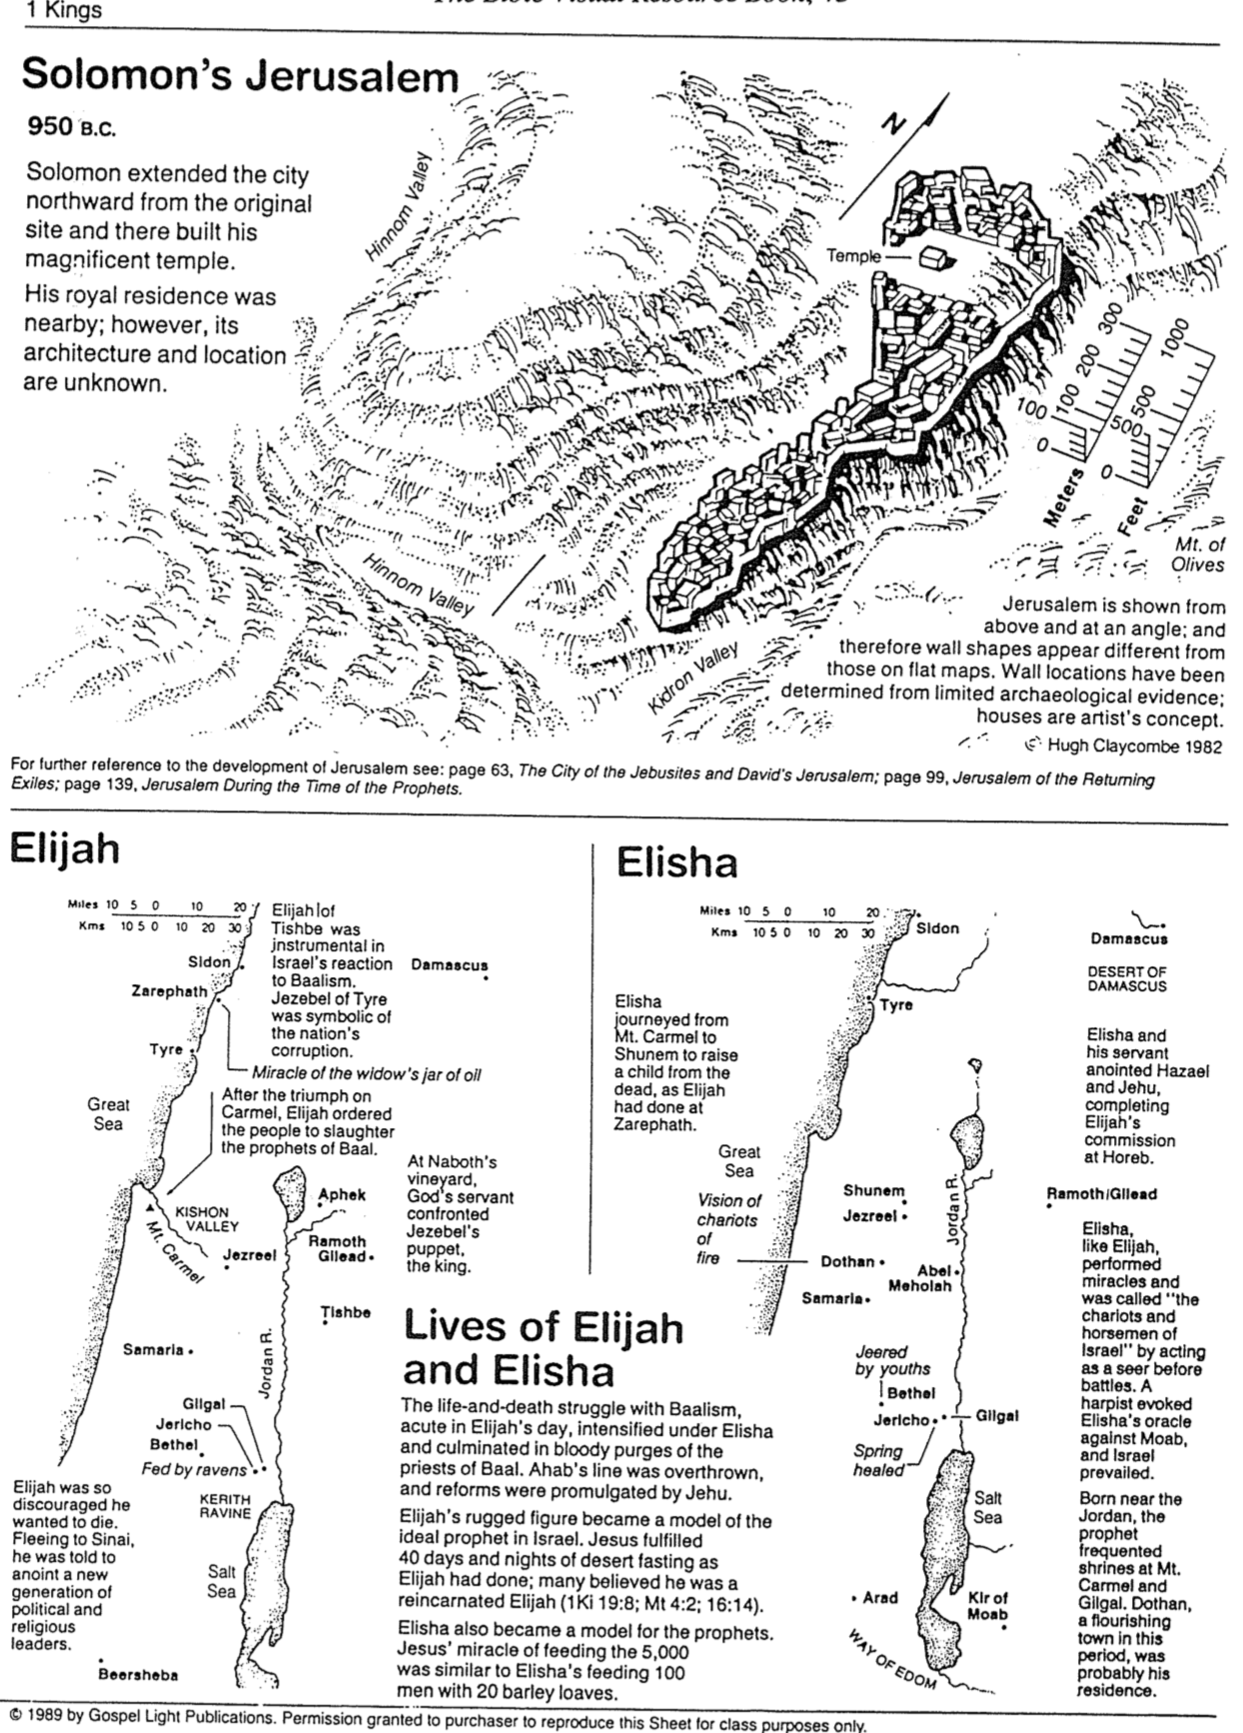
الشمال
أورشليم سليمان
950 ق.م

جاذبية الأصنام
1989 بواسطة منشورات نور الإنجيل، تم منح الإذن للمشتري لإعادة انتاج هذه الورقة لأغراض صفية فقط
مثل إيليا، صنع أليشع معجزات، ولُقّب بمركبات وفرسان إسرائيل لكونه رائياً قبل المعارك. استحضر عازف قيثارة نبوة أليشع ضد موآب، فانتصرت إسرائيل.

وُلد النبي قرب نهر الأردن، وكان يتردد على الأضرحة في جبل الكرمل والجلجال. ومن المرجح أن دوثان، وهي مدينة مزدهرة في تلك الفترة، كانت مقر إقامته.

مسح أليشع وخادمه حزائيل ويهو، مُتمِّمين بذلك مهمة إيليا في حوريب.

راموت/جلعاد
دمشق

صحراء
دمشق
طريق أدوم
عراد
بحر
الملح

قير
مؤاب
إبراء الينبوع
نهر الأردن
الجلجال
سخر منه الصبيان
بيت إيل
أريحا
دوثان
آبل محولة
السامرة
شونم
يزرعيل
صور
صيدون
البحر
العظيم

رؤيا المركبات النارية
ارتحل أليشع من جبل الكرمل إلى شونم، ليقيم طفلاً من بين الأموات، كما فعل إيليا في صرفة.
ميل
كم
أليشع
حياة إيليا وإليشع

اشتد الصراع بين الحياة والموت مع عبادةالبعل، الذي كان حاداً في عهد إيليا، واشتد في عهد إليشع، وبلغ ذروته بتطهيرات دموية لكهنة البعل. أُطيح بسلالة آخاب، وأصدر ياهو إصلاحات.

أصبحت شخصية إيليا القاسية نموذجاً للنبي المثالي في إسرائيل، صمد يسوع أربعين يوماً وليلة في الصحراء كما فعل إيليا؛ واعتقد الكثيرون أنه إيليا المتجسد (١ مل ١٩: ٨؛ مت ٤: ٢؛ ١٦: ١٤).

أصبح إليشع أيضاً نموذجاً للأنبياء، كانت معجزة يسوع في إطعام الخمسة آلاف شبيهة بإطعام إليشع مئة رجل بعشرين رغيف شعير.
كان إيليا محبطاً لدرجة أنه تمنى الموت، فهرب إلى سيناء، حيث أُمر بمسح جيل جديد من القادة السياسيين والدينيين.
بئر سبع
بحر
الملح
نهر
كريت
أطعمته الغربان
الجلجال
أريحا
بيت إيل
السامرة
نهر الأردن
جبل الكرمل
يزرعيل
وادي قيشون
تشبي
راموت جلعاد
أفيق
عند كرم نابوت واجه رجل الله دمية إيزابيل أي الملك.
بعد الإنتصار على جبل الكرمل، أمر إيليا الشعب بذبح أنبياء البعل
معجزة جرة زيت الأرملة
كان إيليا التشبي مؤثراً في رد فعل إسرائيل على البعل.
أما إيزابل الصورية فكانت رمزاً لفساد الأمة.
دمشق
البحر العظيم
صور
صرفة
صيدون
ميل
كم
إيليا
تظهر أورشليم من أعلى وبزاوية، ولذلك تبدو أشكال الجدران مختلفة عن تلك الموجودة على الخرائط المسطحة. تم تحديد مواقع الجدران بناء على أدلة أثرية محدودة، أما المنازل فهي من تصور الفنان.
هيو كلايكومب ١٩٨٢
لمزيد من المعلومات حول تطور أورشليم، انظر صفحة 63، مدينة اليبوسيين وأورشليم داود؛ صفحة 99، أورشليم المسبيين العائدين؛ صفحة 139، أورشليم في زمن الأنبياء.
وادي قدرون
جبل
الزيتون
متر

قدم
وادي هنوم
الهيكل
وادي هنوم
وسّع سليمان المدينة شمالاً من موقعها الأصلي، وبنى هناك هيكله العظيم.
وكان مقر إقامته الملكي قريباً منها، إلا أن هندسته المعمارية وموقعه غير معروفين.

الكتاب المقدس التطبيقي للحياة، 575

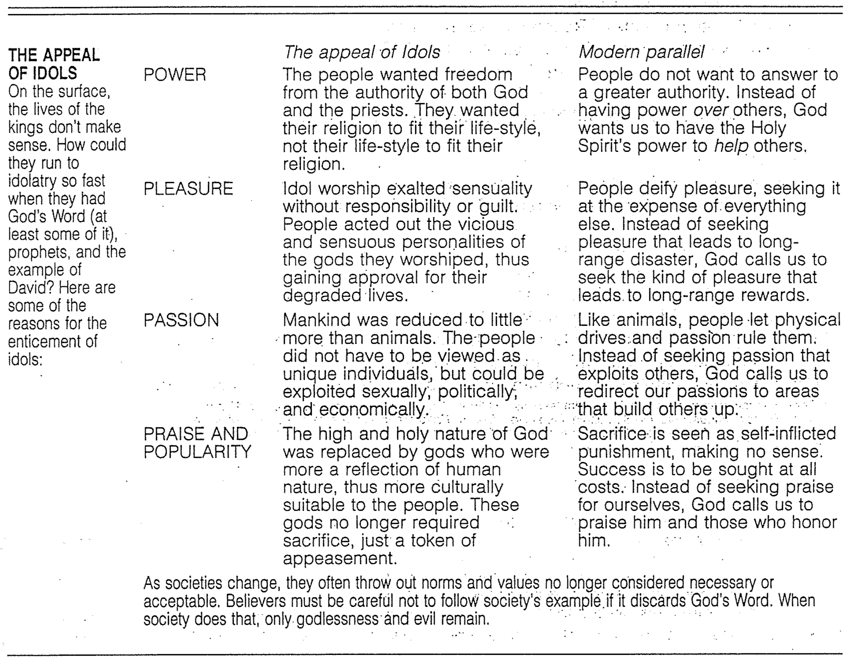
مع تغير المجتمعات، غالباً ما تتخلى عن معايير وقيم، لم تعد تعتبر ضرورية أو مقبولة، لذلك على المؤمنين أن يحذروا من اتباع نهج المجتمع إذا تجاهل كلمة الله، فعندما يفعل المجتمع ذلك، لا يبقى إلا الإلحاد والشر.
الموازي الحديث
لا يريد الناس الخضوع لسلطة أعلى، فبدلاً من التسلط على الآخرين، يريد الله منا أن نتمتع بقوة الروح القدس لمساعدتهم.

يقدس الناس اللذة، ويسعون إليها على حساب كل شيء آخر، فبدلاً من السعي وراء اللذة التي تؤدي إلى كارثة بعيدة المدى، يدعونا الله إلى السعي وراء اللذة، التي تؤدي إلى مكافآت بعيدة المدى.

كما هو الحال مع الحيوانات، يسمح الناس للدوافع الجسدية والعاطفية بالسيطرة عليهم، فبدلاً من السعي وراء الشغف الذي يستغل الآخرين، يدعونا الله إلى توجيه شغفنا نحو مجالات تبني الآخرين:

ينظر إلى التضحية على أنها عقابٌ ذاتي لا معنى له، فيجب السعي إلى النجاح مهما كلف الأمر، بدلاً من البحث عن مديح لأنفسنا، يدعونا الله إلى مدحه وممن يكرمونه.

جاذبية الأصنام
أراد الناس التحرر من سلطة الله والكهنة، أرادوا أن يتناسب دينهم مع نمط حياتهم، لا أن يتوافق أسلوب حياتهم مع دينهم.

مجدت عبادة الأصنام الشهوانية دون مسؤولية أو ذنب، مثّل الناس شخصيات الآلهة التي عبدوها بوحشية وحسية، فنالوا بذلك استحساناً على حياتهم المنحطة.

انحطت البشرية إلى مستوى الحيوانات، لم يكن من الضروري اعتبار الناس أفراداً متفردين، بل كان من الممكن استغلالهم جنسياً وسياسياً واقتصادياً.

استبدلت طبيعة الله السامية والمقدسة بآلهة كانت انعكاساً للطبيعة البشرية، وبالتالي أكثر ملاءمةً ثقافياً للناس، لم تعد هذه الآلهة تتطلب تضحيات، بل مجرد رمزٍ للتهدئة.

القوة

المتعة

العاطفة

المدح والشعبية

جاذبية الأصنام

ظاهرياً، تبدو حياة الملوك غير منطقية. كيف يلجؤون إلى عبادة الأصنام بهذه السرعة، وهم يملكون كلمة الله (أو بعضاً منها على الأقل)، والأنبياء ومثال داود؟ إليكم بعض أسباب جاذبية الأصنام:

تباين إيليا وأليشع
هوانغ سابين، العهد القديم مبسطاً باستثناء * من ليون وود، دراسة لتاريخ إسرائيل
و# من ج. هامبتون كيثلي الثالث، مؤسسة الدراسات الكتابية (www.Bible.org)

الأنبياء | إيليا | أليشع
الخلفية* | فقير | غني
البنية العاطفية* | رجل مزاجي - شجاعة شديدة ويأس | متحكم في نفسه ومتوازن المزاج
الملوك | آخاب وأخزيا | يهورام وياهو
طبيعة الخدمة | علنية بشكل رئيسي ومواجهة مع خطايا الملوك | خاصة بشكل رئيسي وتخدم احتياجات الناس
# المعجزات | 9 | 14
الفترة* | 22 سنة | 50 سنة
الرسالة | التوبة | أعمال لطيفة
مرشده هو | الله؟ | إيليا
أرشد | أليشع | جيحزي
حادثة تذكارية | مواجهة أنبياء البعل على جبل الكرمل | إدانة 42 صبياً ملعوناً في بيت إيل

لغز اكلمات المتقاطعة حول الملكوت

مقتبس من السيد آشلي براينت، مدرسة المجتمع الدولي، سنغافورة (بدون تاريخ)

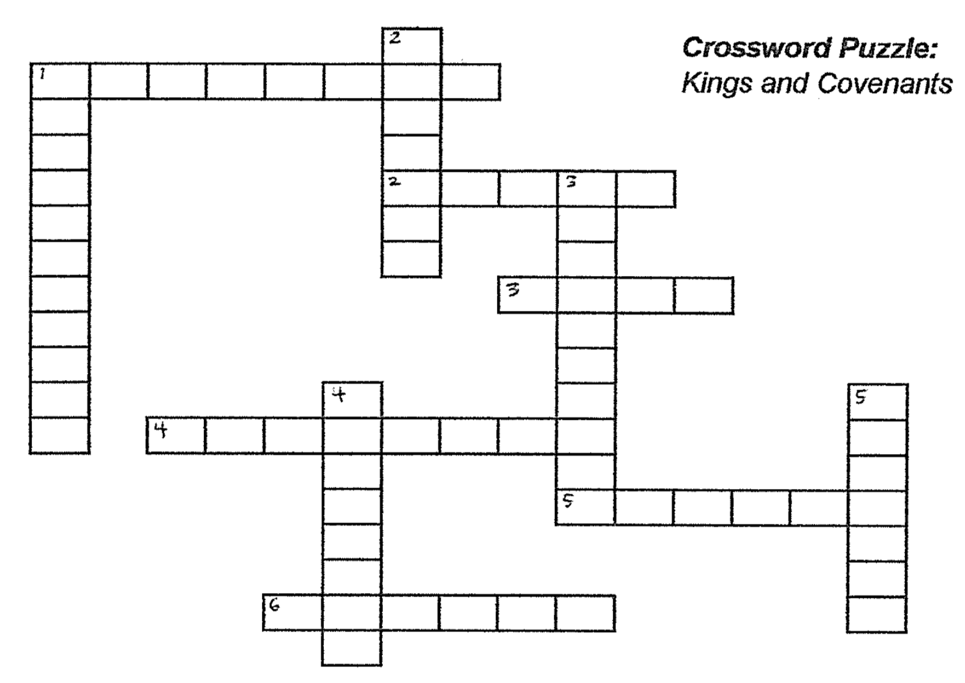
لغز الكلمات المتقاطعة
الملوك والعهود

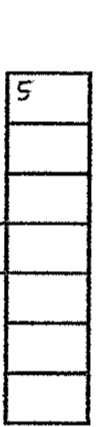

أفقي

- كان ابن نباط وخادم داود، الذي تمرد على سليمان ليقيم مملكته الخاصة، مما أدى إلى انقسام مملكة إسرائيل (1 مل 12: 3-4).
- كان هذا الرجل هو اختيار الله ملكاً على إسرائيل، حتى يثبت الله سلالته الملكية إلى الأبد (1 صم 16: 13؛ 2 صم 7).
- اختاره الشعب ملكاً بسبب مكانته (1صم 8: 19؛ 10: 1).
- الوسيلة التي ينشئ بها الله علاقة مسؤولية بينه وبين شعبه. إنه وعد إلهي.
- مسح كل من شاول وداود ملكاً (1صم 10: 1؛ 16: 13).
- كشف الله عن وعده ودينونته لداود من خلال هذا الرجل (2 صم 7: 4-7؛ الإصحاح 12) .

عمودي

1. ملك الملوك ورب الأرباب، المنحدر من نسل داود، ليثبت مملكته إلى الأبد (2 صم ٧؛ 1 تي ٦: ١٤-١٥).
2. هذا هو العهد الذي قطعه الله مع داود، ووعده فيه بأن عرشه سيثبت إلى الأبد (2 صم ٧: ١٢-١٦).
3. أرادوا ملكاً يرونه ويلمسونه، ليحكمهم كسائر الأمم (1 صم ٨: ١٩).
4. كان ابن سليمان، الذي من خلاله سيستمر النسل من داود إلى المسيح (مت ١: ٧؛ 1 مل ١٢: ١).
5. كان ابن داود، الذي من خلاله سيستمر وعد الله لداود (1 مل ١: ٣٠).

